 滇西科技师范学院

**工资管理系统**

学 院: 信息学院

专 业: 数据科学与大数据技术（专升本）

班 级: 24级数据科学与大数据技术（专升本）3班

学生姓名:  李新鲜

学 号:  2405550340

课程名称:  前端技术开发与应用

任课教师:  冉明宪

《前端技术开发与应用》期末项目大作业终结性考

**工资管理系统**

**摘要:** 工资管理是企业中一项重要的任务，它涉及到员工工资计算、薪资发放、福利管理等方面。该系统利用Ruoyi框架提供的强大功能和易用性，实现了工资管理的自动化和集中化。

在该系统中，管理员可以登录系统，进行员工信息的管理和工资计算的设置。系统支持添加、编辑和删除员工信息，包括基本信息、职位、部门等。管理员可以根据公司的薪资政策，设置工资计算规则，包括基本工资、绩效奖金、加班工资等。系统还提供了自动计算工资的功能，根据设定的规则和员工的出勤情况，自动生成工资单。

员工可以通过系统查看自己的工资单和个人信息，包括薪资明细、发放记录等。系统还提供了福利管理功能，可以记录员工的福利信息，包括社保、公积金、奖金等。

该系统具有良好的用户界面和用户体验，操作简便，功能完善。它能够提高工资管理的效率和准确性，减少人工计算和记录的错误。同时，系统还具有一定的扩展性，可以根据不同企业的需求进行定制和扩展。

通过该系统的应用，企业可以实现工资管理的自动化和集中化，提高工资管理的效率和精确度，减少管理成本，为企业的发展提供有力的支持。

**关键词**：工资管理系统；MySQL；Java；RuoYi

**payroll management system**

**Abstract**：Salary management is an important task in enterprises, involving aspects such as employee salary calculation, payroll distribution, and benefits management. The system utilizes the powerful features and user-friendliness provided by the Ruoyi framework to achieve automation and centralization of salary management.

In this system, administrators can log in to the system to manage employee information and configure salary calculations. The system supports adding, editing, and deleting employee information, including basic details, positions, departments, etc. Administrators can set salary calculation rules based on the company's compensation policies, including basic salary, performance bonuses, overtime pay, etc. The system also provides an automated salary calculation feature that generates pay stubs based on the configured rules and employee attendance records.

Employees can use the system to view their own pay stubs and personal information, including salary details and distribution records. The system also includes benefits management functionality, allowing for the recording of employee benefits such as social insurance, provident fund, bonuses, etc.

The system offers a user-friendly interface and a seamless user experience, with easy-to-use operations and comprehensive functionality. It improves the efficiency and accuracy of salary management, reducing manual errors in calculations and record-keeping. Additionally, the system is customizable and scalable, allowing for customization and expansion based on the specific needs of different enterprises.

By implementing this system, enterprises can achieve automation and centralization in salary management, enhancing efficiency and accuracy while reducing management costs. It provides robust support for the development of the enterprise.

**Key words**: Payroll management system; MySQL; Java; RuoYi

目 录

第一章 绪论 1

1.1. 系统开发的背景及意义 1

1.2. 系统开发的必要性 1

1.3. 系统的定义以及功能 2

1.4. 系统开发的研究现状 3

第二章 可行性分析 4

2.1. 技术可行性 4

2.2. 经济可行性 4

2.3. 操作可行性 4

2.4. 用户可行性 4

2.5. 社会可行性 5

2.6. 小结 5

第三章 工资管理系统需求分析 6

3.1. 系统登录 6

3.2. 信息管理 6

3.3. 工资管理 7

第四章 数据库分析与设计 8

4.1. 数据库设计 8

4.2. 系统模块设计 12

4.3. 系统流程图设计 13

第五章 概要设计 14

5.1. 概述 14

5.2. 具体实现 15

第六章 主要页面及代码 18

6.1. 用户管理 18

6.1.1. 主页显示 18

6.1.2. 新增功能 19

6.1.3. 修改功能 20

6.1.4. 导入功能 21

6.1.5. 导出功能 22

6.1.6. 删除功能 24

6.2. 工资查询 25

6.2.1. 主页显示 25

6.2.2. 添加功能 26

6.2.3. 修改功能 27

6.2.4. 删除功能 28

6.2.5. 导出功能 29

6.3. 考勤记录 31

6.3.1. 主页显示 31

6.3.2. 添加功能 32

6.3.3. 修改/编辑功能 33

6.3.4. 删除功能 34

6.3.5. 导出功能 35

6.4. 薪资标准 37

6.4.1. 主页显示 37

6.4.2. 添加功能 38

6.4.3. 修改功能 39

6.4.4. 删除功能 40

6.4.5. 导出功能 41

6.5. 角色管理 43

6.5.1. 主页显示 43

6.5.2. 新增功能 44

6.5.3. 修改功能 45

6.5.4. 删除功能 46

6.5.5. 导出功能 47

6.6. 部门管理 49

6.6.1. 主页显示 49

6.6.2. 新增功能 50

6.6.3. 修改功能 51

6.6.4. 删除功能 52

6.7. 岗位管理 53

6.7.1. 主页显示 53

6.7.2. 新增功能 54

6.7.3. 修改功能 55

6.7.4. 导出功能 56

6.7.5. 删除功能 58

第七章 测试 60

7.1. 系统测试目的 60

7.2. 系统测试的过程 60

第八章 总结与展望 62

参考文献 64

致 谢 65

# 绪论

## 系统开发的背景及意义

背景：

随着企业规模的扩大和员工数量的增加，传统的手工计算和管理工资的方式已经无法满足需求。手工处理工资计算存在较高的错误率和耗时性，且容易出现数据泄露和安全隐患。因此，开发一个基于Ruoyi框架的工资管理系统成为迫切需求。

意义：

提高工资管理效率：工资管理系统的开发能够实现工资计算的自动化和集中化，大大提高了工资管理的效率。系统能够根据预设规则和员工的出勤情况自动生成工资单，减少了繁琐的手工计算和记录，节省了时间和人力成本。

提升工资管理准确性：系统通过自动化计算和数据统计，减少了人为错误的发生。计算规则的设定和工资单的生成遵循统一的标准，避免了人为主观因素对工资计算的影响，提高了准确性和公正性。

加强数据安全性：工资管理系统能够对敏感的工资数据进行保护和权限控制，减少了数据泄露和非法访问的风险。只有授权人员可以访问和修改相关数据，提高了数据的安全性和保密性。

便捷的员工自助功能：工资管理系统提供了员工自助功能，员工可以通过系统查看自己的工资单和个人信息，提高了信息的透明度和可访问性。员工可以随时查询工资明细和发放记录，便于核对和了解自己的薪资情况。

支持决策分析：工资管理系统可以生成各类报表和统计数据，为企业管理层提供决策支持。通过对工资数据的分析和比较，管理层可以及时了解和调整薪资政策，优化人力资源配置，提高企业的竞争力。

综上所述，开发基于Ruoyi框架的工资管理系统具有重要的背景和意义，能够提高工资管理的效率、准确性和安全性，为企业的发展和员工的福利管理提供有力支持。

## 系统开发的必要性

自动化和准确性：工资管理系统能够自动计算工资并生成工资单，避免了繁琐的手工计算过程，减少了错误的发生。系统可以根据预设的规则和参数准确计算每位员工的工资，提高了计算的准确性和可靠性。

时间和成本节约：传统的手工工资管理需要耗费大量的时间和人力资源。而工资管理系统能够自动化处理工资计算和管理流程，节省了人力成本，并大大缩短了处理时间。管理员和人力资源部门可以将更多时间用于其他重要任务。

数据安全和隐私保护：工资管理涉及敏感的员工薪资信息，因此数据安全和隐私保护至关重要。通过工资管理系统，可以实现对数据的权限控制和加密存储，确保只有授权人员可以访问和修改相关信息，提高了数据的安全性和保密性。

员工满意度和参与度提升：工资管理系统通常提供员工自助功能，员工可以方便地查看自己的工资信息、福利记录等。这种透明度和参与度的提升可以增加员工的满意度，减少对人力资源部门的咨询和查询，提高工作效率。

决策支持：工资管理系统可以生成各种报表和统计数据，为管理层提供决策支持。通过对薪酬结构、绩效评估等数据的分析，管理层可以更好地了解和评估员工薪资情况，优化薪酬政策和人力资源管理策略，提高企业的竞争力。

综上所述，工资管理系统的开发是必要的，它能够实现自动化和准确性、节约时间和成本、保障数据安全、提升员工满意度和参与度，并提供决策支持，这些都对企业的工资管理和人力资源管理产生积极影响。

## 系统的定义以及功能

工资管理系统是一种软件系统，用于自动化和集中化地管理和处理企业员工的工资信息和相关事务。该系统提供了一系列功能，旨在简化和优化工资管理过程，确保工资的准确计算、及时发放和有效管理。

以下是工资管理系统的主要功能：

员工信息管理：系统允许管理员维护员工的基本信息，包括姓名、身份证号码、就职日期、职位、部门等。管理员可以添加、编辑和删除员工信息，并保持信息的准确性和完整性。

薪资计算规则设置：系统提供灵活的薪资计算规则设置功能，根据公司的薪酬政策和规定，管理员可以设定各种薪资组成部分，如基本工资、绩效奖金、津贴、加班工资等，并定义计算方式和条件。

工资单生成：基于设定的薪资计算规则和员工的出勤记录，系统能够自动生成工资单。工资单包括员工的基本工资、津贴、奖金、扣款等详细信息，以及实际发放金额。工资单可以按月份或特定时间段生成，并提供下载和打印的功能。

工资发放管理：系统记录和管理工资的发放情况，包括工资发放日期、发放方式（如银行转账、现金支取）、发放记录等。管理员可以查看和管理工资的发放状态，确保及时和准确地发放员工的工资。

福利管理：系统支持福利管理功能，包括社保、公积金、奖金、补贴等福利项目的记录和管理。管理员可以维护员工的福利信息，并与工资信息进行关联，确保福利的正确计算和发放。

报表和统计分析：工资管理系统可以生成各种报表和统计数据，提供对工资信息的分析和概览。这些报表可以包括薪资结构分析、员工工资统计、薪资变动趋势等，为企业管理层提供决策支持和参考依据。

员工自助功能：系统提供员工自助功能，员工可以通过系统登录，查看自己的工资信息、个人绩效评估、福利记录等。这样可以提高员工的参与感和满意度，减少人力资源部门的工作负担。

总之，工资管理系统的功能覆盖了员工信息管理、薪资计算规则设置、工资单生成、工资发放管理、福利管理、报表和统计分析等方面，旨在提高工资管理的效率、准确性和可靠性，简化管理流程，并为企业管理层提供决策支持。

## 系统开发的研究现状

目前，工资管理系统的研发和应用已经相对成熟。随着信息技术的迅速发展和企业对工资管理效率和准确性的要求不断提高，许多组织和企业已经采用或正在开发工资管理系统。需要指出的是，工资管理系统的具体功能和特点可能因不同系统供应商或企业的需求而有所差异。一些企业选择购买现成的工资管理系统，而另一些企业则选择自主开发或委托第三方进行定制开发。无论采用何种方式，工资管理系统的研发和应用都是为了提高工资管理的效率、准确性和安全性，以满足企业的需求。

# 可行性分析

## 技术可行性

技术基础设施：评估组织或企业的技术基础设施是否满足使用Ruoyi框架的要求，包括服务器、数据库等硬件和软件资源。

技术团队能力：评估开发团队是否具备使用Ruoyi框架进行系统开发的技术能力和经验，包括对Java、Spring Boot、Vue.js等相关技术的熟悉程度。

## 经济可行性

开发成本：考虑使用Ruoyi框架进行开发的成本，包括人员培训、开发工具和硬件设备等方面的投入。

运维成本：评估系统的日常运维成本，包括服务器维护、系统更新和技术支持等方面的开支。

预期经济回报：分析工资管理系统的预期效益，如节省人工成本、提高工资管理效率等，以确定系统的经济回报是否能够满足预期。

## 操作可行性

系统集成：评估Ruoyi框架与现有系统的集成可行性，确保工资管理系统可以与其他系统进行数据交互和共享。

可拓展性：考虑工资管理系统未来的拓展需求，确保Ruoyi框架能够满足系统的可拓展性和灵活性，以适应未来的业务需求变化。

## 用户可行性

用户培训和适应性：评估用户对于使用Ruoyi框架开发的工资管理系统的培训和适应的可行性，确保用户可以快速上手并顺利使用系统。

用户体验：确保工资管理系统具有良好的用户界面、友好的交互体验和高效的操作流程，以提高用户满意度和系统的可用性。

## 社会可行性

合规性和安全性：确保工资管理系统符合当地的劳动法律法规和数据安全要求，保护员工的隐私和信息安全。

社会影响：考虑工资管理系统对于组织内部管理效率的提升和员工福利的改善，以及对于社会整体的贡献和影响。

## 小结

使用RuoYi框架开发工资管理系统具有一定的可行性。RuoYi框架是一款功能强大的开源Java快速开发框架，提供了丰富的功能模块和插件，可快速搭建系统基础架构。它支持权限管理、前端框架集成等特性，适用于工资管理系统的需求。在技术可行性、经济可行性、操作可行性、用户可行性和社会可行性等方面进行综合分析，可帮助评估使用RuoYi框架开发工资管理系统的可行性，并为决策提供依据。

# 工资管理系统需求分析

## 系统登录

登录模块是工资管理系统中非常重要的一部分，它负责用户认证和权限控制，以下是对若依框架登录模块的需求分析：

用户认证：登录模块应该提供用户认证功能，允许用户通过提供正确的用户名和密码进行身份验证。认证过程应该安全可靠，防止未经授权的用户访问系统。

用户管理：登录模块需要支持用户的创建、编辑和删除操作。管理员应具备权限来管理用户账户，包括重置密码、设置角色和权限等。

记住我功能：登录模块可以提供"记住我"功能，使用户在下次访问时可以直接登录，免去频繁输入用户名和密码的步骤。

密码重置：登录模块应该提供密码重置功能，允许用户通过验证身份来重置密码，以应对忘记密码或需要更改密码的情况。

权限控制：登录模块需要与权限管理模块进行集成，确保用户登录后只能访问其具备权限的功能和数据。应支持细粒度的权限控制，以便根据角色和权限设置不同的访问级别。

安全性：登录模块应采取安全措施，如密码加密存储、防止暴力破解、防止会话劫持等，确保用户信息和系统数据的安全性。

日志记录：登录模块可以记录用户登录日志，包括登录时间、IP地址等信息，用于安全审计和追踪用户操作。

## 信息管理

数据管理：信息管理模块应该能够对各类信息进行增删改查操作，包括但不限于员工信息、部门信息、薪资信息等。用户应具备适当的权限来管理和操作这些信息。

数据验证与合法性检查：在信息录入和编辑过程中，应该进行数据验证和合法性检查，确保所录入的信息符合预设的规则和要求，例如验证手机号格式、身份证号合法性等。

数据导入与导出：信息管理模块应该支持数据的导入和导出功能，使用户能够批量导入或导出信息，提高工作效率。常见的导入导出格式包括Excel、CSV等。

数据查询与筛选：提供强大的查询和筛选功能，允许用户根据不同的条件和标准进行数据的快速检索和筛选，以便快速定位所需信息。

数据统计与报表：信息管理模块应该具备数据统计和报表生成的功能，可以根据需求生成各类统计图表和报表，帮助用户进行数据分析和决策。

权限控制：信息管理模块应与权限管理模块进行集成，确保只有具备相应权限的用户才能访问和管理信息。不同角色的用户应有不同的权限级别。

历史记录与审计：对信息的修改、删除等操作应有相应的历史记录和审计功能，记录操作人员、操作时间等信息，以便追溯和审计数据的变更过程。

通知与提醒：信息管理模块可以提供通知和提醒功能，例如向相关人员发送邮件或短信通知，提醒重要事件或任务。

## 工资管理

工资计算：工资管理模块应该能够根据预设的计算规则和参数，对员工的工资进行计算和生成。计算规则可以包括基本工资、津贴、加班工资、扣款等。

工资发放：工资管理模块应该支持工资的发放操作，包括生成工资单、记录发放日期等。

工资查询与统计：提供工资查询和统计功能，允许用户根据员工、部门、时间等条件进行工资的查询和统计。同时，可以生成工资报表和图表，帮助用户进行数据分析和决策。

员工信息管理：工资管理模块需要与员工信息管理模块进行集成，以便获取员工的基本信息、职位、考勤记录等，用于工资计算和发放。

薪资调整与福利管理：工资管理模块应该支持薪资的调整和福利管理，包括薪资增加、减少、福利发放等操作。同时，应该记录薪资变动的原因和时间。

税务计算与报告：根据相关税法规定，工资管理模块可以提供税务计算功能，自动计算个人所得税和社会保险费等，并生成相应的报告和表格。

安全与权限控制：工资管理模块应与权限管理模块进行集成，确保只有具备相应权限的用户才能访问和管理工资信息。不同角色的用户应有不同的权限级别。

历史记录与审计：对工资发放和变动操作应有相应的历史记录和审计功能，记录操作人员、操作时间等信息，以便追溯和审计数据的变更过程。

# 数据库分析与设计

## 数据库设计

数据库表如下：

用户管理表，主要负责用户管理系统中用户信息的记录工作，如表4.1.1所示：

表4.1.1 用户管理表

|  |  |  |  |  |  |
| --- | --- | --- | --- | --- | --- |
| 序号 | 字段名称 | 字段类型 | 大小 | 允许为空 | 备注 |
| 1 | config_id | int | 5 | 否 | 参数主键 |
| 2 | config_name | varchar | 100 | 是 | 参数名称 |
| 3 | config_key | varchar | 100 | 是 | 参数键名 |
| 4 | config_value | varchar | 500 | 是 | 参数键值 |
| 5 | config_type | char | 1 | 是 | 系统内置（Y是 N否） |
| 6 | create_by | varchar | 64 | 是 | 创建者 |
| 7 | create_time | datetime | 0 | 是 | 创建时间 |
| 8 | update_time | datetime | 0 | 是 | 更新时间 |
| 9 | remark | varchar | 500 | 是 | 备注 |

部门表，主要负责部门及岗位设置如表4.1.2所示：

表4.1.2部门表

|  |  |  |  |  |  |
| --- | --- | --- | --- | --- | --- |
| 序号 | 字段名称 | 字段类型 | 大小 | 允许为空 | 备注 |
| 1 | dept_id | bigint | 20 | 否 | 部门id |
| 2 | parent_id | bigint | 20 | 是 | 父部门id |
| 3 | ancestors | varchar | 50 | 是 | 祖级列表 |
| 4 | dept_name | varchar | 30 | 是 | 部门名称 |
| 5 | order_num | int | 4 | 是 | 显示顺序 |
| 6 | leader | varchar | 20 | 是 | 负责人 |
| 7 | phone | varchar | 11 | 是 | 联系电话 |
| 8 | email | varchar | 50 | 是 | 邮箱 |
| 9 | status | char | 1 | 是 | 部门状态（0正常 1停用） |
| 10 | del_flag | char | 1 | 是 | 删除标志（0代表存在 2代表删除） |
| 11 | create_by | varchar | 64 | 是 | 创建者 |
| 12 | create_time | datetime | 0 | 是 | 创建时间 |
| 13 | update_by | varchar | 64 | 是 | 更新者 |
| 14 | update_time | datetime | 0 | 是 | 更新时间 |

日志表记录登录日志及操作日志，如表4.1.3所示：

表4.1.3日志

|  |  |  |  |  |  |
| --- | --- | --- | --- | --- | --- |
| 序号 | 字段名称 | 字段类型 | 大小 | 允许为空 | 备注 |
| 1 | info_id | bigint | 20 | 否 | 访问id |
| 2 | login_name | varchar | 50 | 是 | 登录账号 |
| 3 | ipaddr | varchar | 128 | 是 | 登录IP地址 |
| 4 | login_location | varchar | 255 | 是 | 登录地点 |
| 5 | browser | varchar | 50 | 是 | 浏览器类型 |
| 6 | os | varchar | 50 | 是 | 操作系统 |
| 7 | status | char | 1 | 是 | 登录状态 |
| 8 | msg | varchar | 255 | 是 | 提示信息 |
| 9 | login_time | datetime | 0 | 是 | 访问时间 |

岗位表记录岗位信息，如表4.1.4所示：

表4.1.4岗位表

|  |  |  |  |  |  |
| --- | --- | --- | --- | --- | --- |
| 1 | post_id | bigint | 20 | 否 | 岗位id |
| 2 | post_code | varchar | 64 | 否 | 岗位编码 |
| 3 | post_name | varchar | 50 | 否 | 岗位名称 |
| 4 | post_sort | int | 4 | 否 | 显示顺序 |
| 5 | status | char | 1 | 否 | 状态（0正常 1停用） |
| 6 | create_by | varchar | 64 | 是 | 创建者 |
| 7 | create_time | datetime | 0 | 是 | 创建时间 |
| 8 | remark | varchar | 500 | 是 | 备注 |

考勤信息表，记录员工的考勤信息，如表4.1.5所示：

表4.1.5考勤信息表

|  |  |  |  |  |  |
| --- | --- | --- | --- | --- | --- |
| 序号 | 字段名称 | 字段类型 | 大小 | 允许为空 | 备注 |
| 1 | id | Int | 0 | 否 | 记录ID |
| 2 | user_id | bigint | 11 | 否 | 用户ID |
| 3 | date | date | 0 | 否 | 日期 |
| 4 | time_in | time | 0 | 否 | 上班时间 |
| 5 | time_out | time | 0 | 是 | 下班时间 |
| 6 | attendance_status | varchar | 255 | 否 | 考情状态 |

工资信息表，记录员工的工资发放记录表，如表4.1.所示：

表4.1. 工资发放记录表

|  |  |  |  |  |  |
| --- | --- | --- | --- | --- | --- |
| 序号 | 字段名称 | 字段类型 | 大小 | 允许为空 | 备注 |
| 1 | id | Int |  | 否 | 记录ID |
| 2 | user_id | bigint |  | 否 | 用户ID |
| 3 | salary_standard_id | date |  | 否 | 薪资标准ID |
| 4 | social_security | decimal | 10 | 否 | 社保扣款 |
| 5 | allowance | decimal | 10 | 否 | 津贴 |
| 6 | bonus | decimal | 10 | 否 | 奖金 |
| 7 | payment_date | date |  | 否 | 发放日期 |
| 8 | actual_salary | decimal | 10 | 否 | 实际工资 |

1. 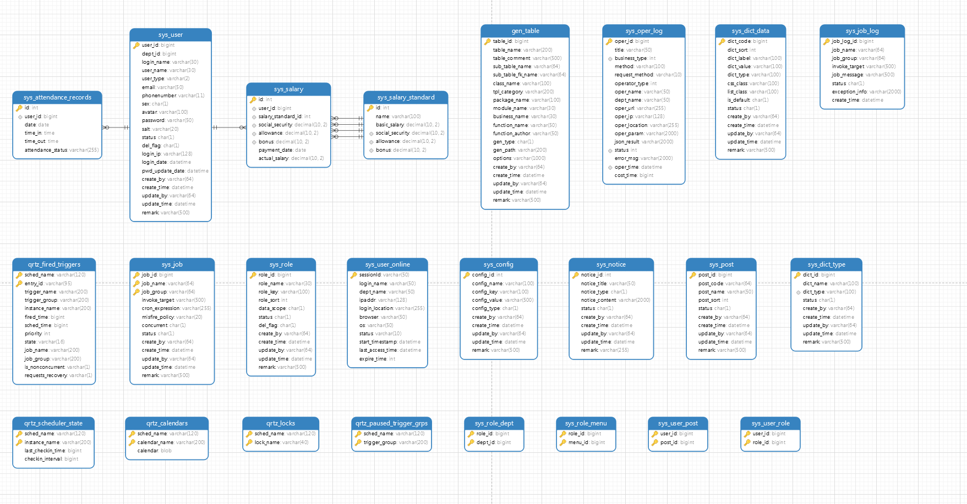R图如下所示：

图4.1.5 E-R图

## 系统模块设计

根据需求分析，将系统划分为四个模块。系统模块如下图4.2所示：

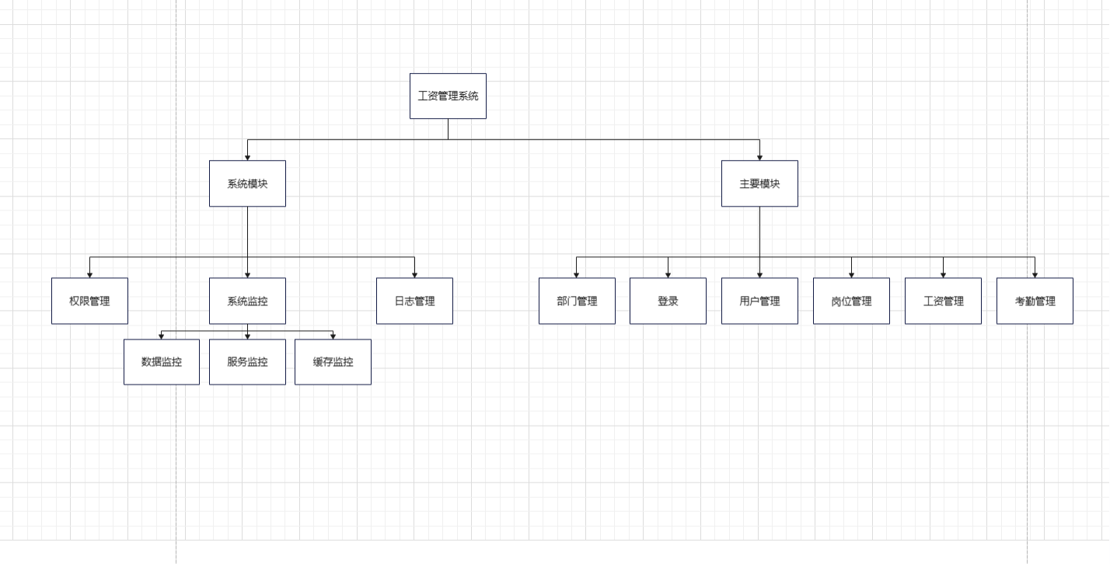

图4.2 系统模块图

如图所示，工资管理系统主要实现了以下功能：

系统模块：主要实现了权限管理，系统监控，日志管理。

主要模块：主要实现了用户登录，用户管理，部门管理，岗位管理，考勤管理，工资管理。

工资管理系统主要分为用户端和管理人员端两个部分，实现的功能如下；

用户端：

登录：用户使用用户名进行登录；

个人信息修改：用户可以修改个人基本信息；

管理人员端：

登录：管理人员用户使用管理员用户名进行登录；

个人信息修改：管理人员用户可以修改个人基本信息；

更新工资信息：管理人员用户可以对工资信息进行更新；

## 系统流程图设计

根据需求分析，系统流程图如下4.3所示：

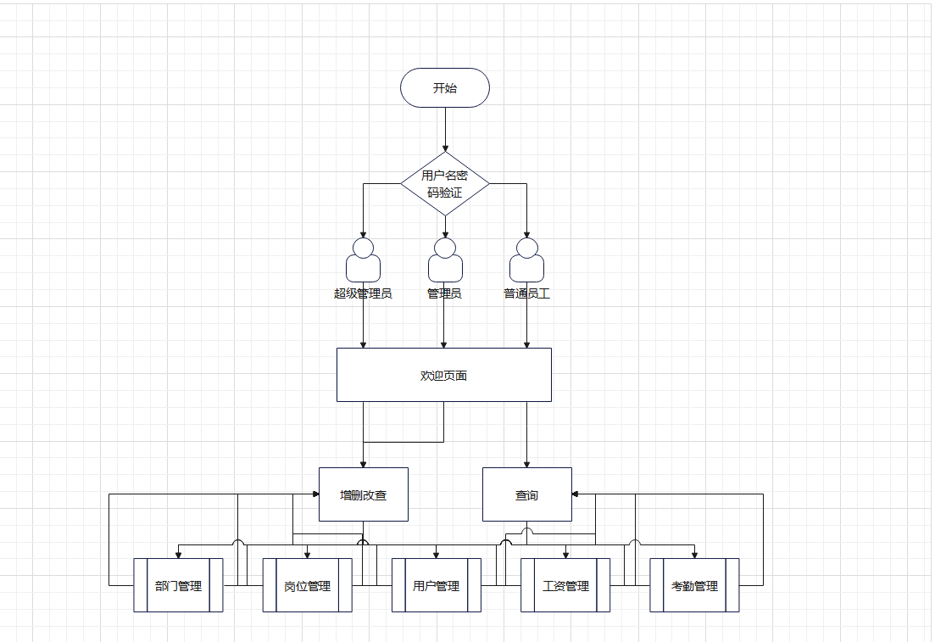

图4.3系统流程图

# 概要设计

## 概述

RuoYi是一款基于SpringBoot+Bootstrap的极速后台开发框架，可以用于实现工资管理系统。以下是该系统的概述：

技术架构：

后端：使用Ruoyi框架基于Spring Boot进行开发，包括员工信息管理、工资计算、权限管理等功能的实现。

前端：使用Ruoyi框架提供的前端模板和组件进行开发，实现用户界面和交互功能。

用户认证与权限管理：

Ruoyi框架提供了用户认证和权限管理的功能，可以通过集成Spring Security来实现用户登录和权限控制，确保只有授权的用户可以访问系统的工资管理功能。

员工信息管理：

实现员工信息的增删改查功能，包括基本信息、职位、部门归属等。

提供员工信息的录入、编辑和删除功能，确保员工信息的准确性和完整性。

工资计算与发放：

设计工资计算规则，如基本工资、津贴、加班工资、扣款等，根据规则计算员工的工资。

实现工资单的生成和发放操作，包括选择发放方式（现金、银行转账等）和记录发放日期。

工资查询与统计：

提供工资查询功能，允许用户根据员工、部门、时间等条件查询工资信息，快速定位所需的工资记录。

实现工资的统计功能，支持按部门、职位等维度进行工资统计，生成报表和图表用于数据分析和决策。

薪资调整与福利管理：

实现薪资调整功能，允许管理员对员工的薪资进行调整操作，记录变动原因和时间。

管理员可以管理员工的福利待遇，如奖金、补贴等，确保福利的准确发放。

税务计算与报告：

实现个人所得税和社会保险费的自动计算功能，根据相关税法规定进行计算。

生成税务报告和表格，提供给相关部门和员工参考，满足税务申报和报告要求。

安全与审计：

Ruoyi框架提供了安全措施，如数据加密、防止未授权访问等，保护工资信息的安全性。

记录工资管理操作的历史记录，包括操作人员、操作时间等信息，以支持审计和追溯。

通过Ruoyi框架的快速开发特性和丰富的功能模块，可以高效地实现工资管理系统，并具备良好的扩展性和可维护性。开发人员可以根据

## 具体实现

登录模块主要用于用户不同的用户登录，如图5.2所示：



图5.2系统登录页面

在工资管理系统的超级管理员模块，可以看到用户基本信息，超级管理员可以查看所有管理员和普通员工信息，修改管理员和普通员工信息。如图5.2.1 所示：

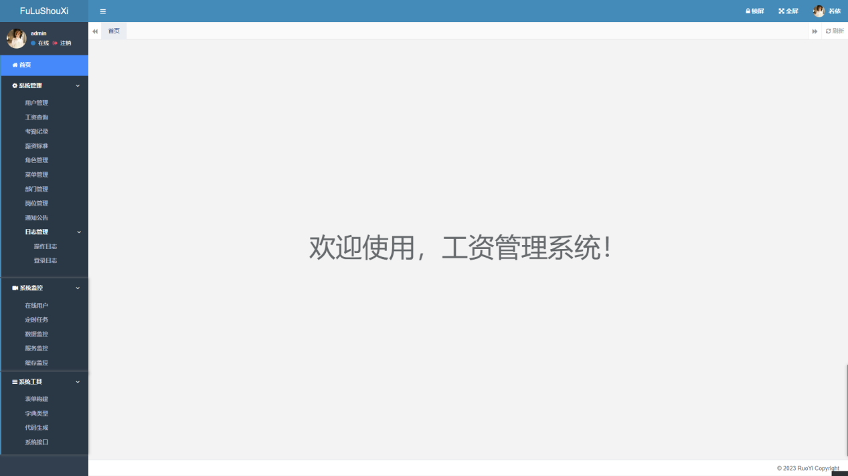

图5.2.1超级管理员模块

管理员模块，首页为欢迎页，管理员可以查看员工信息，查看工资，查看考

勤、日志等。如图5.2.2所示：

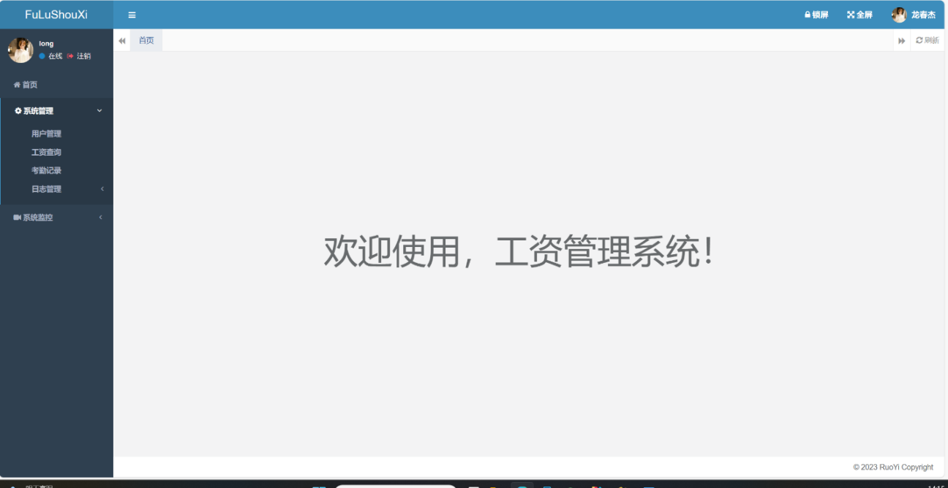图5.2.2管理员模块

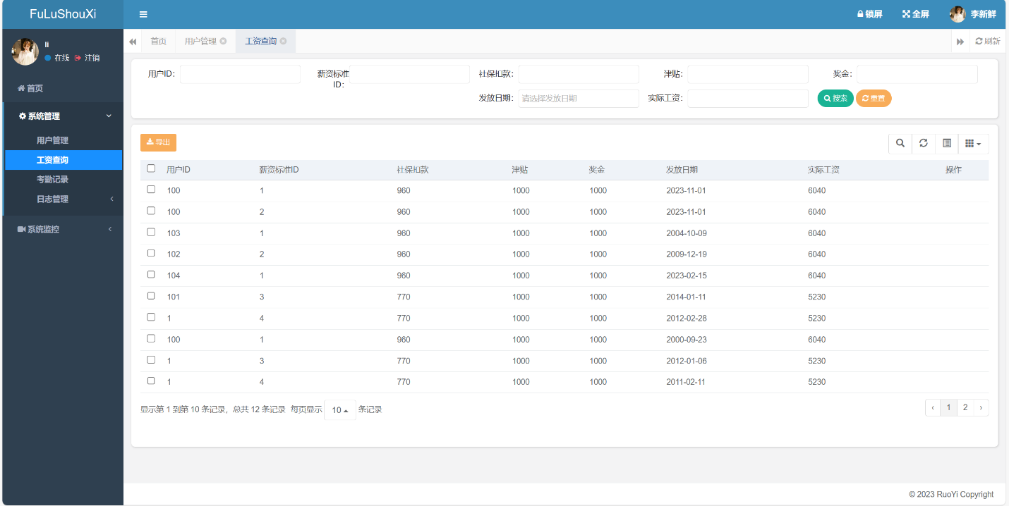普通员工模块，普通员工可以修改个人信息，查看工资考勤，如图5.2.3所示：

图5.2.3普通员工模块

# 主要页面及代码

## 用户管理

### 主页显示

在工资管理系统的超级管理员的“用户管理”模块，可以查看所有管理员和普通员工信息，修改、新增、删除、导入、导出管理员和普通员工信息。如图6.1.1.1 所示：

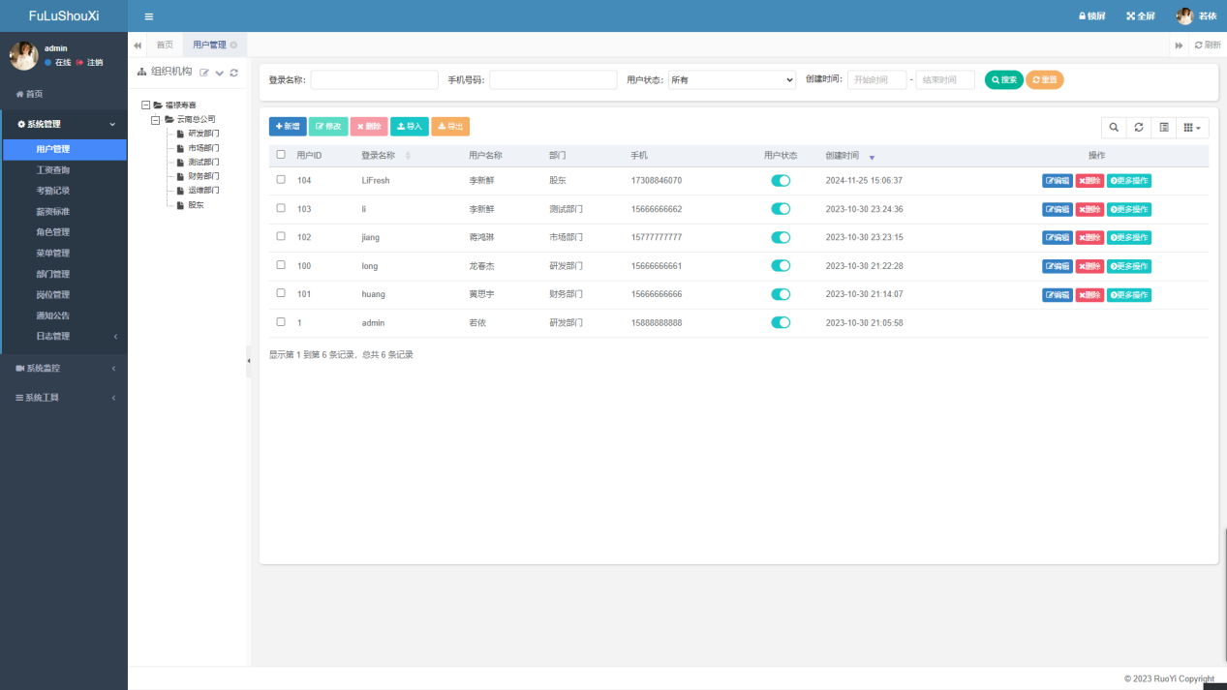

图6.1.1.1超级管理员“用户管理”模块

在工资管理系统的普通员工的“用户管理”模块，只可以查看自己的信息，修改自己的密码。如图6.1.1.2 所示：

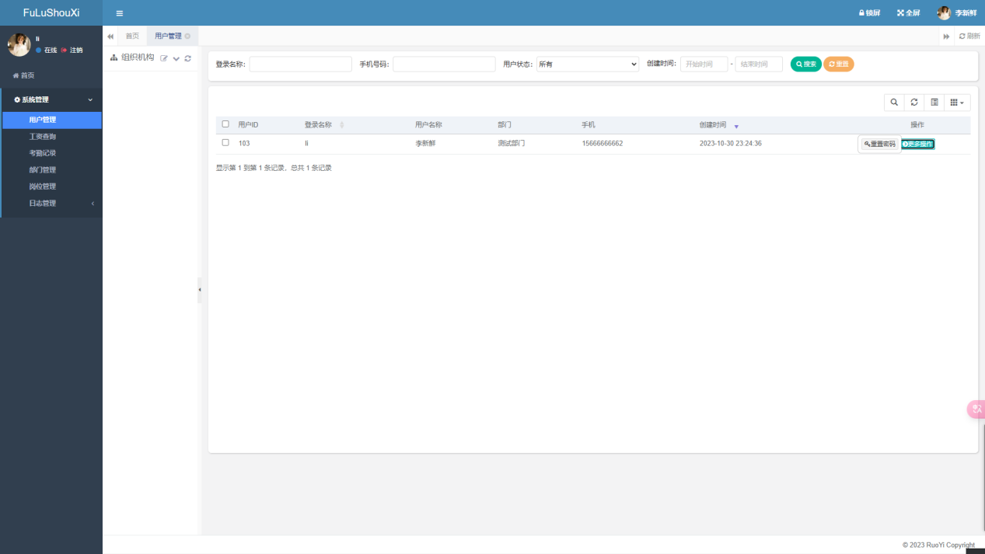

图6.1.1.2普通员工“用户管理”模块

“用户管理”部分代码截图。如图6.1.1.3所示：

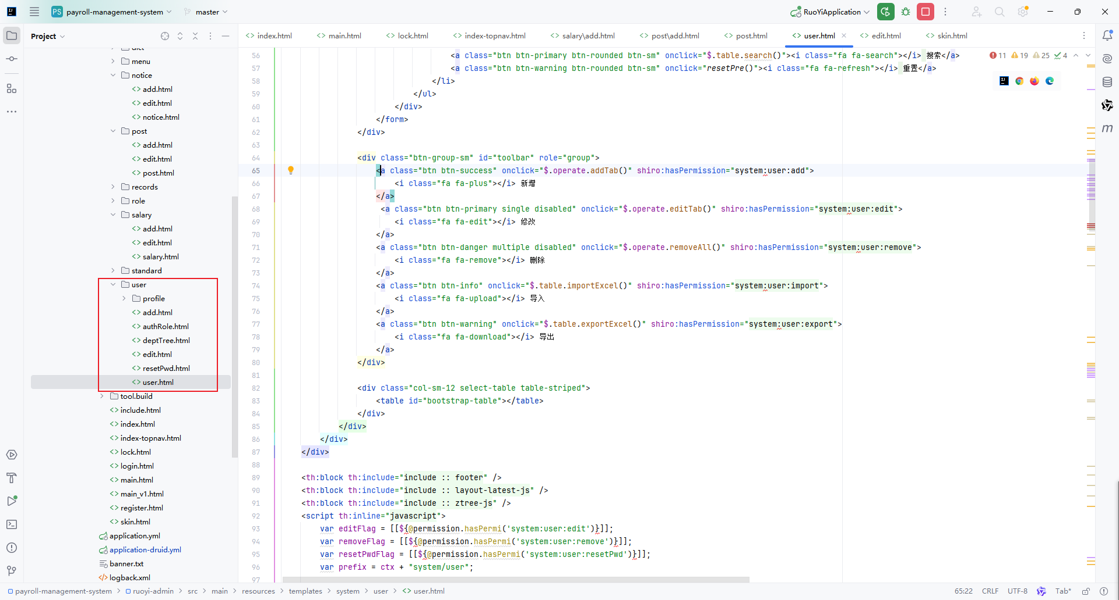

图6.1.1.3“用户管理”部分代码截图

### 新增功能

“新增”功能及“添加用户”页面，可进行新增用户基本信息的设置，进行保存添加系统用户的功能。如图6.1.2.1所示：

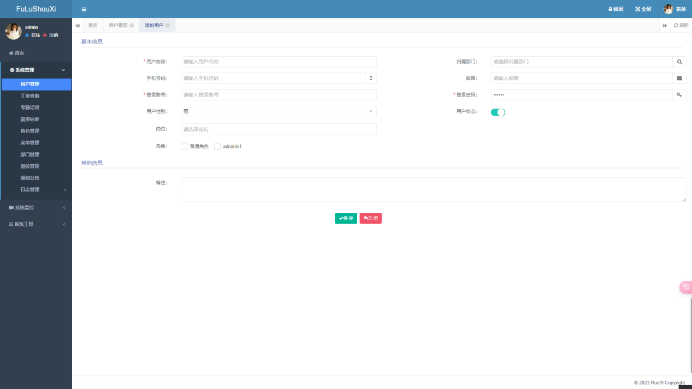

图6.1.2.1“新增”功能及“添加用户”页面

“新增”按钮及“添加用户”部分代码截图。如图6.1.2.2所示：

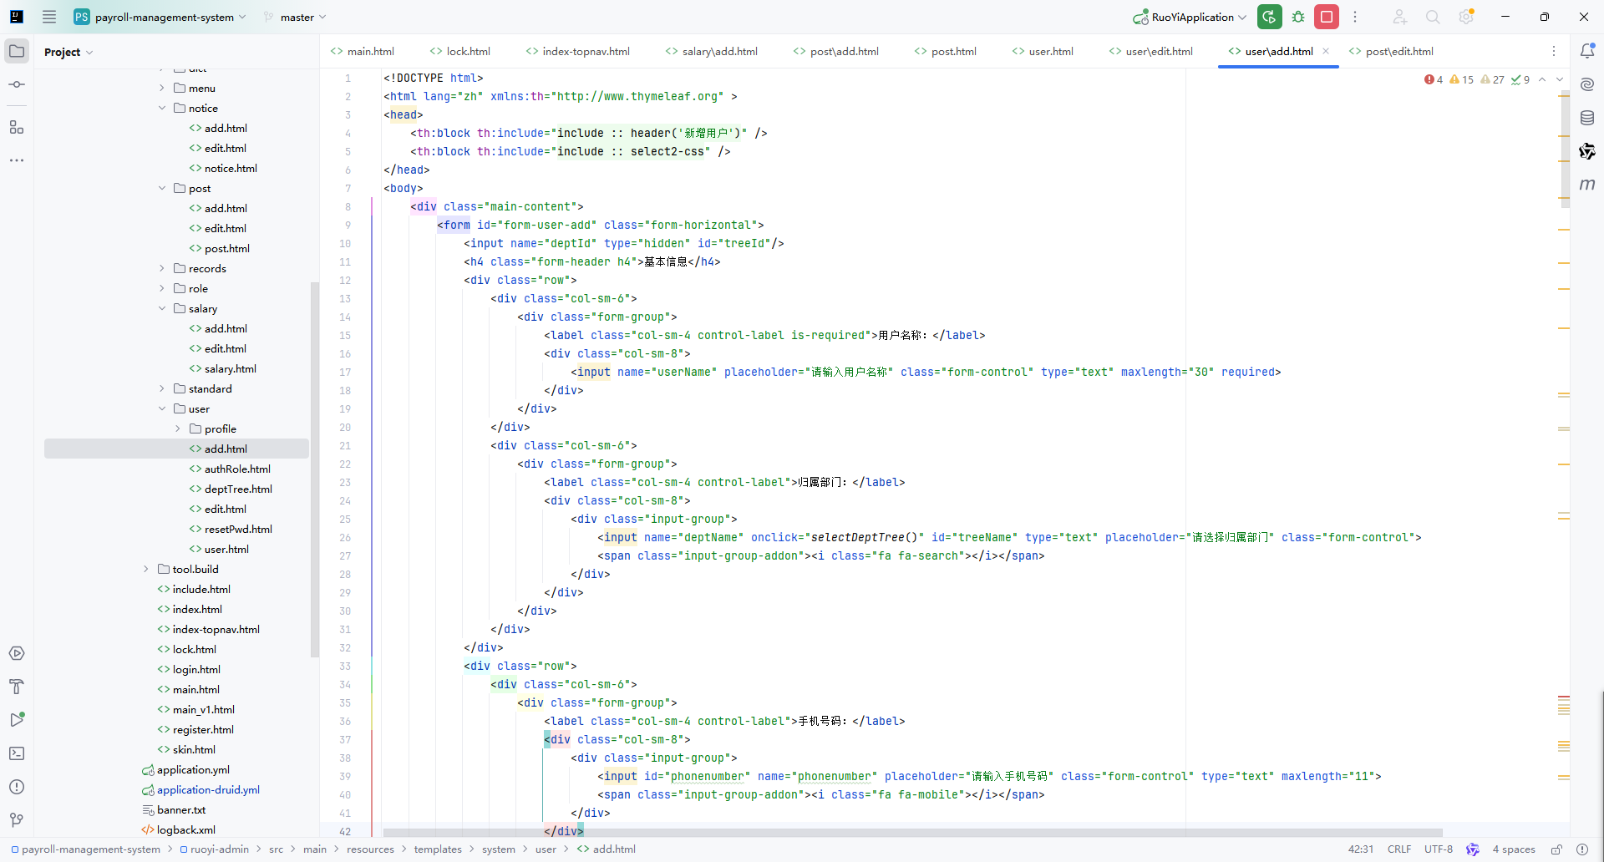

图6.1.2.2“新增”功能及“添加用户”部分代码截图

### 修改功能

“修改”及“编辑”功能，可进行修改指定用户基本信息的设置，进行保存修改该系统用户的功能。如图6.1.3.1所示：

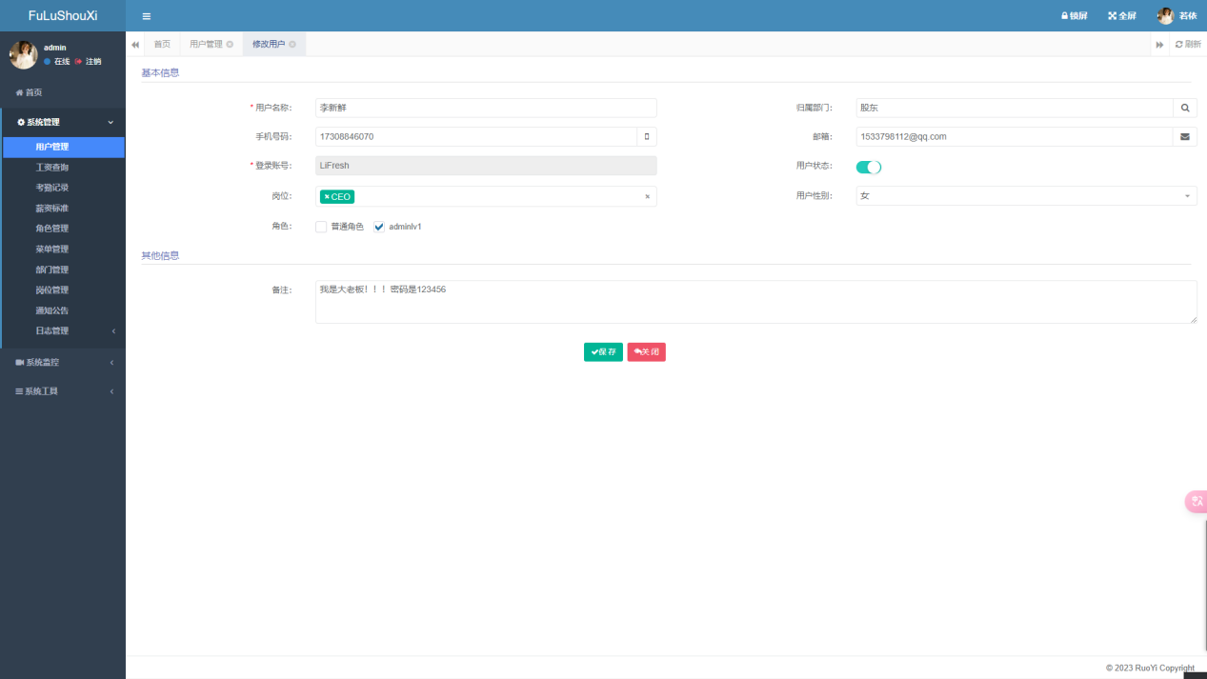

图6.1.3.1“修改”及“编辑”功能

“修改”功能及“修改用户”部分代码截图。如图6.1.3.2所示：

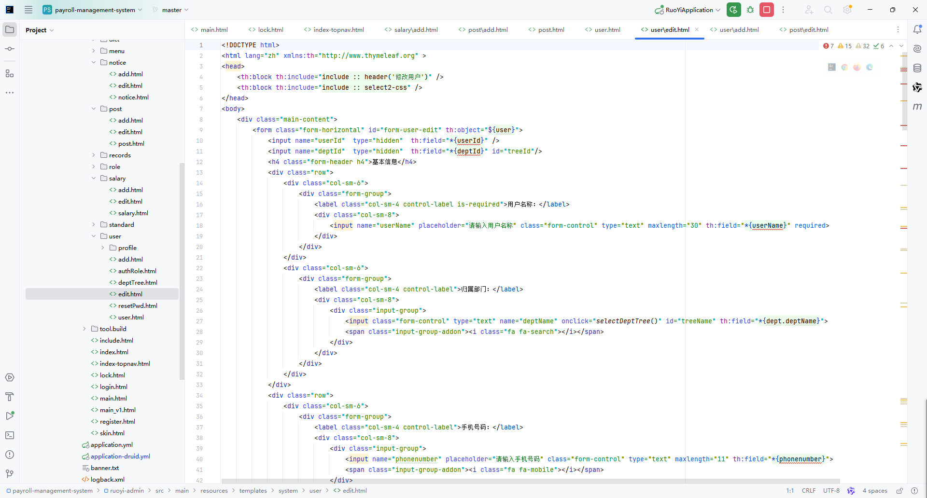

图6.1.3.2“修改”及“编辑”功能部分代码截图

### 导入功能

“导入”功能，可进行导入指定用户基本信息，进行保存新增系统用户的功能。如图6.1.4.1所示：

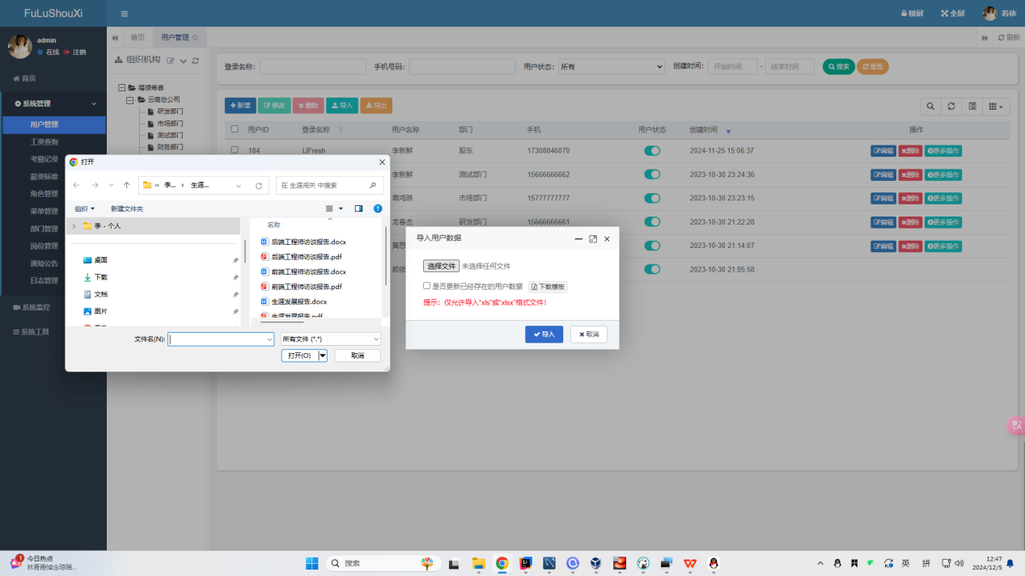

图6.1.4.1“导入”功能

“导入”功能部分代码截图。如图6.1.4.2所示：

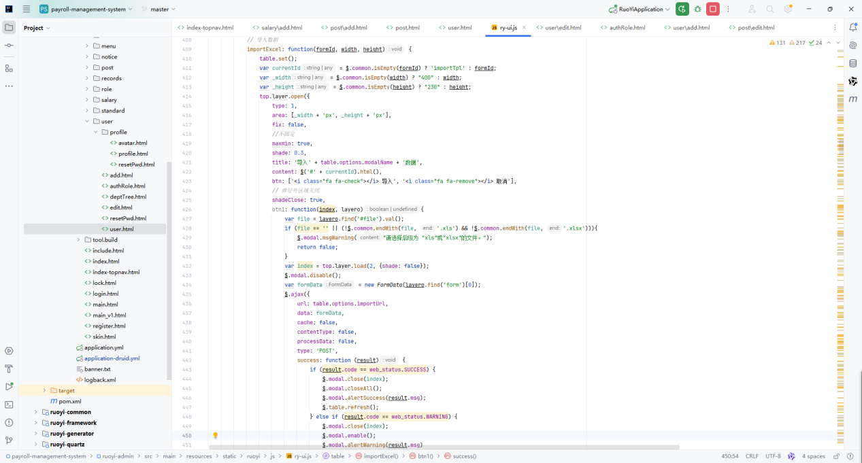

图6.1.4.2“导入”功能部分代码截图

### 导出功能

“导出”功能，可进行全部用户基本信息的导出，生成全部用户基本信息的excel表。具体操作如图6.1.5.1、图6.1.5.2、图6.1.5.3所示：

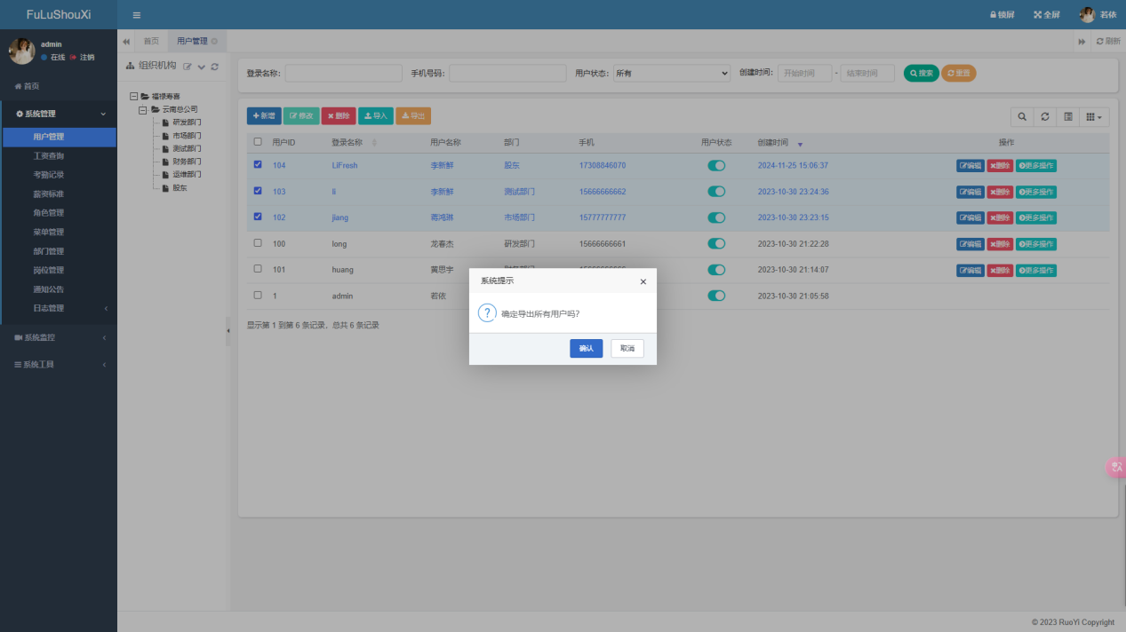

图6.1.5.1

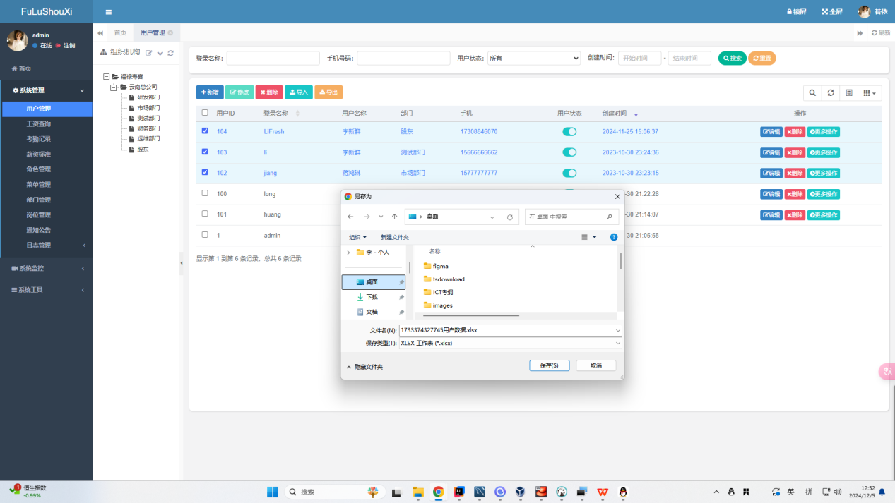

图6.1.5.2

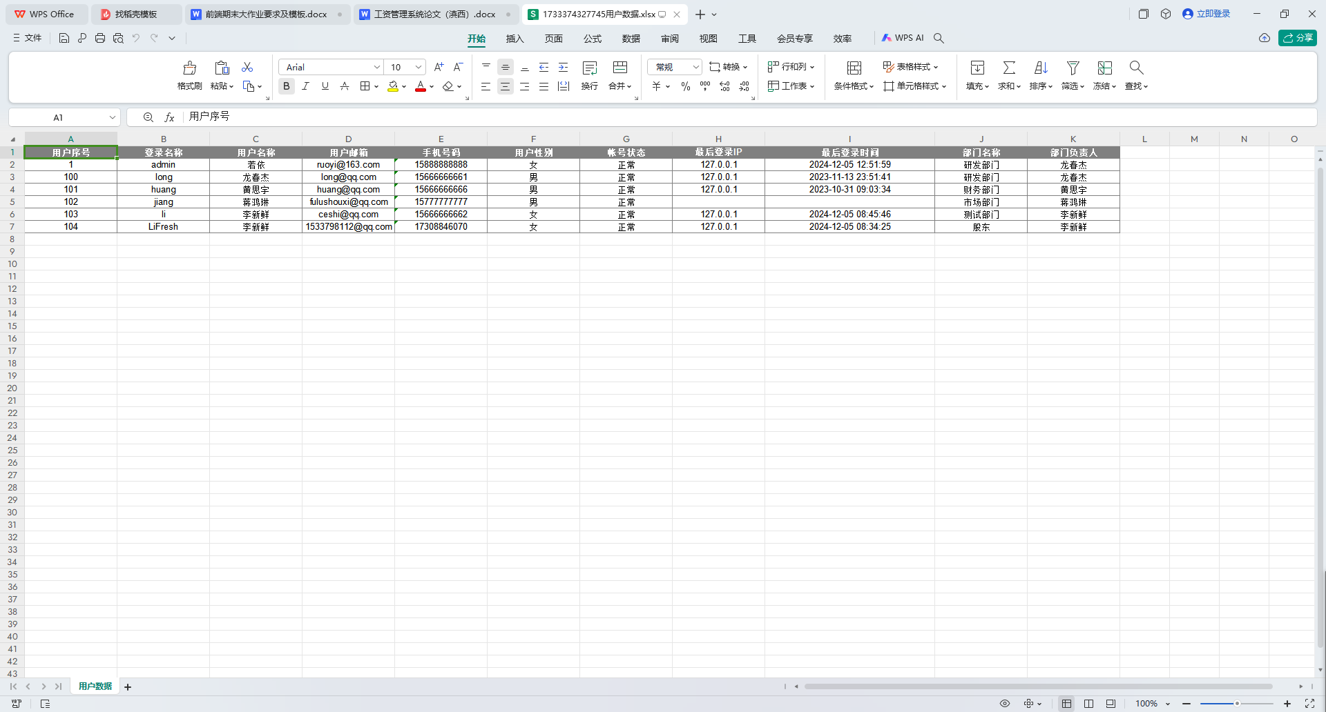

图6.1.5.3

“导出”功能部分代码截图。如图6.1.5.4所示：

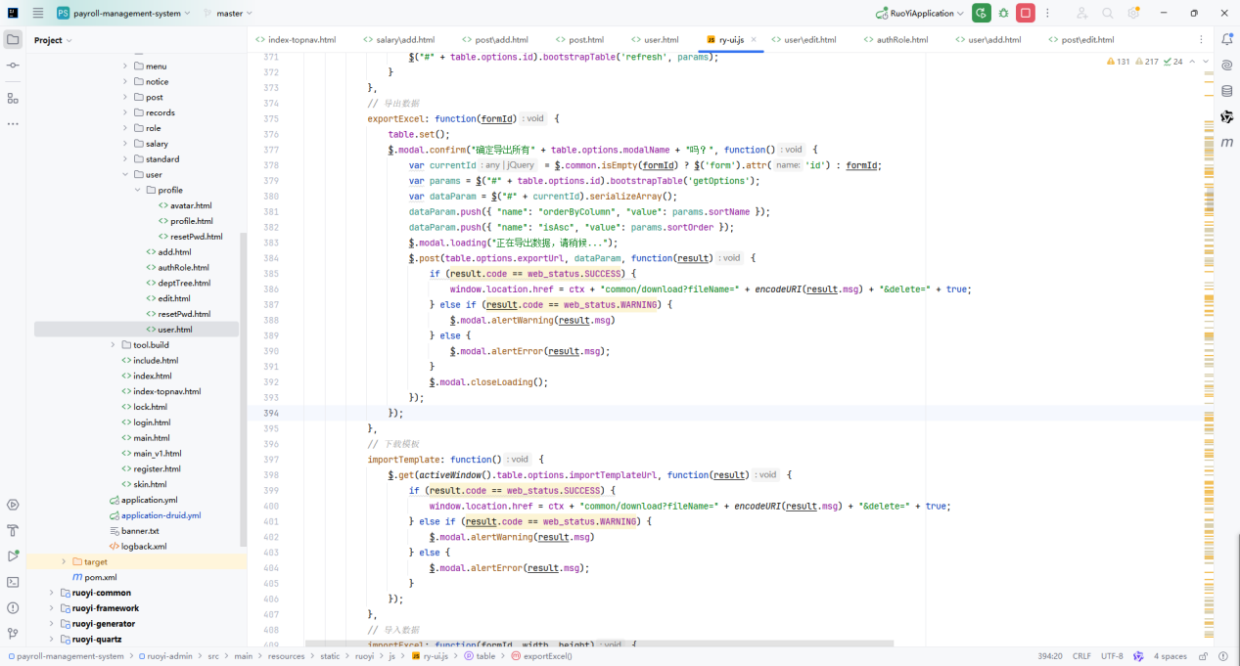

图6.1.5.4“导出”功能部分代码截图

### 删除功能

“删除”功能，可进行删除指定用户的功能。如图6.1.6.1所示：

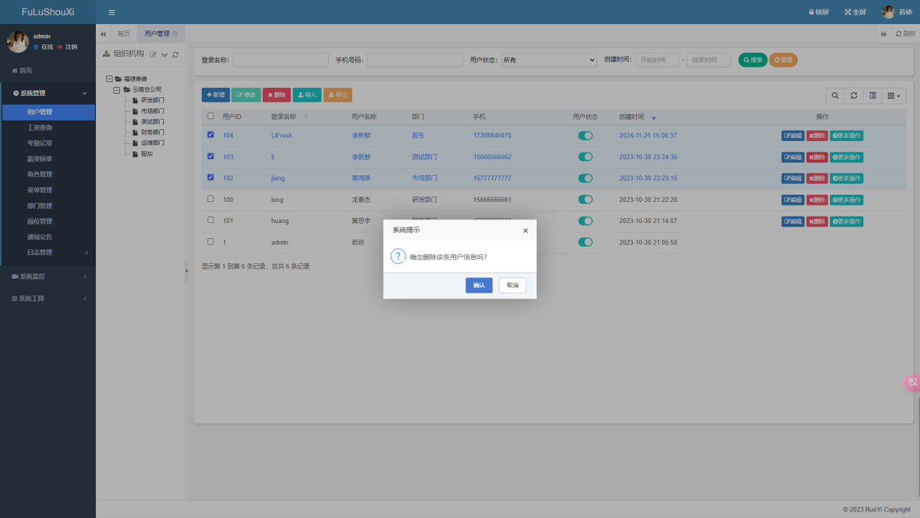

图6.1.6.1“删除”功能

“删除”功能部分代码截图。如图6.1.6.2所示：

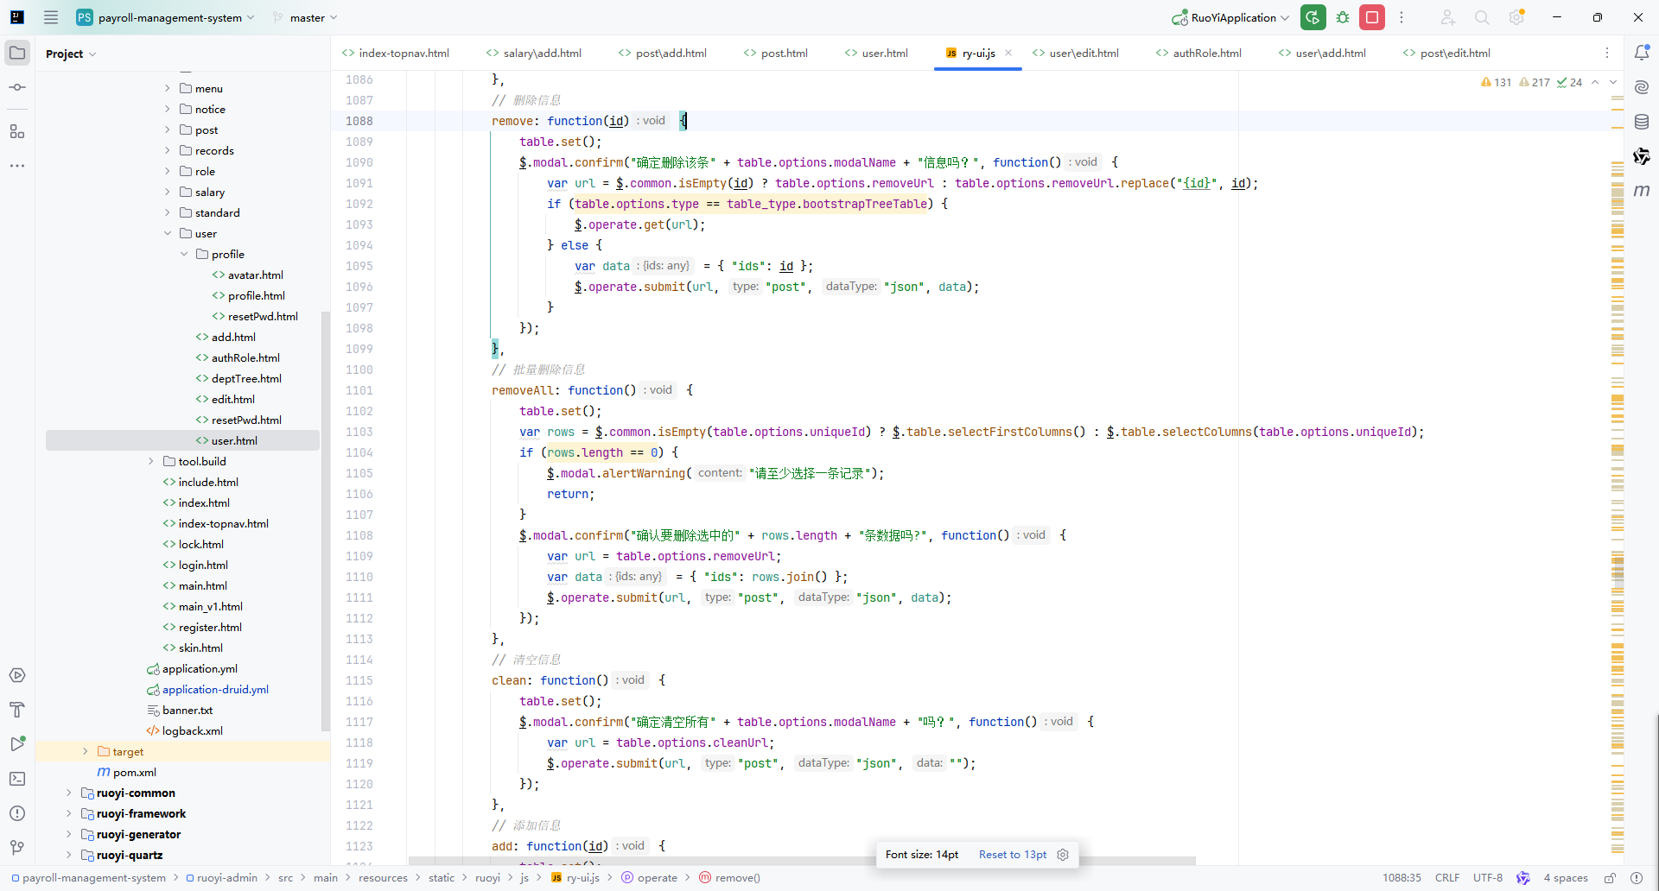

图6.1.6.2“删除”功能部分代码截图

## 工资查询

### 主页显示

在工资管理系统的超级管理员的“工资查询”模块，可以查看、修改、新增、删除、导出所有管理员和普通员工的工资信息。如图6.2.1.1 所示：

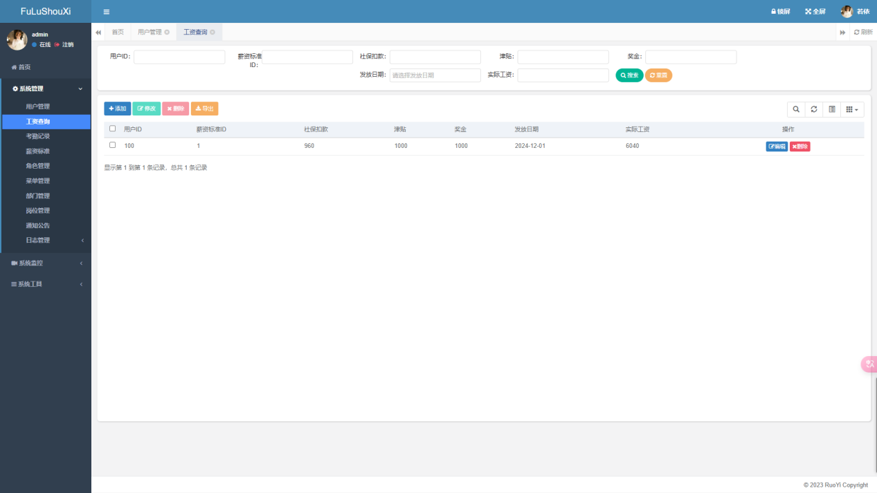

图6.2.1.1超级管理员“工资查询”模块

“工资查询”部分代码截图。如图6.2.1.2所示：

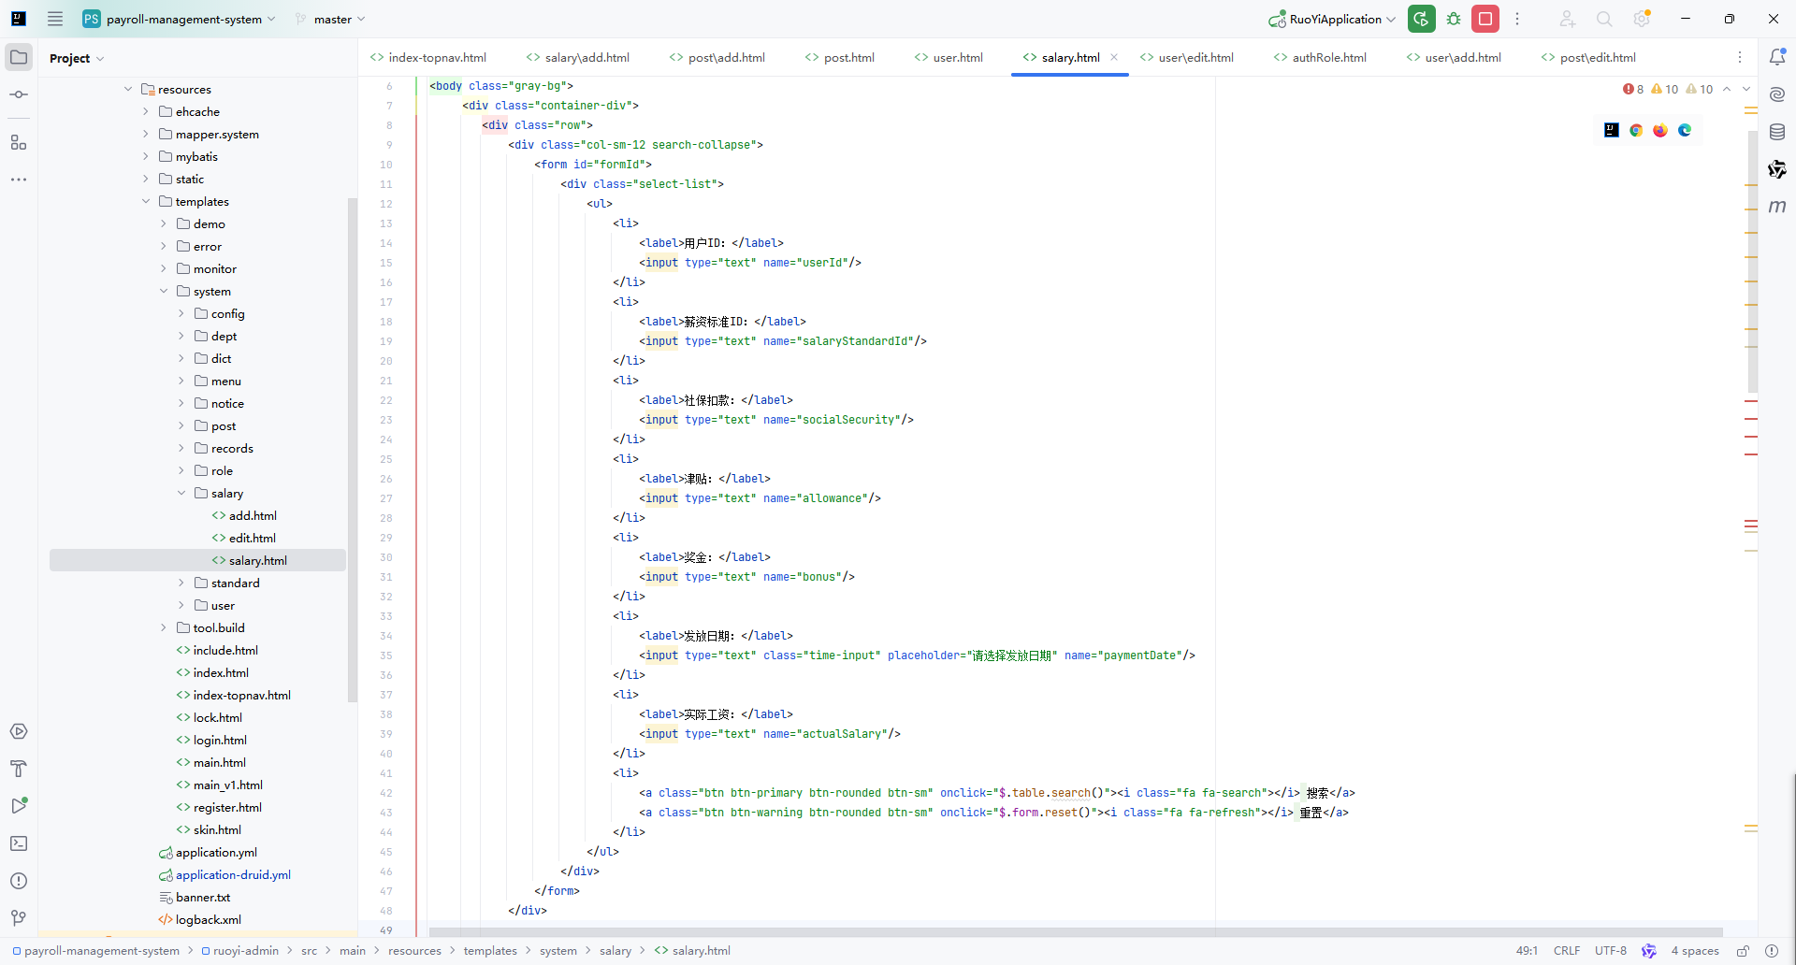

图6.2.1.2“工资查询”部分代码截图

### 添加功能

“添加”功能，可添加、修改、删除、导出指定用户的工资信息。如图6.2.2.1所示：

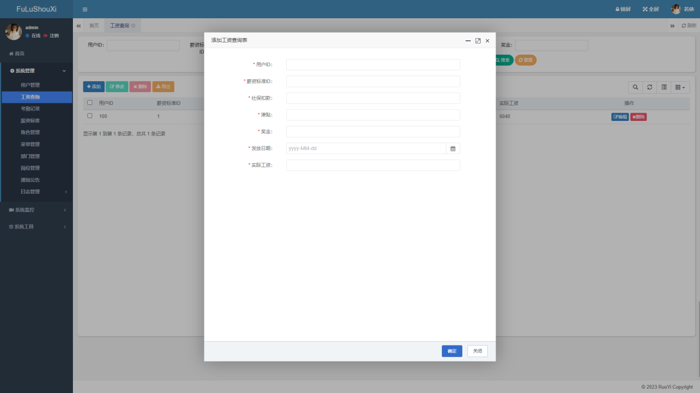

图6.2.2.1“添加”功能

“添加”功能部分代码截图。如图6.2.2.2所示：

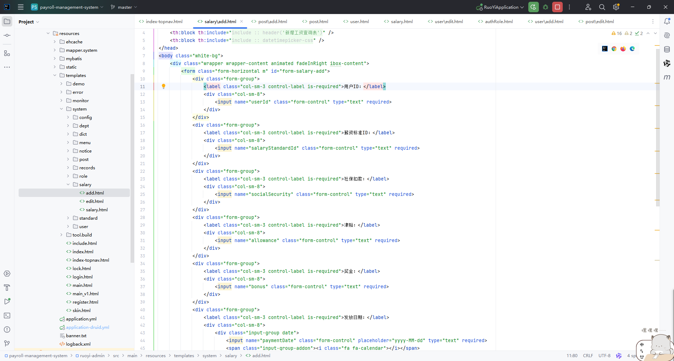

图6.2.2.2“添加”功能部分代码截图

### 修改功能

“修改”/“编辑”功能，可修改指定用户的工资信息。如图6.2.3.1所示：

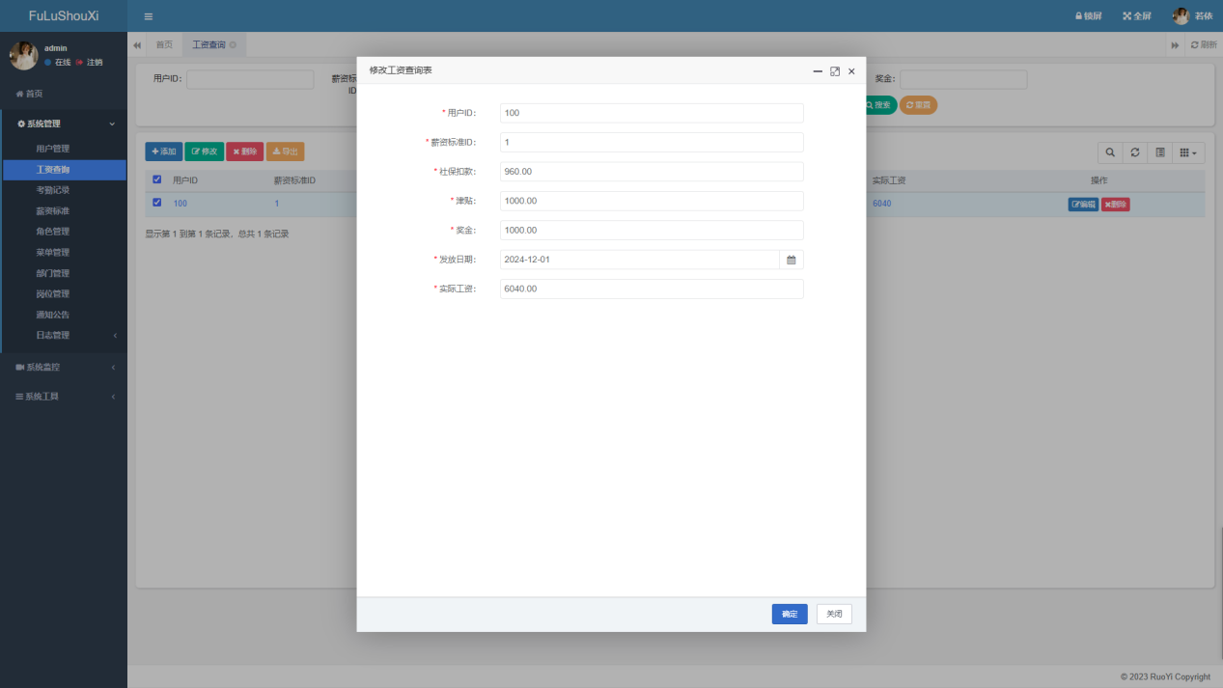

图6.2.3.1“修改”/“编辑”功能

“修改”/“编辑”功能部分代码截图。如图6.2.3.2所示：

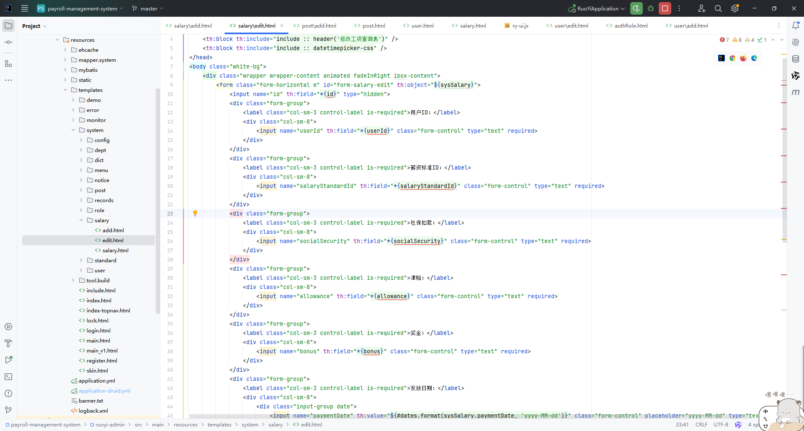

图6.2.3.2“修改”/“编辑”功能部分代码截图

### 删除功能

“删除”功能，可删除指定用户的工资信息。如图6.2.4.1所示：

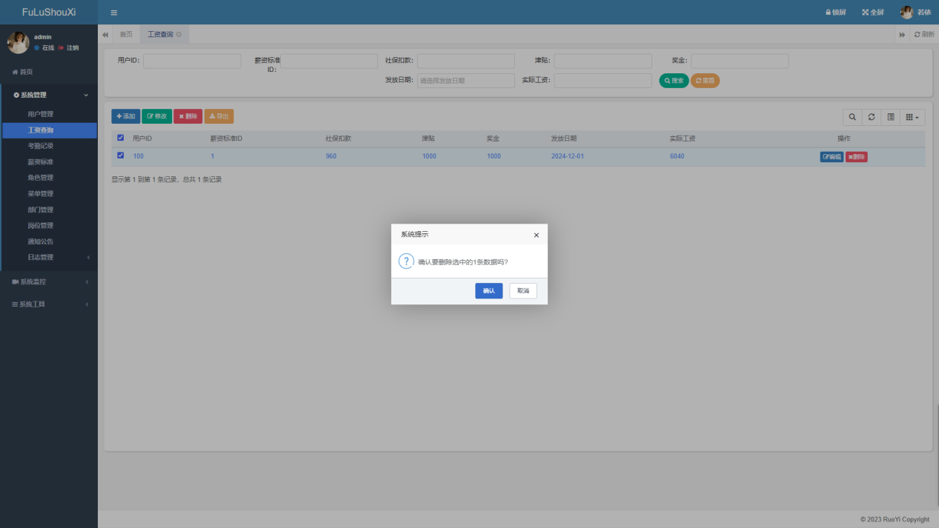

图6.2.4.1“删除”功能

“删除”功能部分代码截图。如图6.2.4.2所示：

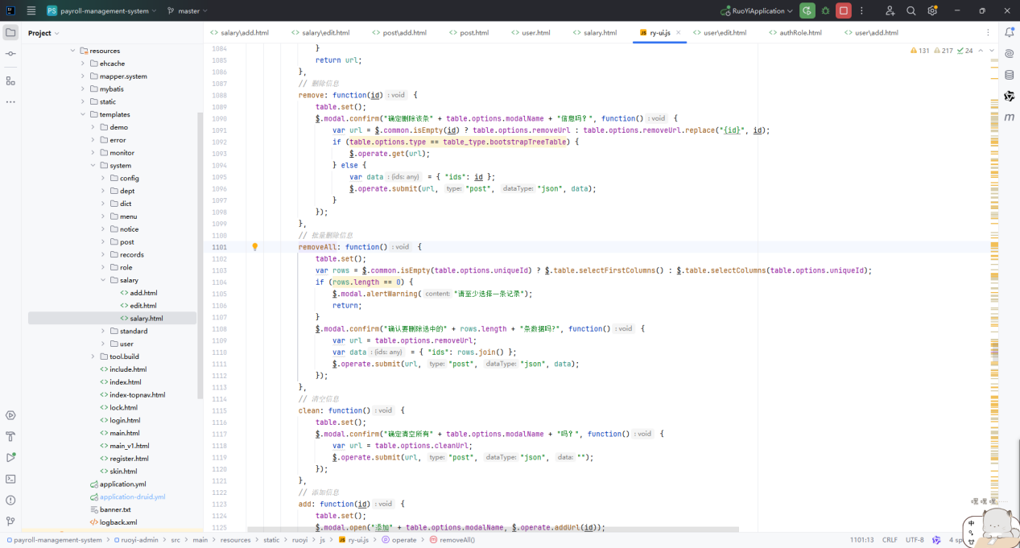

图6.2.4.2“删除”功能部分代码截图

### 导出功能

“导出”功能，可导出全部用户的工资信息。如图6.2.5.1、图6.2.5.2、图6.2.5.3所示：

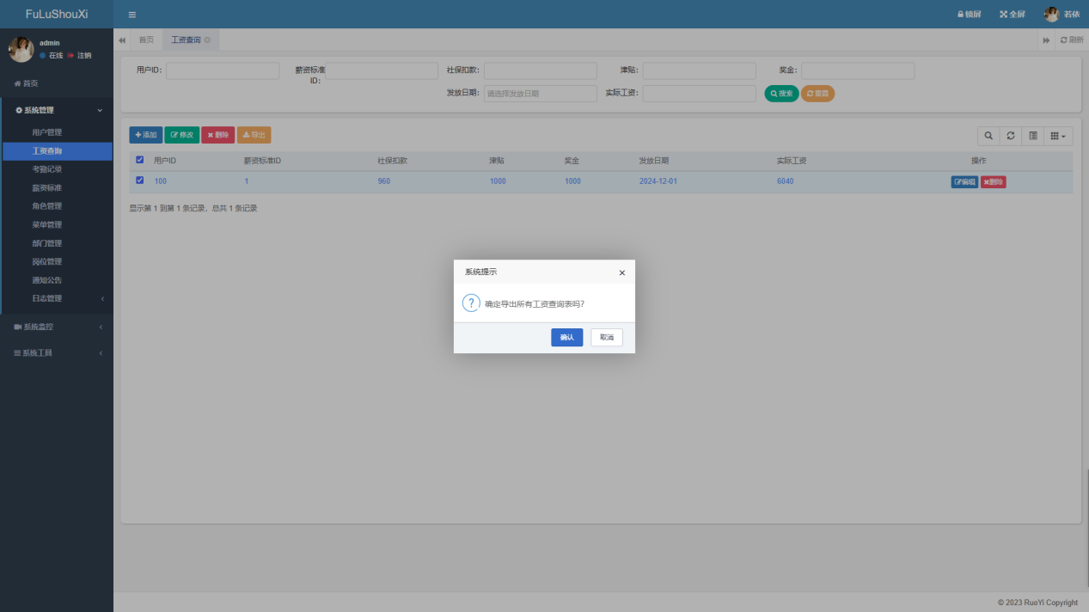

图6.2.5.1

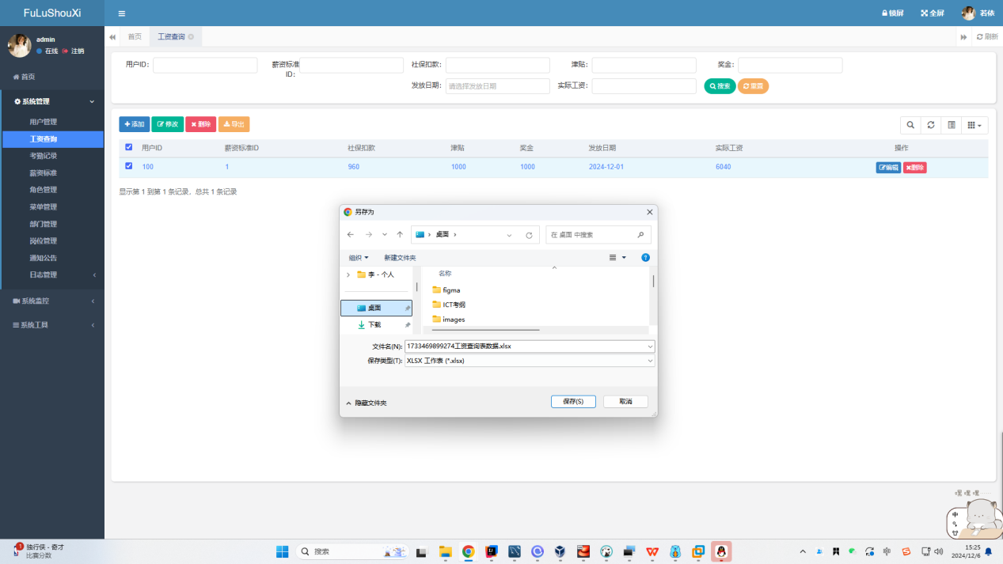

图6.2.5.2



图6.2.5.3

“导出”功能部分代码截图。如图6.2.5.4所示：

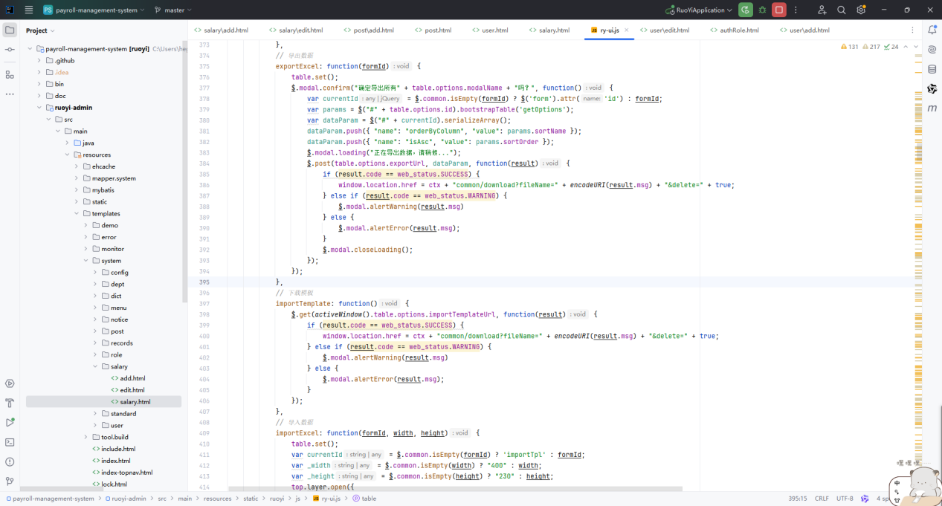

图6.2.5.4“导出”功能部分代码截图

## 考勤记录

### 主页显示

在工资管理系统的超级管理员的“考勤记录”模块，可以查看、修改、新增、删除、导出所有管理员和普通员工的考勤信息。如图6.3.1.1 所示：

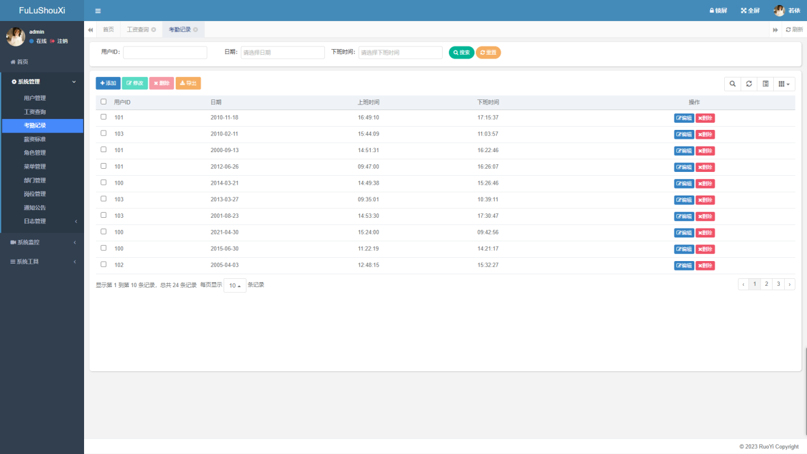

图6.3.1.1超级管理员“考勤记录”模块

超级管理员“考勤记录”模块部分代码截图。如图6.3.1.2所示：

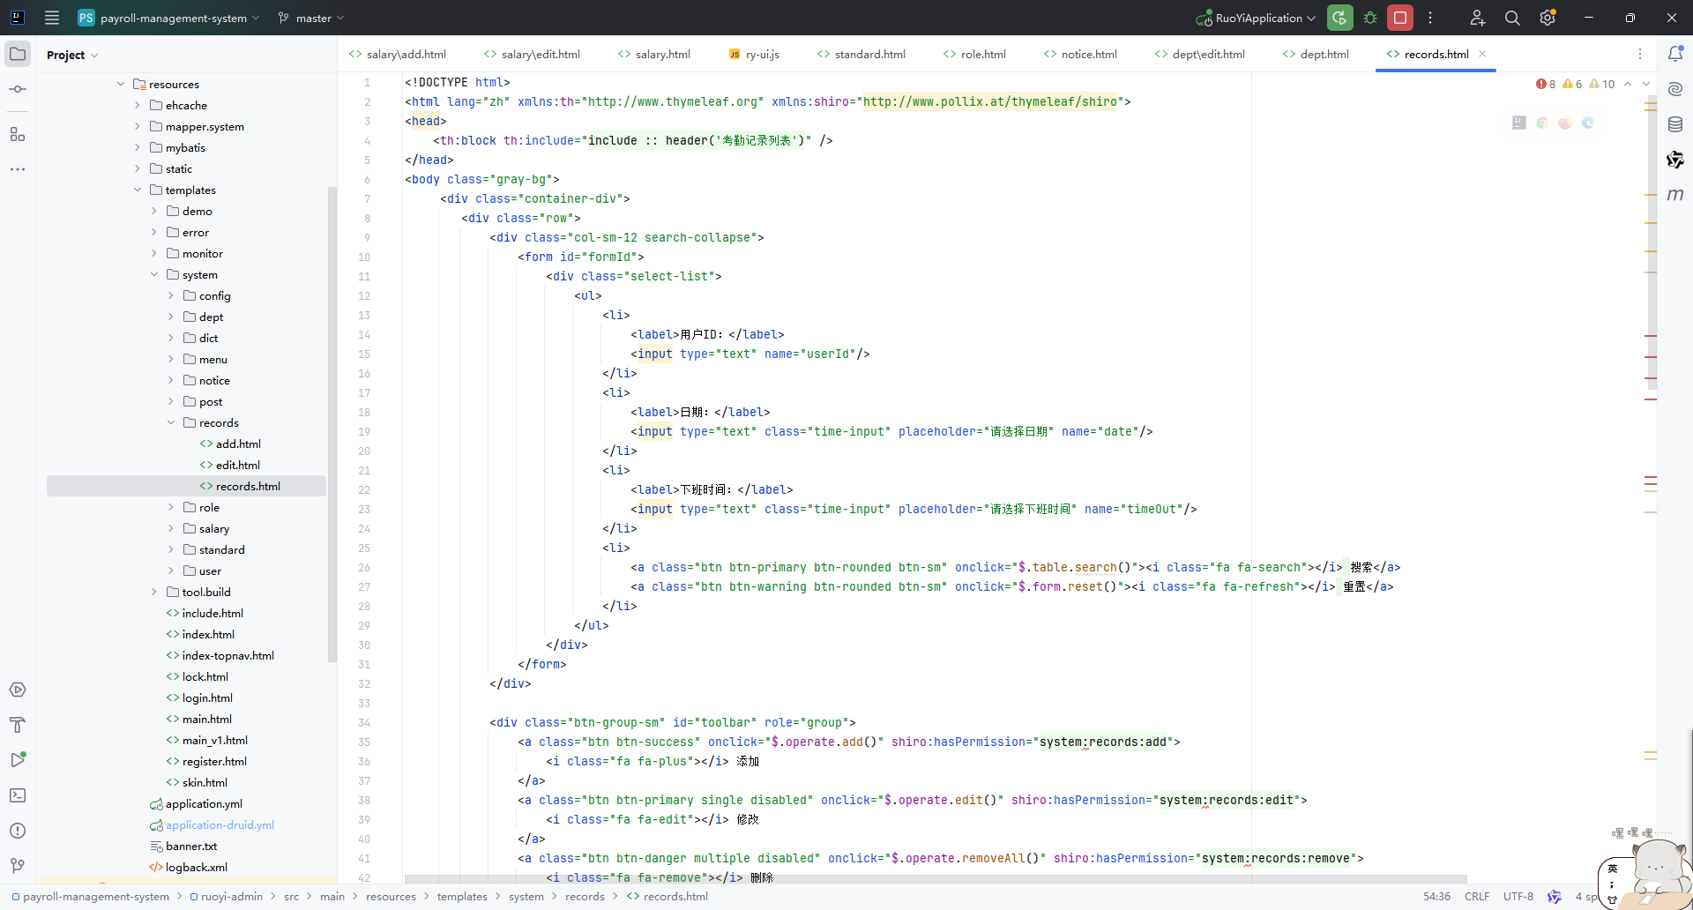

图6.3.1.2超级管理员“考勤记录”模块部分代码截图

### 添加功能

“添加”功能，可添加、修改、删除、导出指定用户的考勤信息。如图6.3.2.1所示：

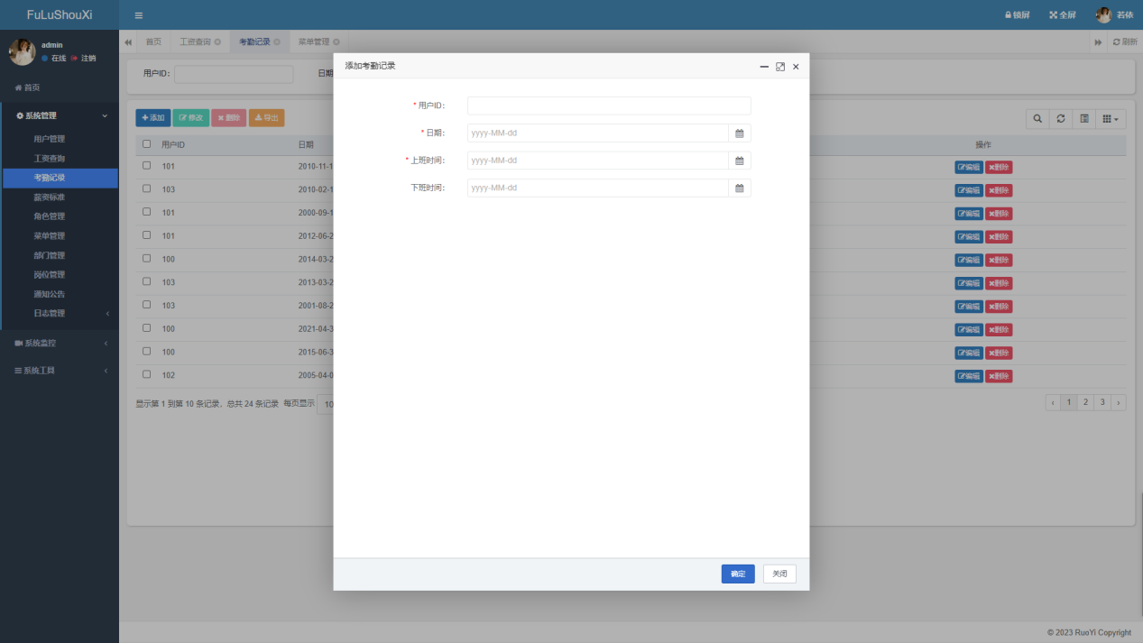

图6.3.2.1“添加”功能

“添加”功能部分代码截图。如图6.3.2.2所示：

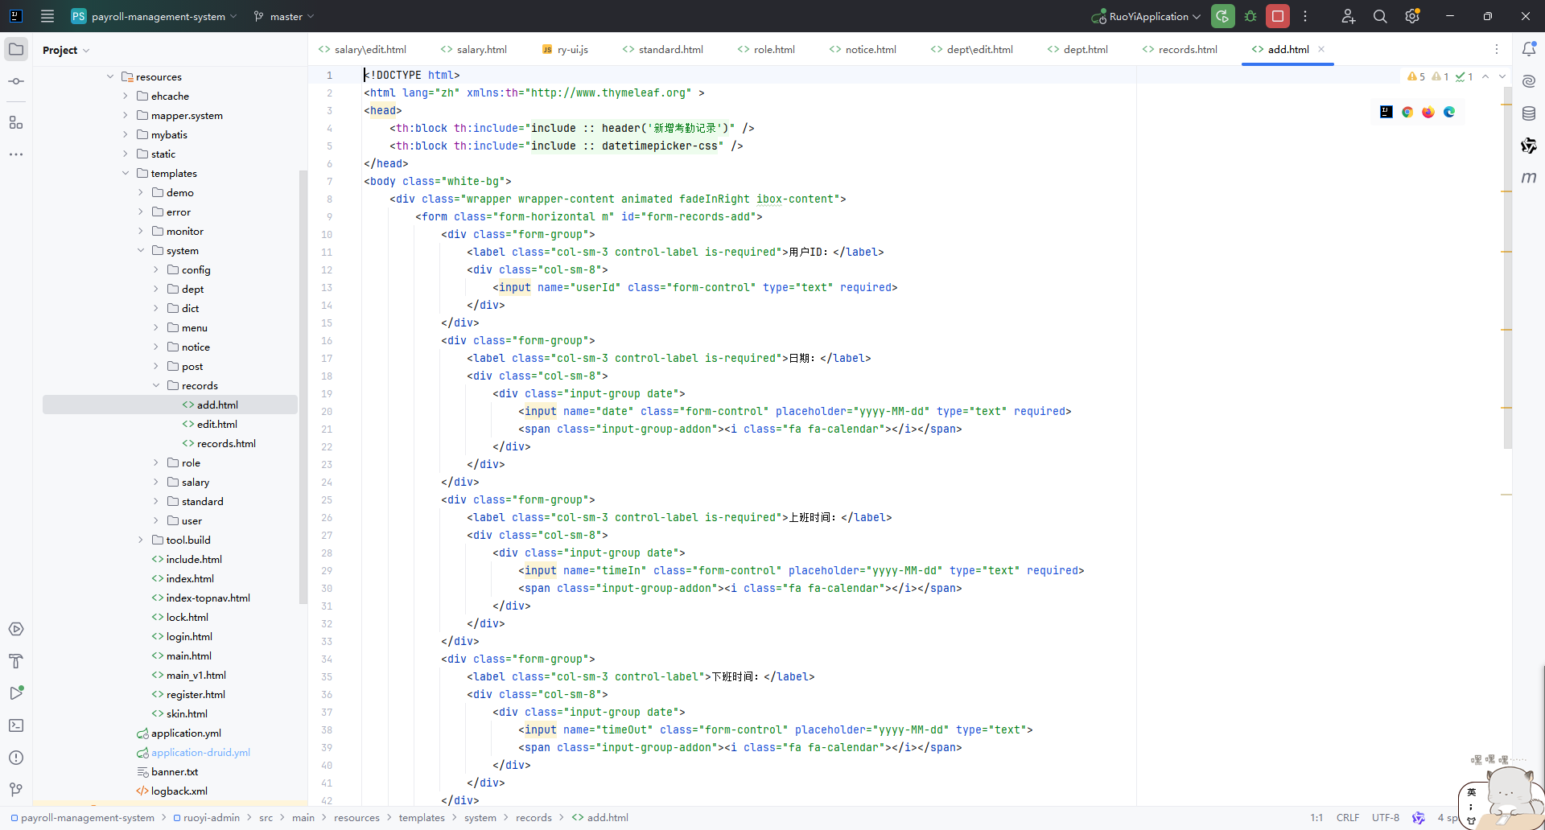

图6.3.2.2“添加”功能部分代码截图

### 修改/编辑功能

“修改”/“编辑”功能，可修改指定用户的工资信息。如图6.3.3.1所示：

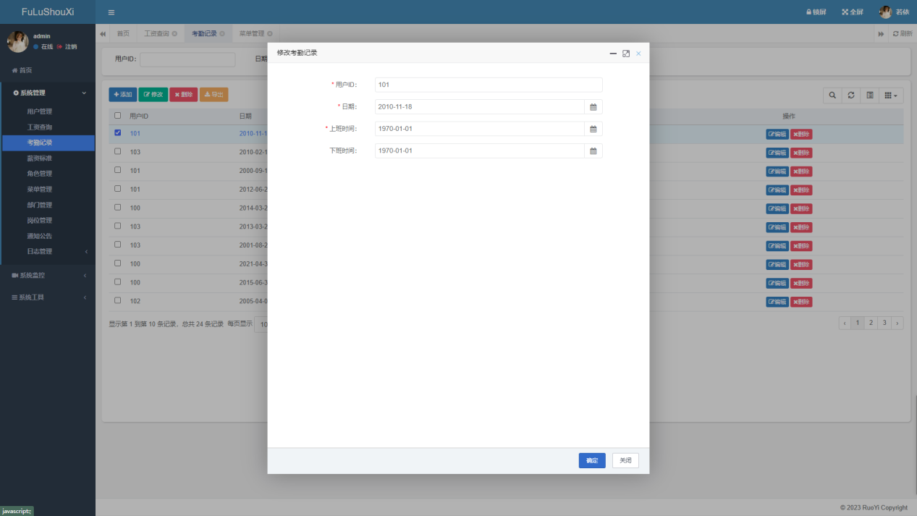

图6.3.3.1“修改”/“编辑”功能

“修改”/“编辑”功能部分代码截图。如图6.3.3.2所示：

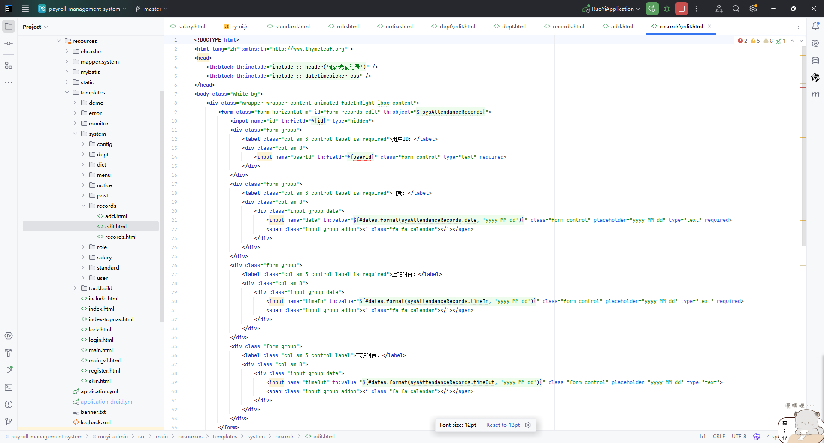

图6.3.3.2“修改”/“编辑”功能部分代码截图

### 删除功能

“删除”功能，可删除指定用户的考勤信息。如图6.3.4.1所示：

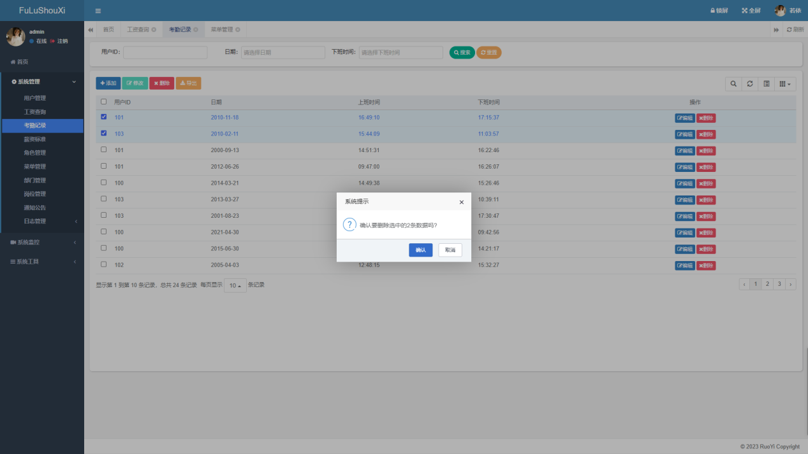

图6.3.4.1“删除”功能

“删除”功能部分代码截图。如图6.3.4.2所示：

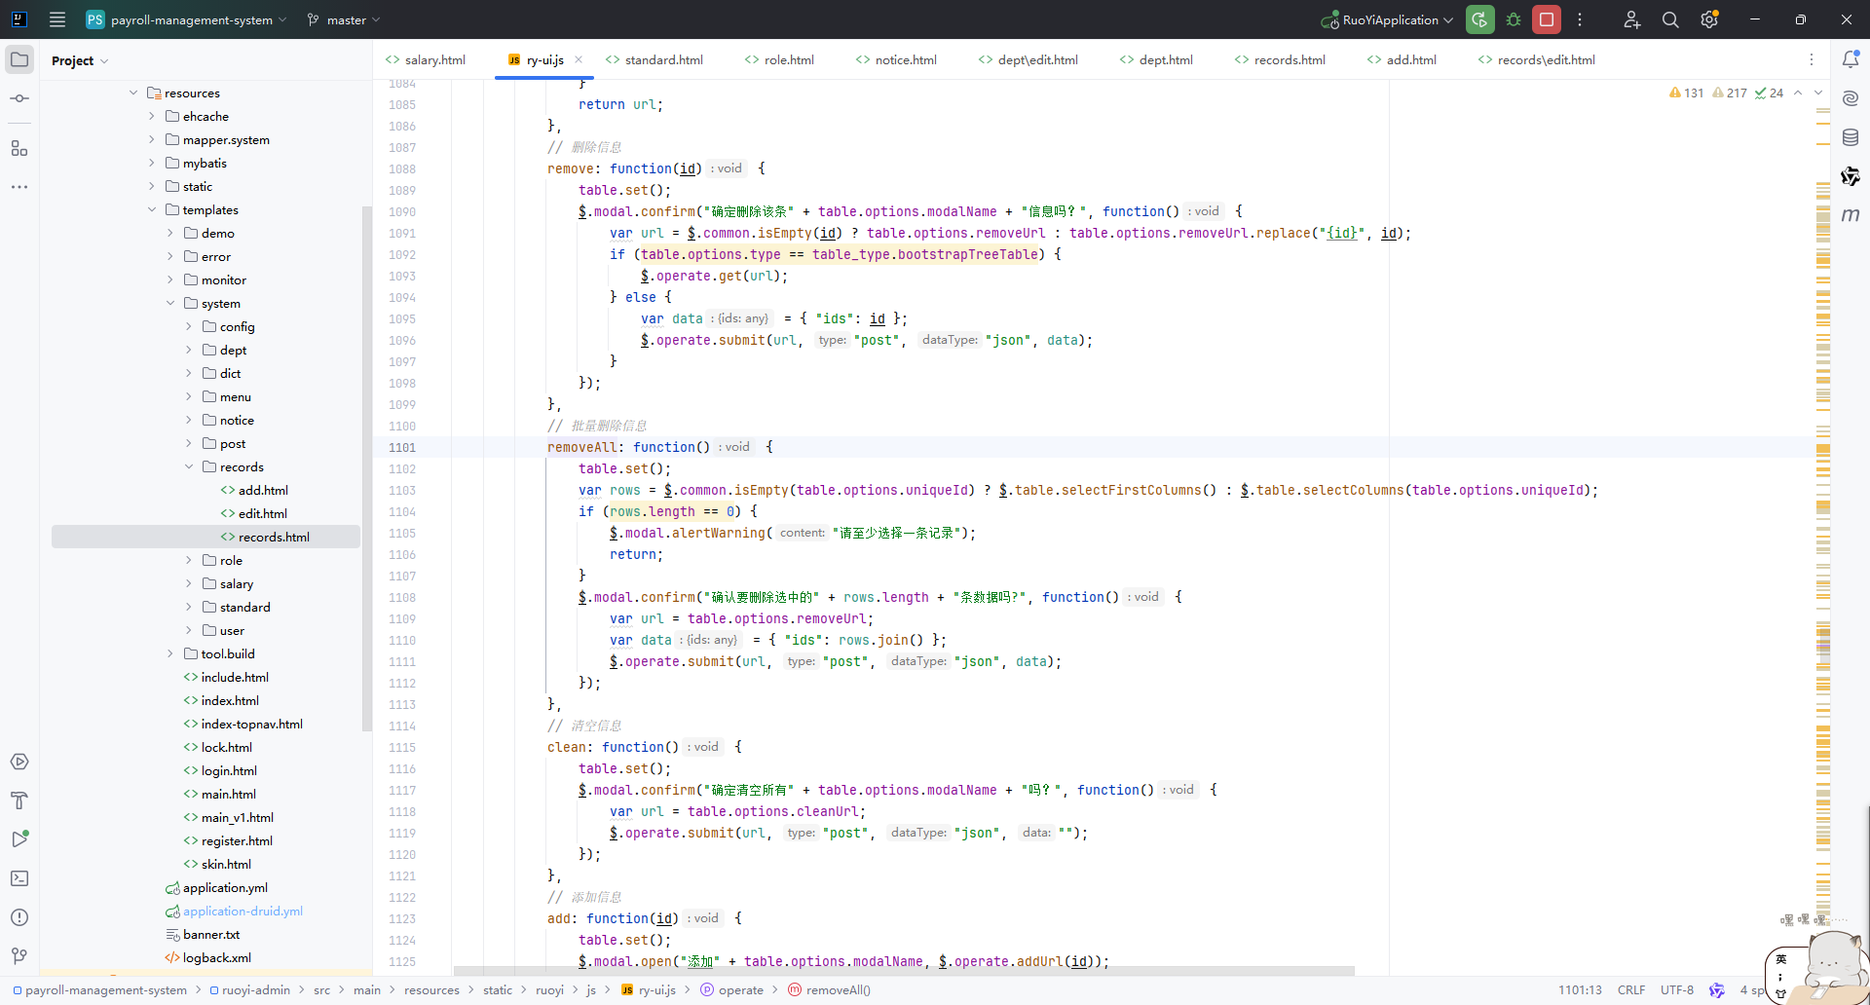

图6.3.4.2“删除”功能部分代码截图

### 导出功能

“导出”功能，可导出全部用户的考勤信息。如图6.3.5.1、图6.3.5.2、图6.3.5.3所示：

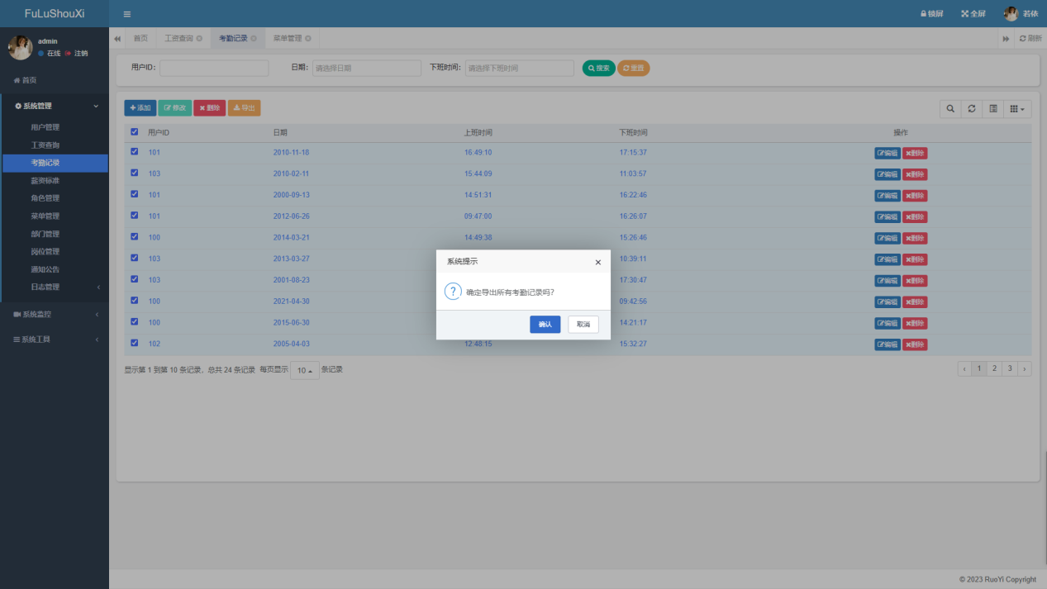

图6.3.5.1

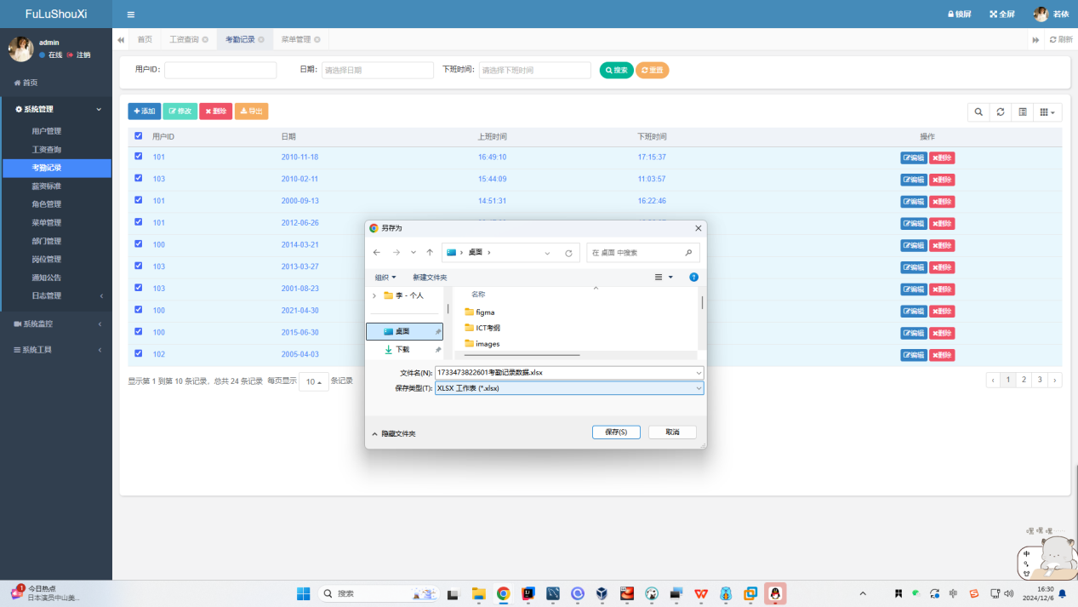

图6.3.5.2

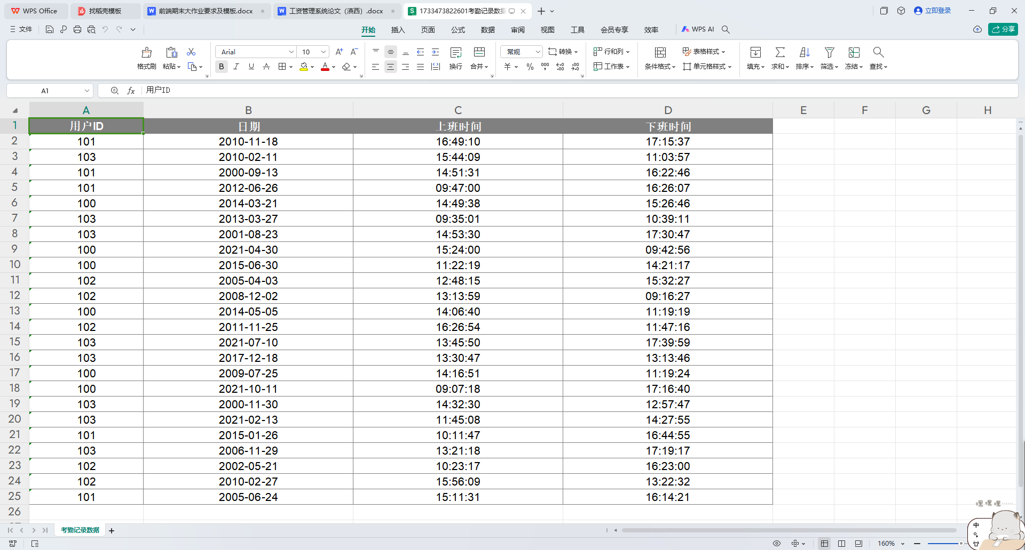

图6.3.5.3

“导出”功能部分代码截图。如图6.3.5.4所示：

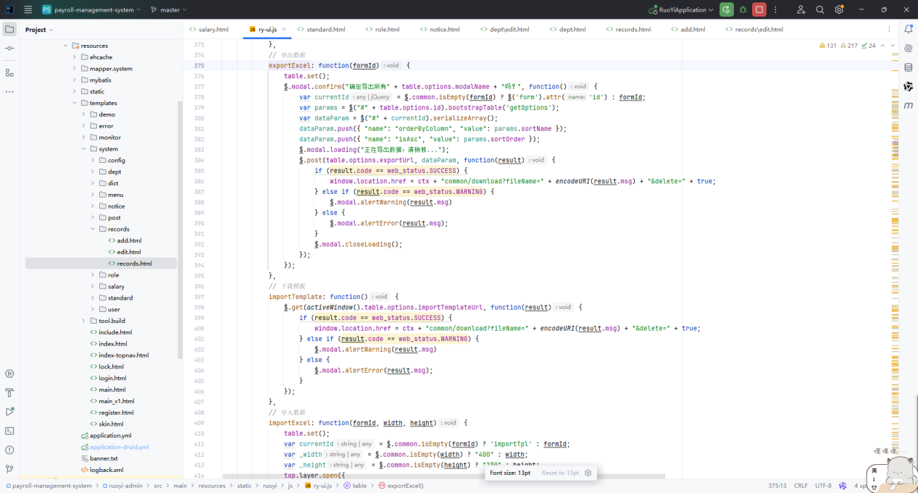

图6.3.5.4“导出”功能部分代码截图

## 薪资标准

### 主页显示

在工资管理系统的超级管理员的“薪资标准”模块，可以查看、修改、新增、删除、导出公司所有岗位的薪资标准。如图6.4.1.1 所示：

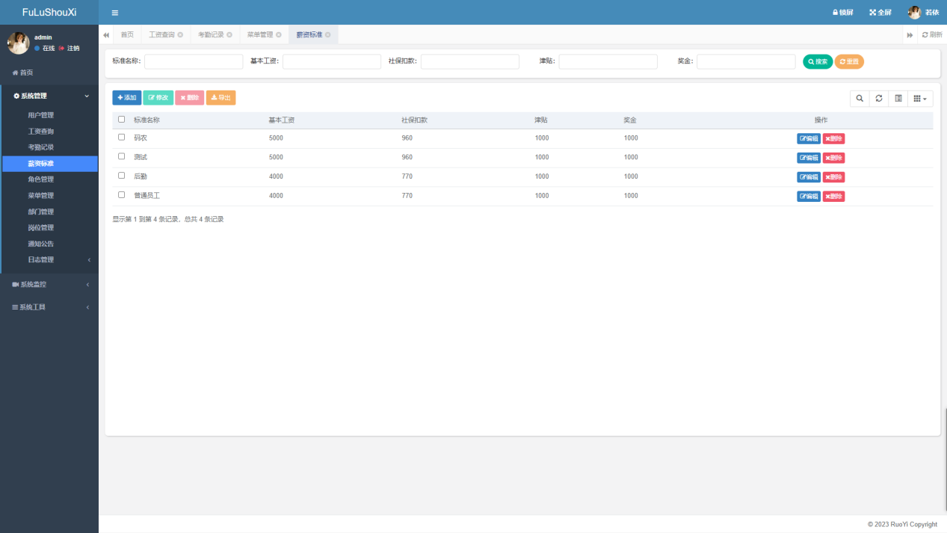

图6.4.1.1超级管理员“薪资标准”模块

“薪资标准”部分代码截图。如图6.4.1.2所示：

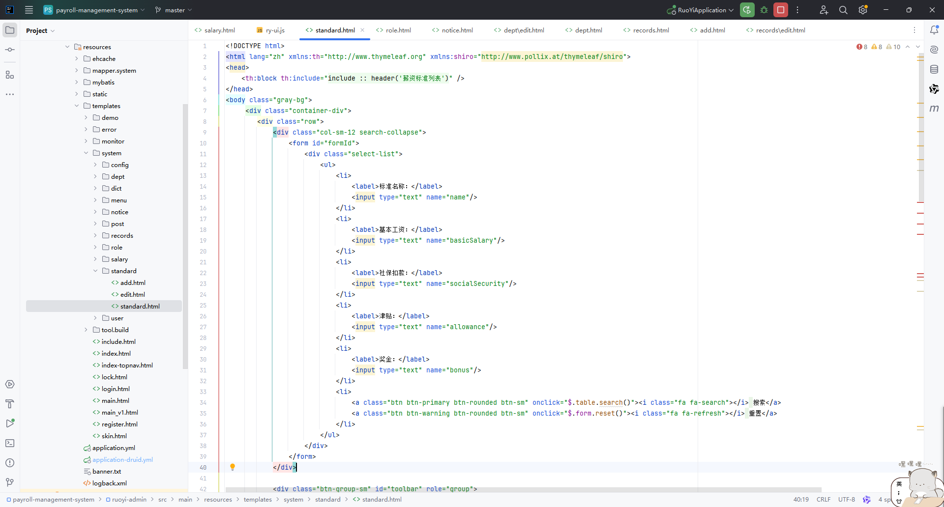

图6.4.1.2“薪资标准”部分代码截图

### 添加功能

“添加”功能，可进行新增不同岗位薪资标准信息的设置，进行保存添加岗位薪资的功能。如图6.4.2.1所示：

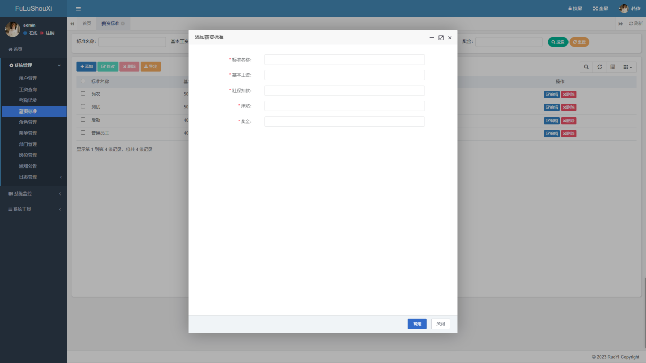

图6.4.2.1“新增”功能及“添加用户”页面

“新增”功能部分代码截图。如图6.4.2.2所示：

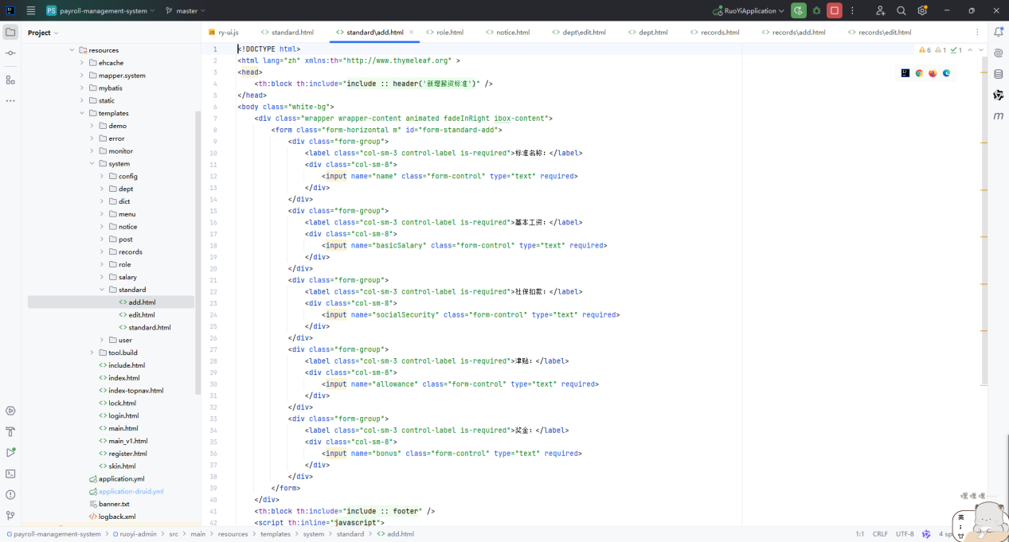

图6.1.2.2“新增”功能部分代码截图

### 修改功能

“修改”及“编辑”功能，可进行修改指定岗位薪资信息的设置，进行保存修改该指定岗位薪资的功能。如图6.4.3.1所示：

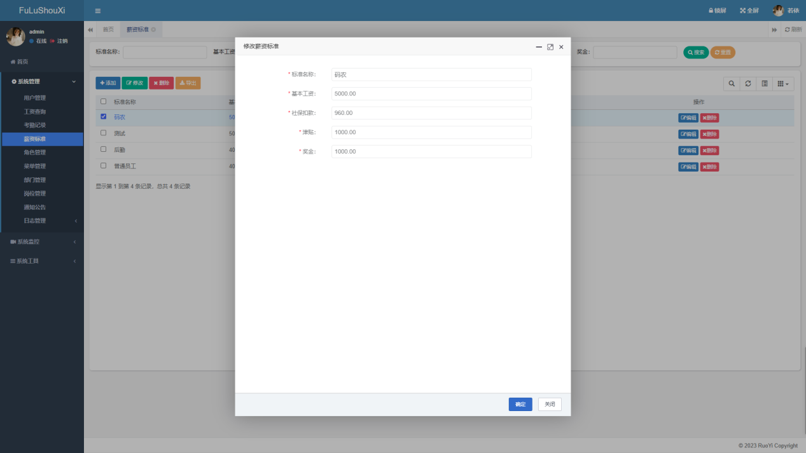

图6.4.3.1“修改”及“编辑”功能

“修改”及“编辑”功能部分代码截图。如图6.4.3.2所示：

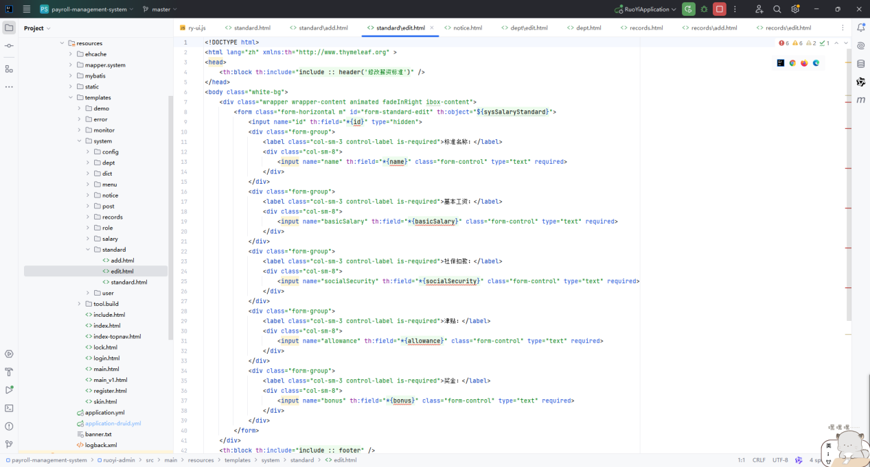

图6.4.3.2“修改”及“编辑”功能部分代码截图

### 删除功能

“删除”功能，可进行删除指定岗位薪资信息的功能。如图6.4.4.1所示：

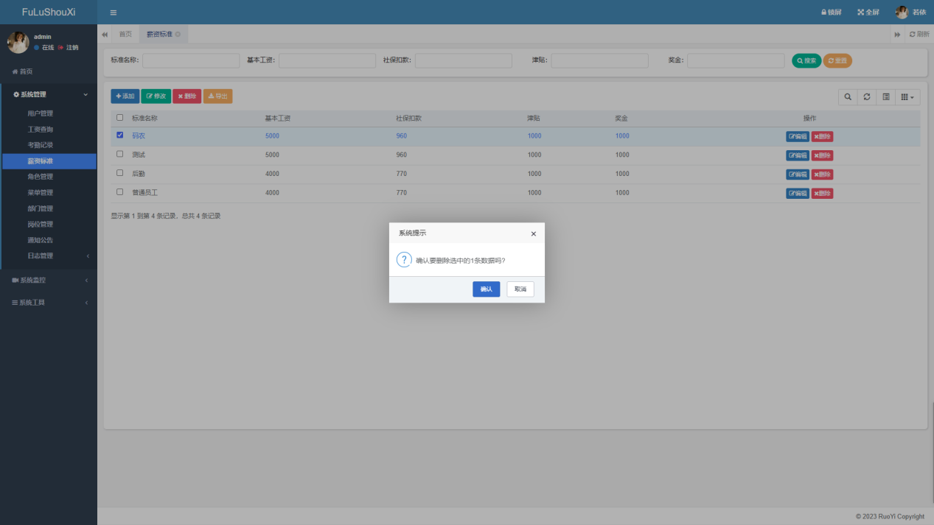

图6.4.4.1“删除”功能

“删除”功能部分代码截图。如图6.4.4.2所示：

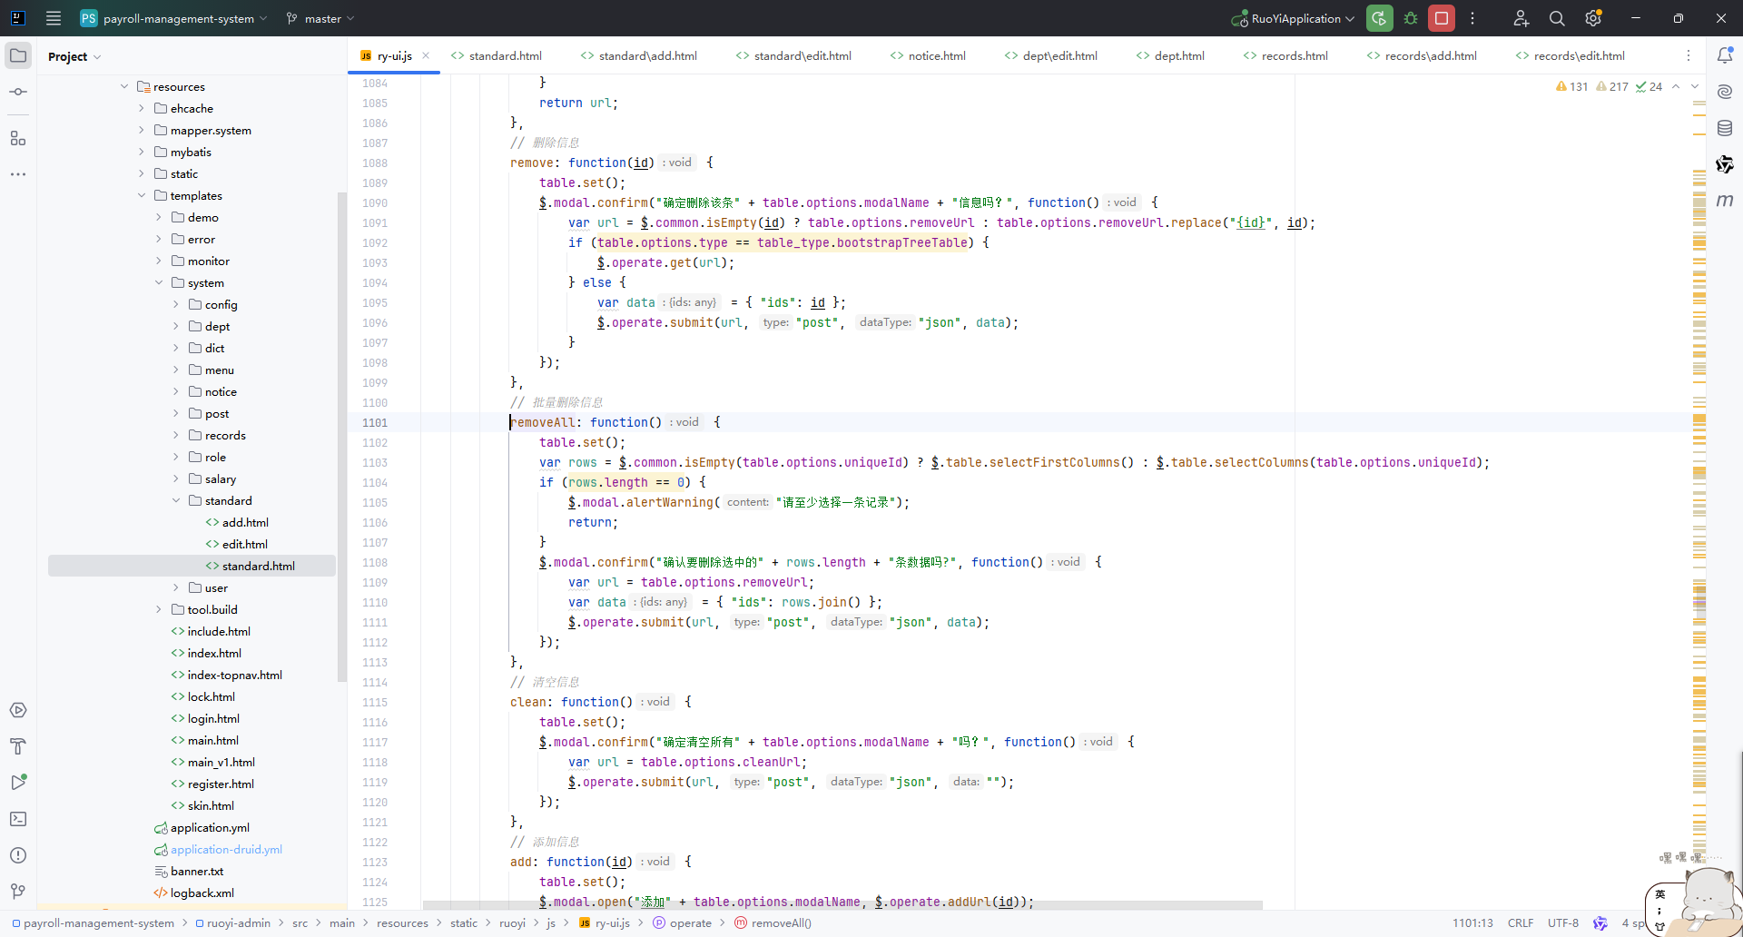

图6.4.4.2“删除”功能部分代码截图

### 导出功能

“导出”功能，可进行全部岗位薪资信息的导出，生成全部岗位薪资信息的excel表。具体操作如图6.4.5.1、图6.4.5.2、图6.4.5.3所示：

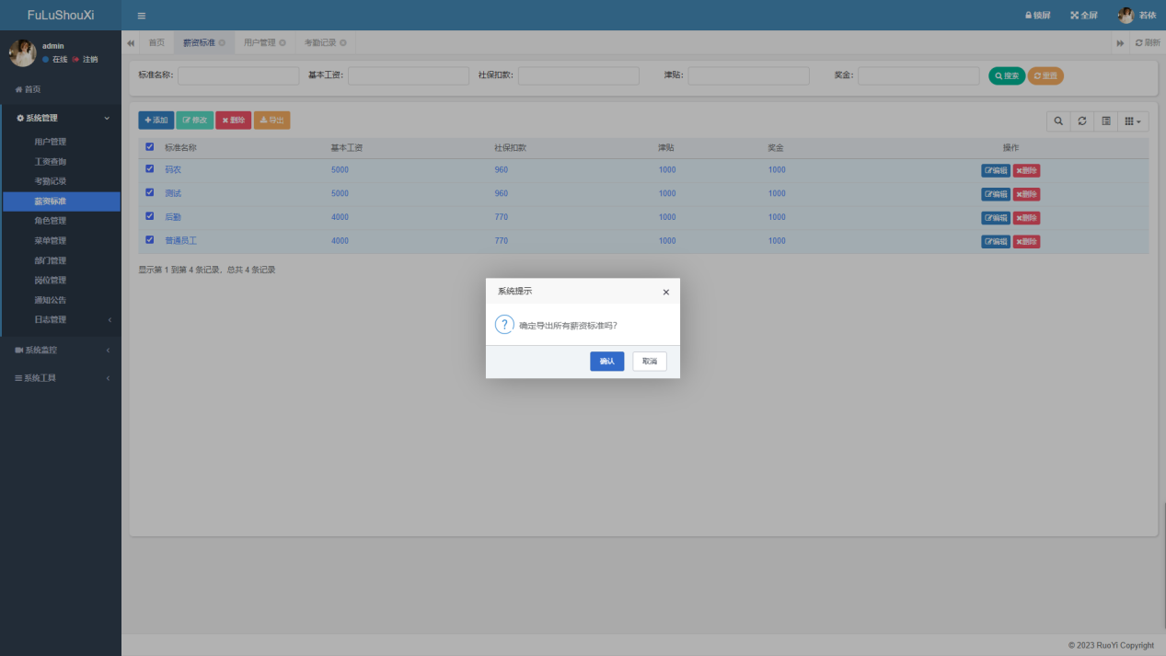

图6.4.5.1

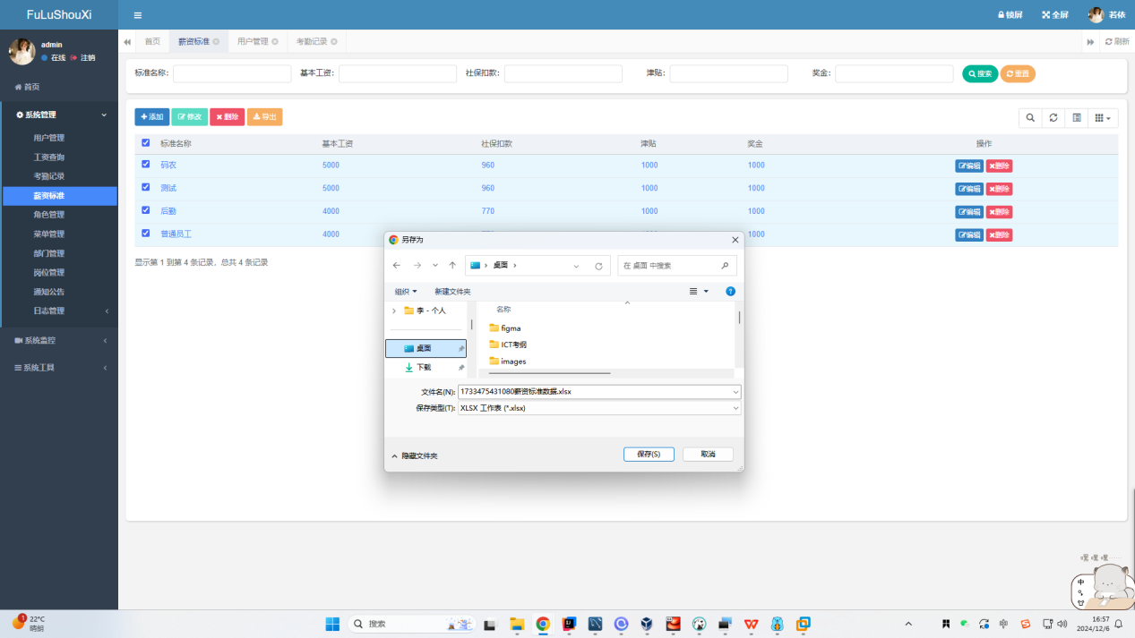

图6.4.5.2

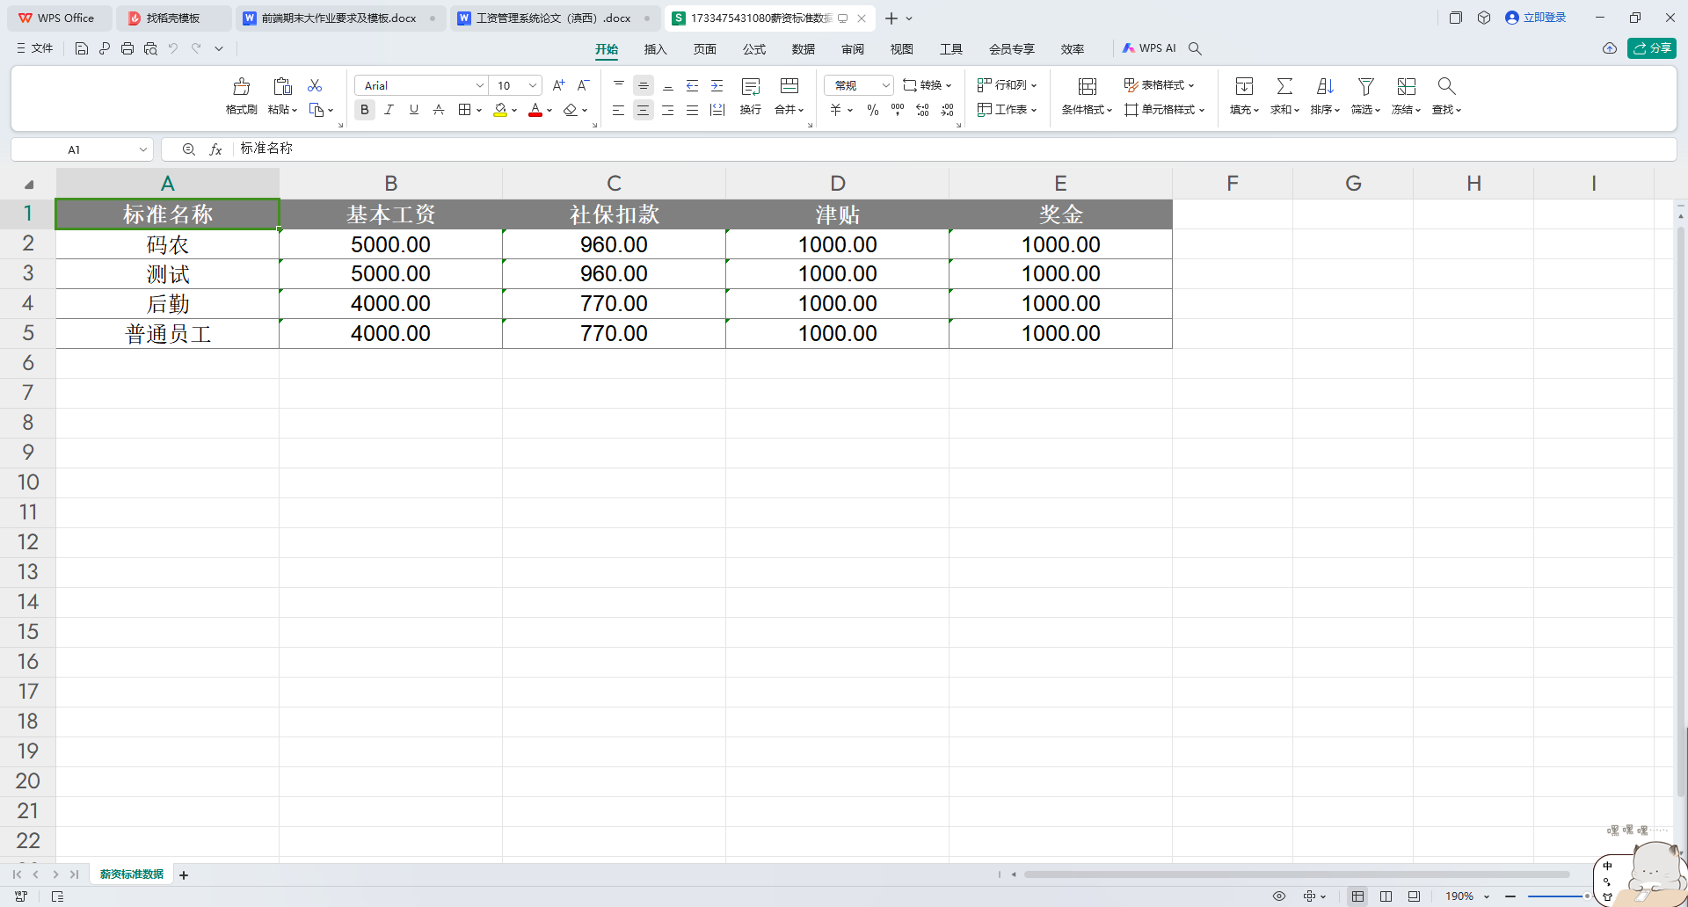

图6.4.5.3

“导出”功能部分代码截图。如图6.4.5.4所示：

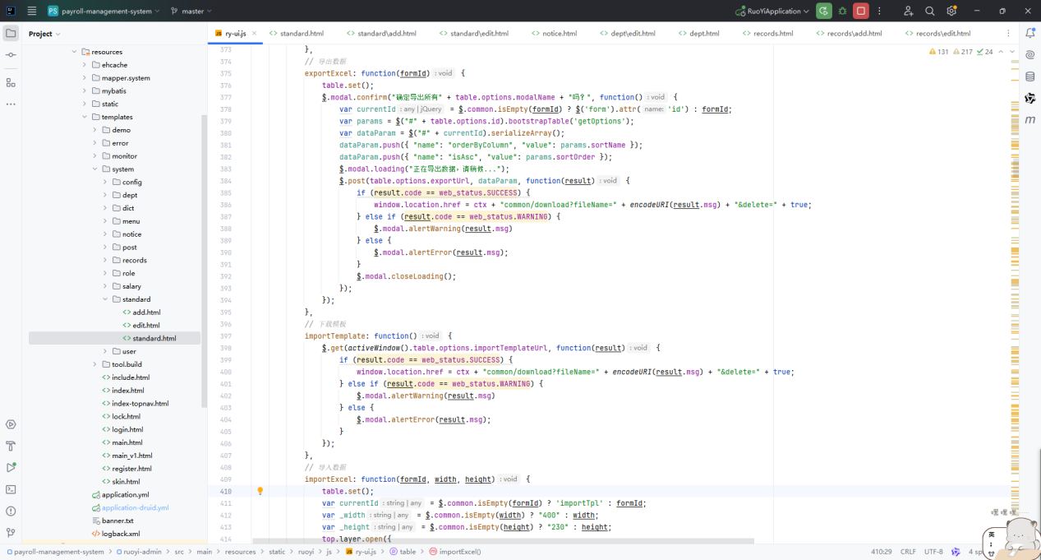

图6.4.5.4“导出”功能部分代码截图

## 角色管理

### 主页显示

在工资管理系统的超级管理员的“角色管理”模块，可以查看、修改、新增、删除、导出系统的权限角色和系统权限范围。如图6.5.1.1 所示：

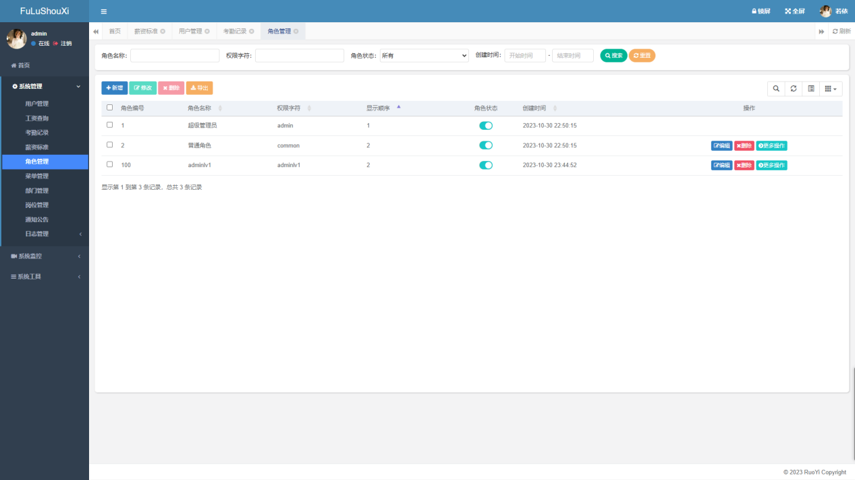

图6.5.1.1超级管理员“角色管理”模块

超级管理员“角色管理”部分代码截图。如图6.5.1.2所示：

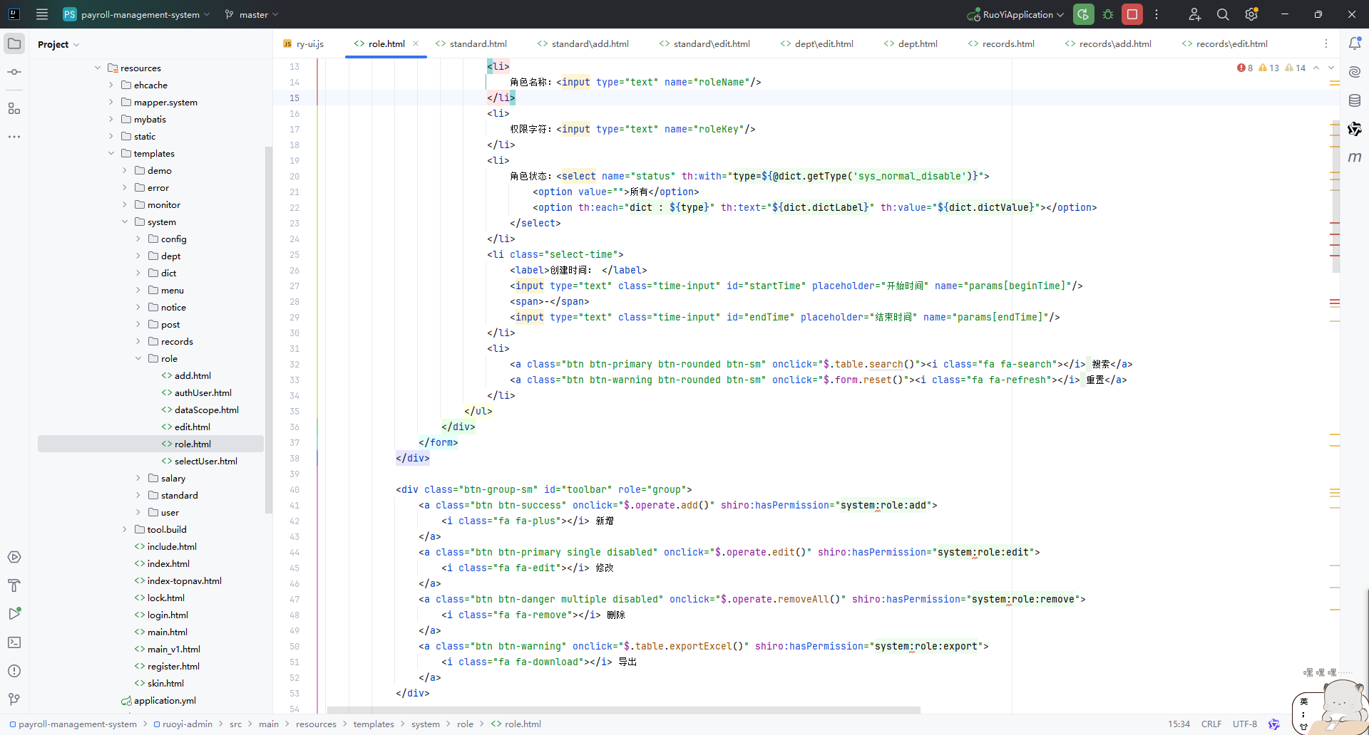

图6.5.1.2超级管理员“角色管理”部分代码截图

### 新增功能

“新增”功能，可进行新增不同角色权限信息的设置。如图6.5.2.1所示：

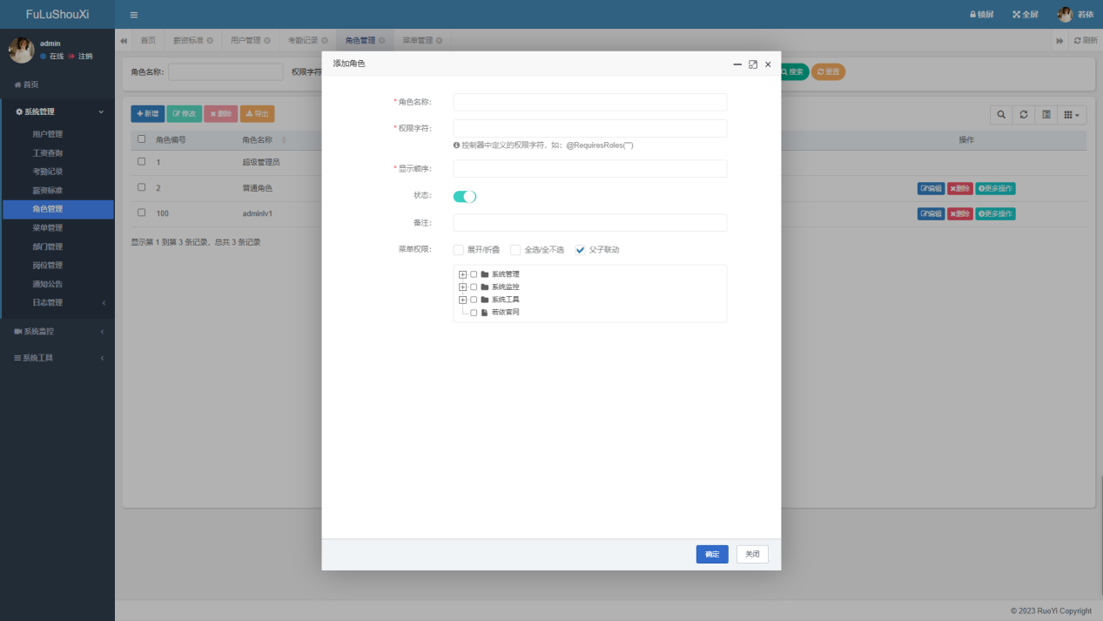

图6.5.2.1“新增”功能

“新增”功能部分代码截图。如图6.5.2.2所示：

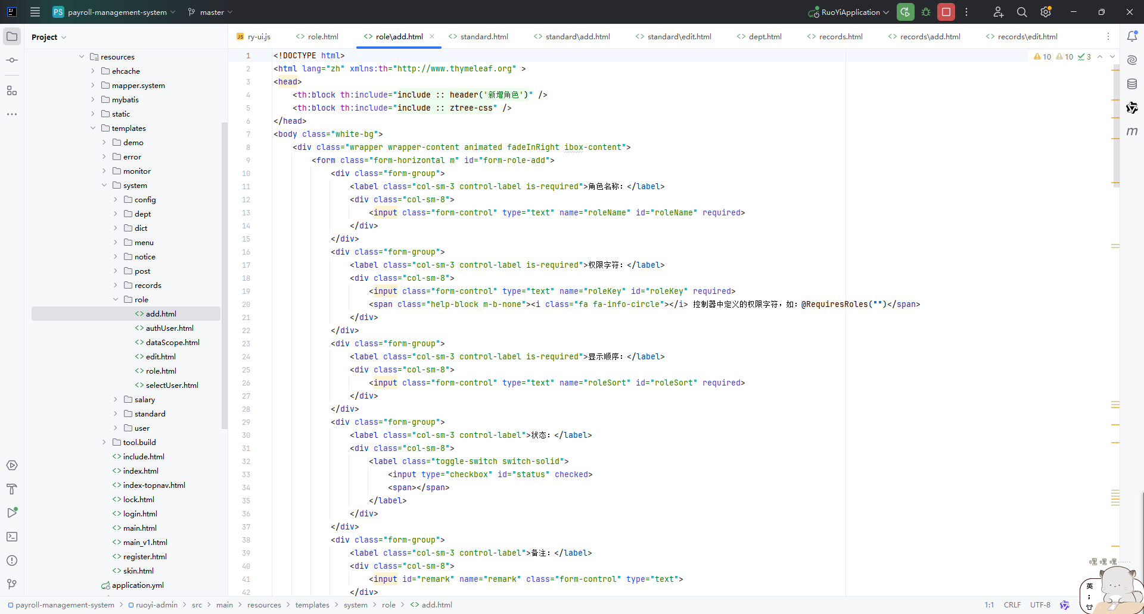

图6.5.2.2“新增”功能部分代码截图

### 修改功能

“修改”及“编辑”功能，可进行修改指定角色权限信息的设置，进行保存修改该指定角色权限的功能。如图6.5.3.1所示：

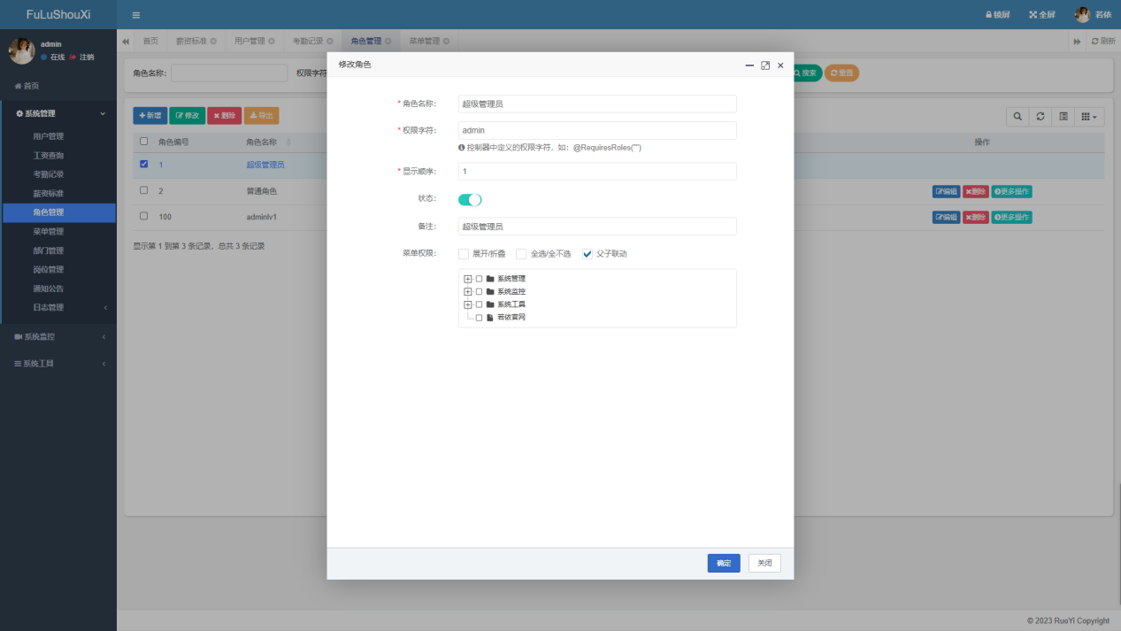

图6.5.3.1“修改”及“编辑”功能

“修改”及“编辑”功能部分代码截图。如图6.5.3.2所示：

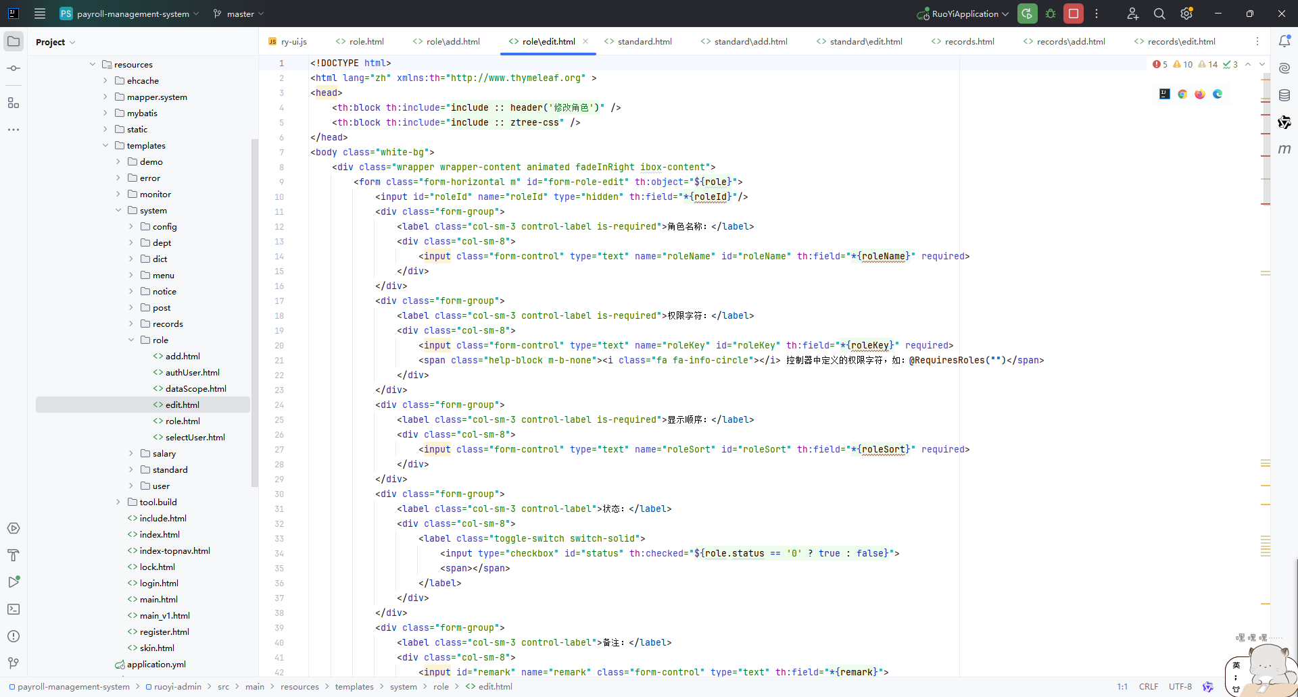

图6.5.3.2“修改”及“编辑”功能部分代码截图

### 删除功能

“删除”功能，可进行删除指定角色权限信息的功能。如图6.5.4.1所示：

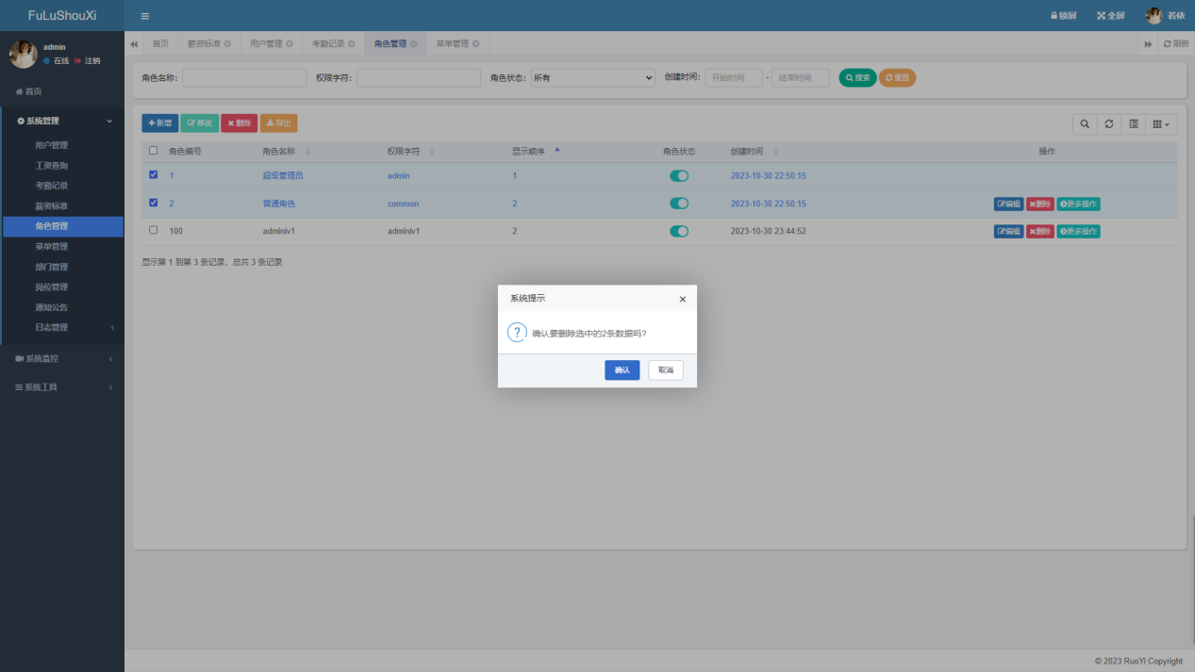

图6.5.4.1“删除”功能

“删除”功能部分代码截图。如图6.5.4.2所示：

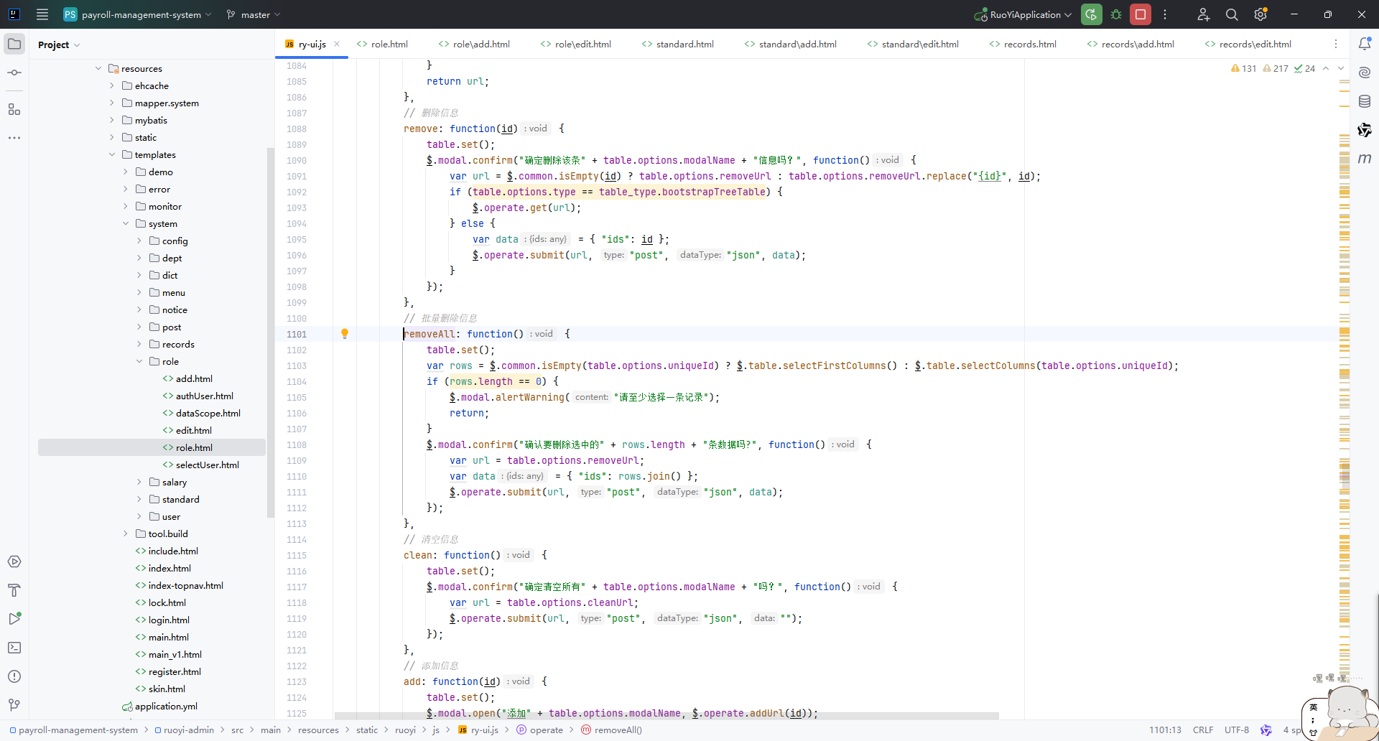

图6.5.4.2“删除”功能部分代码截图

### 导出功能

“导出”功能，可进行全部角色权限信息的导出，生成全部角色权限信息的excel表。具体操作如图6.5.5.1、图6.5.5.2、图6.5.5.3所示：

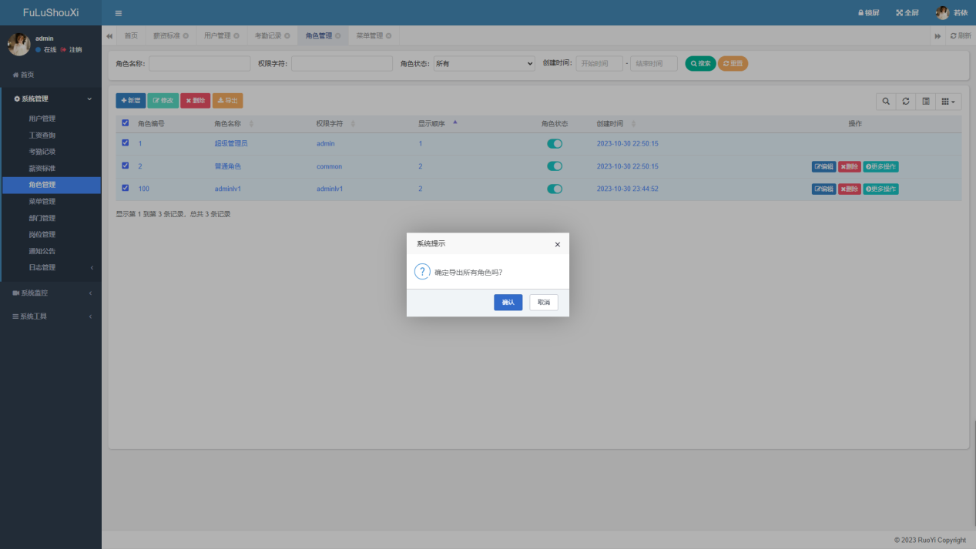

图6.5.5.1

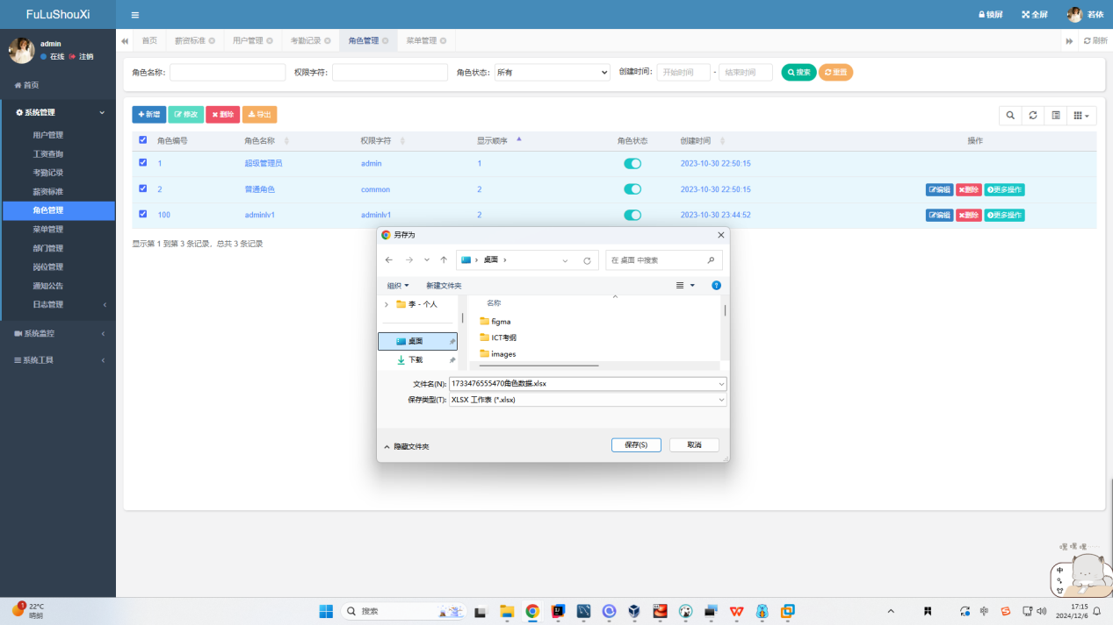

图6.5.5.2

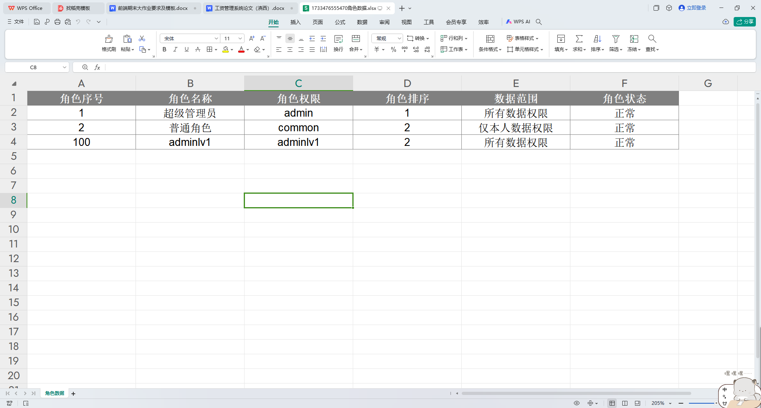

图6.5.5.3

“导出”功能部分代码截图。如图6.5.6.4所示：

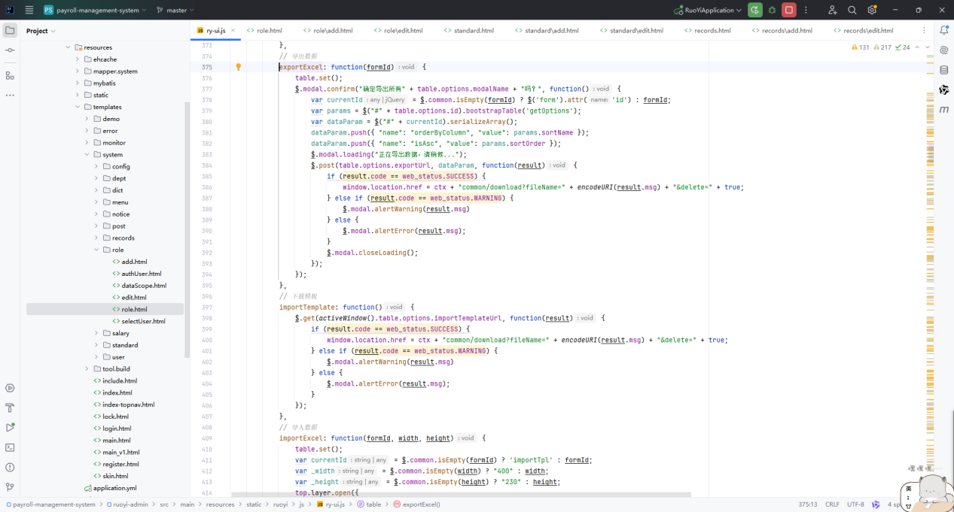

图6.5.5.4“导出”功能部分代码截图

## 部门管理

### 主页显示

在工资管理系统的超级管理员的“部门管理”模块，可以查看、修改、新增、删除管理公司的各个部门信息。如图6.6.1.1 所示：

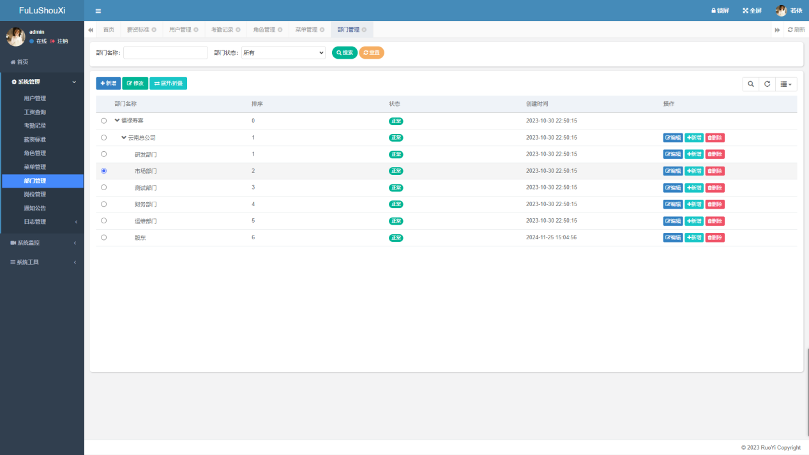

图6.6.1.1超级管理员“部门管理”模块

超级管理员“部门管理”部分代码截图。如图6.6.1.2所示：

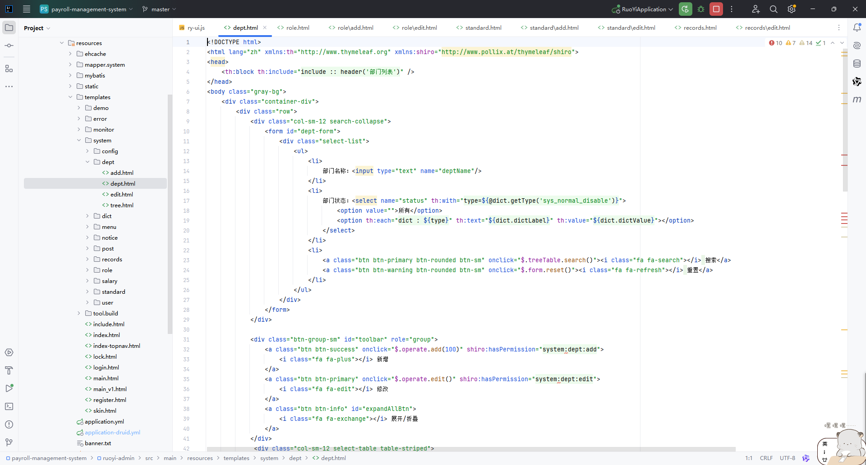

图6.6.1.2超级管理员“部门管理”部分代码截图

### 新增功能

“新增”功能，可进行新增不同部门信息的设置。如图6.6.2.1所示：

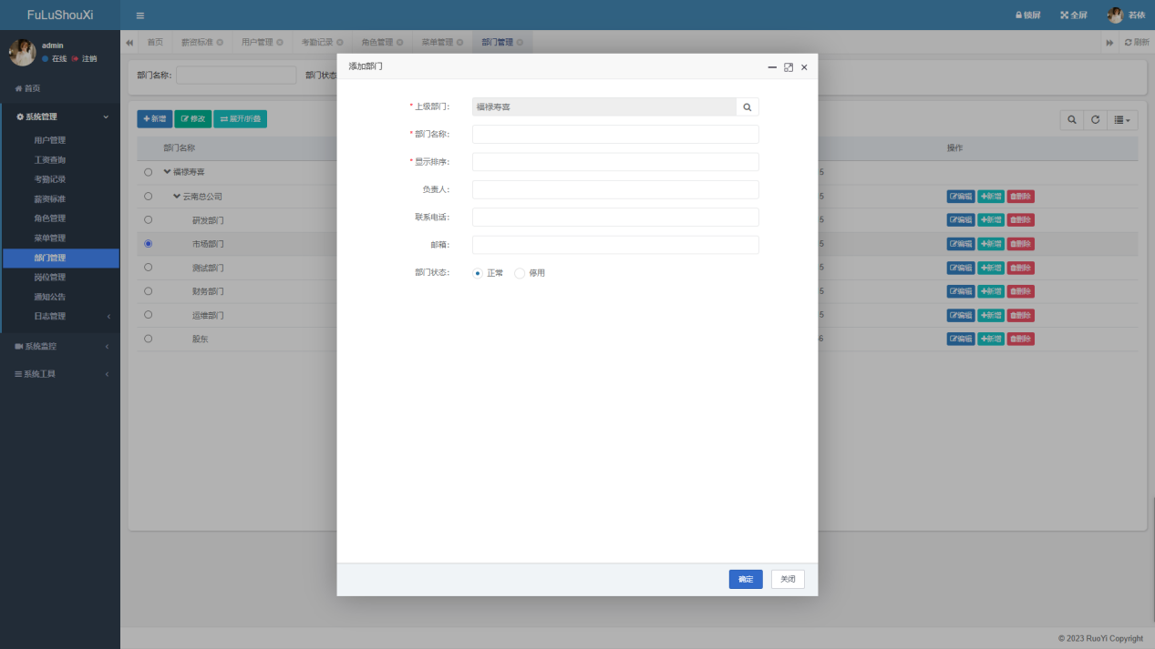

图6.6.2.1“新增”功能

“新增”功能部分代码截图。如图6.6.2.2所示：

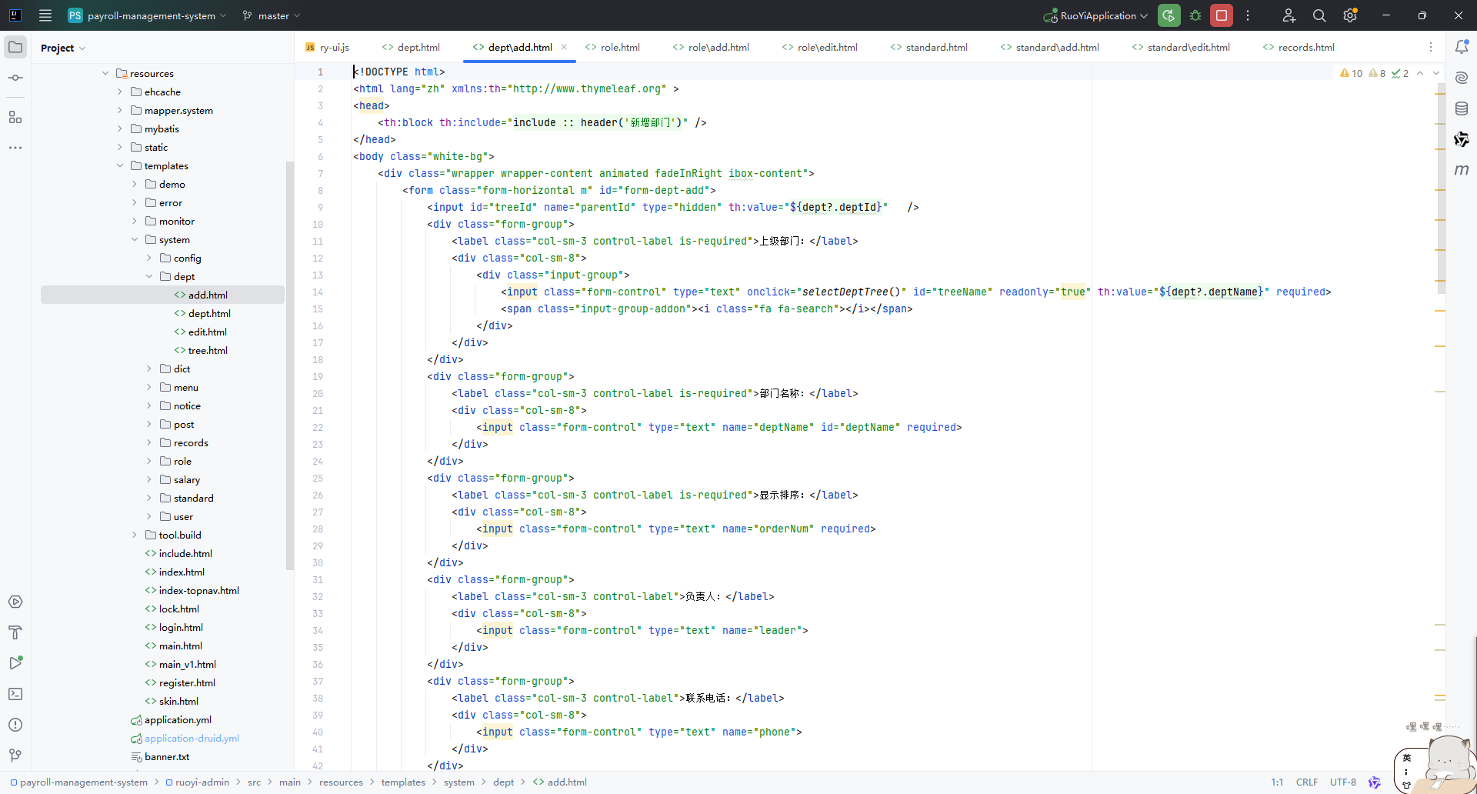

图6.6.2.2“新增”功能部分代码截图

### 修改功能

“修改”及“编辑”功能，可进行修改指定部门信息的的功能。如图6.6.3.1所示：

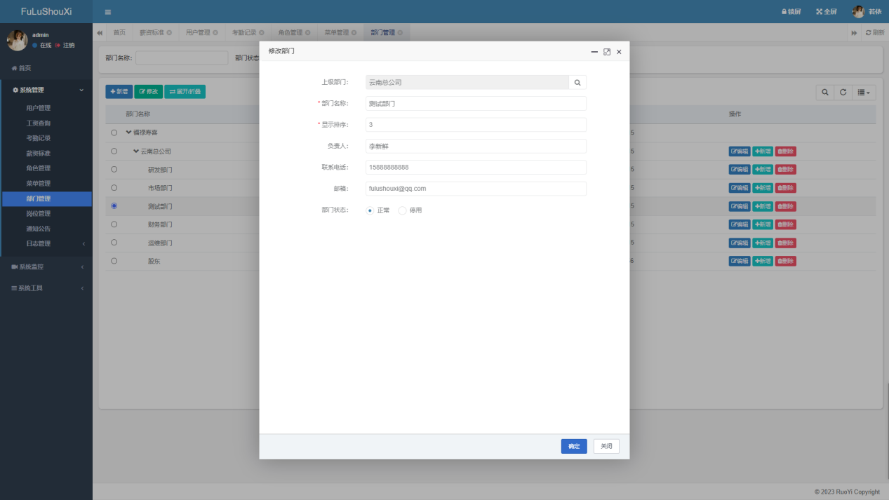

图6.6.3.1“修改”及“编辑”功能

“修改”及“编辑”功能部分代码截图。如图6.6.3.2所示：

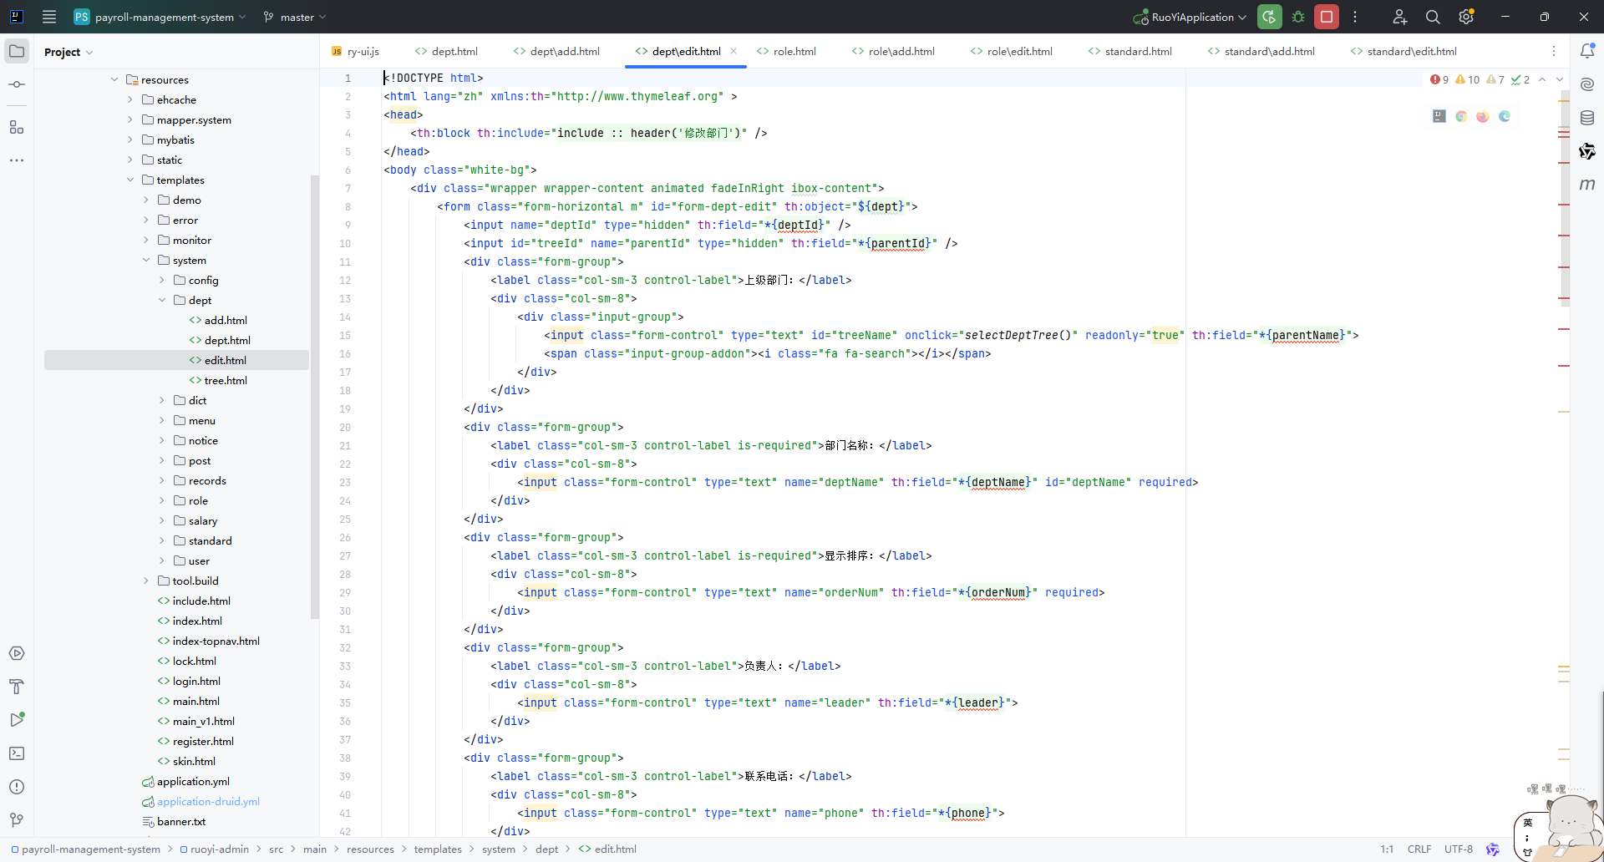

图6.6.3.2“修改”及“编辑”功能部分代码截图

### 删除功能

“删除”功能，可进行删除指定部门信息的功能。如图6.6.4.1所示：

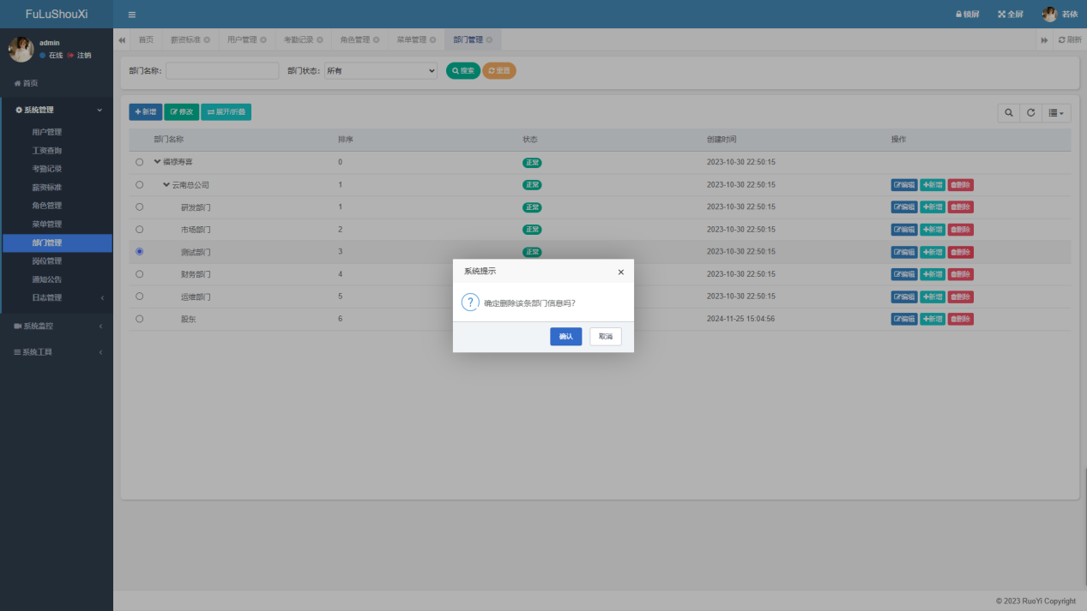

图6.6.4.1“删除”功能

“删除”功能部分代码截图。如图6.6.4.2所示：

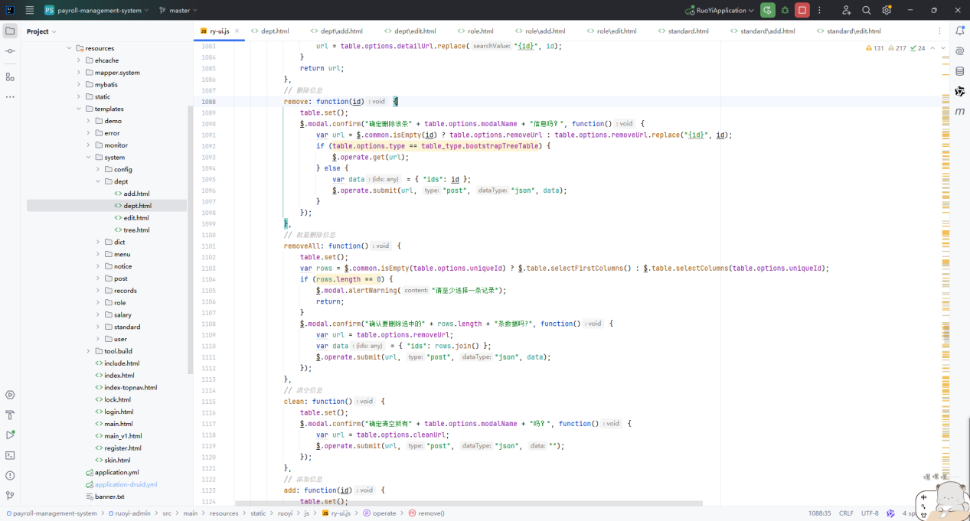

图6.6.4.2“删除”功能部分代码截图

## 岗位管理

### 主页显示

在工资管理系统的超级管理员的“岗位管理”模块，可以查看、新增、修改、删除、导出所有岗位的信息。如图6.7.1.1 所示：

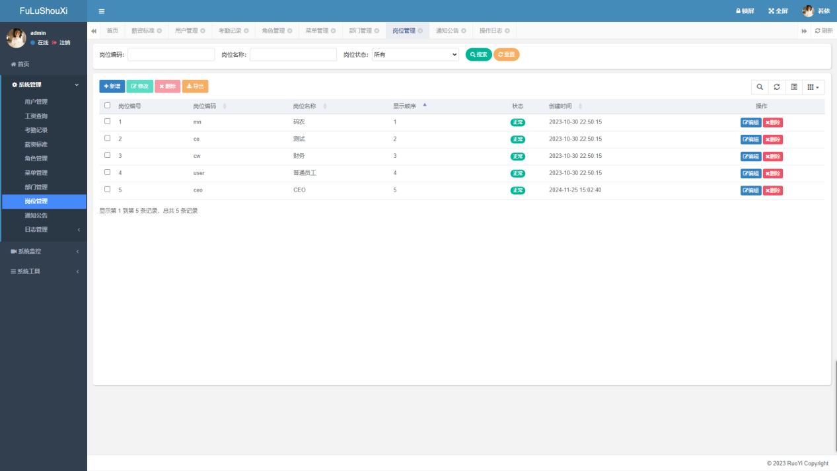

图6.7.1.1超级管理员“岗位管理”模块

“岗位管理”部分代码截图。如图6.7.1.2所示：

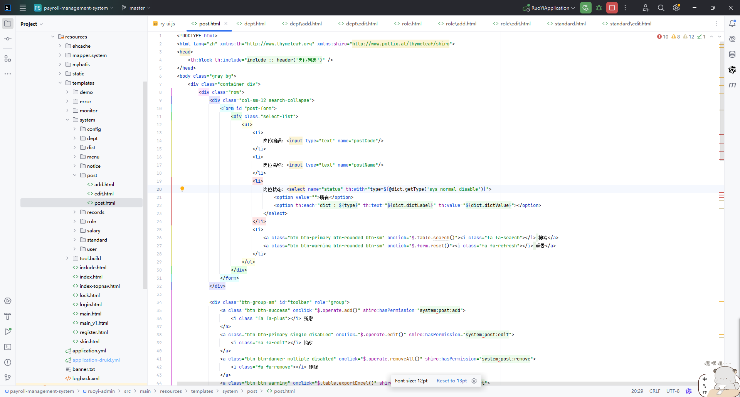

图6.7.1.2“岗位管理”部分代码截图

### 新增功能

“新增”功能，可进行新增公司岗位基本信息的功能。如图6.7.2.1所示：

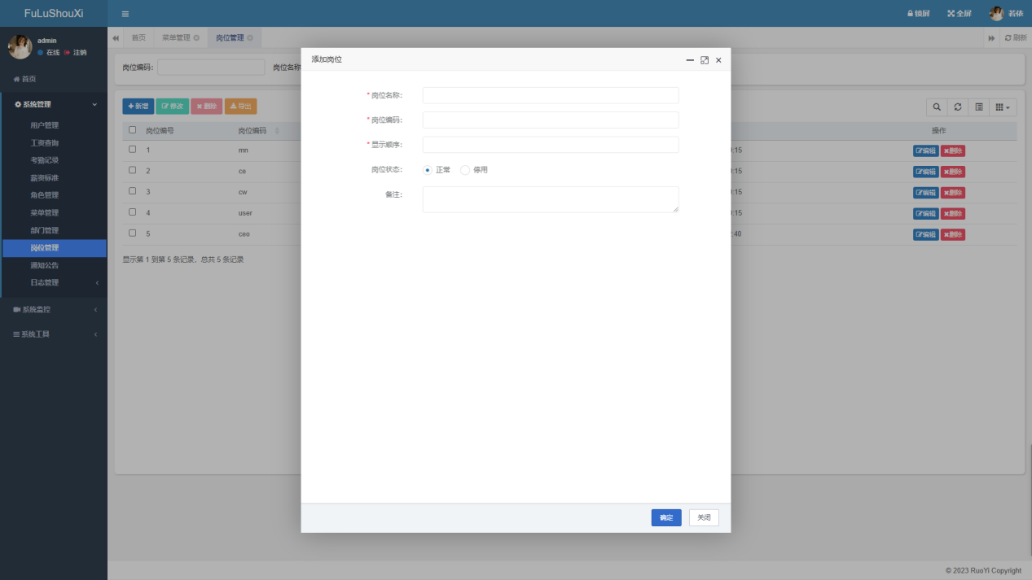

图6.7.2.1“新增”功能

“新增”功能部分代码截图。如图6.7.2.2所示：

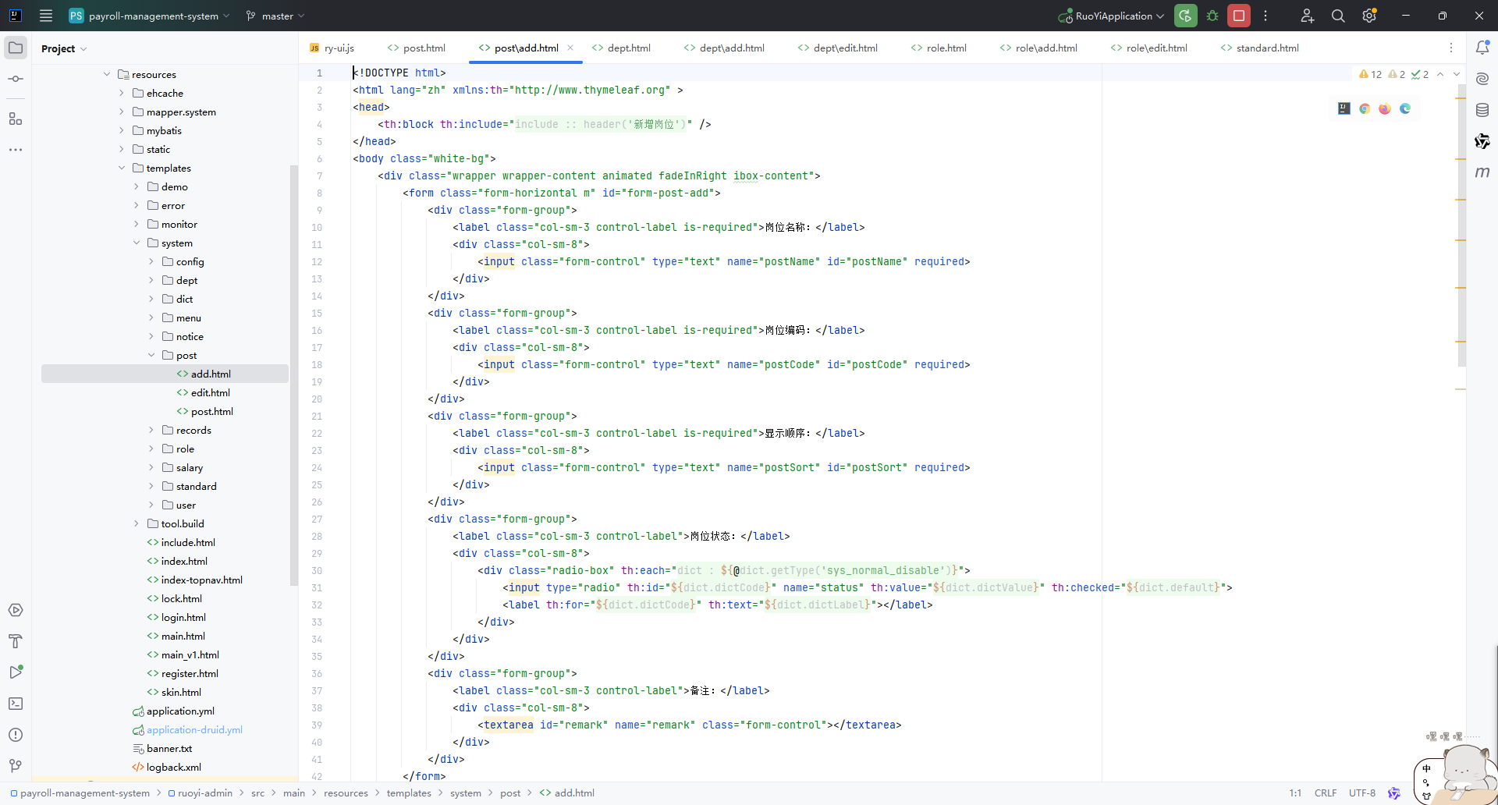

图6.7.2.2“新增”功能部分代码截图

### 修改功能

“修改”及“编辑”功能，可进行修改指定岗位信息的功能。如图6.7.3.1所示：

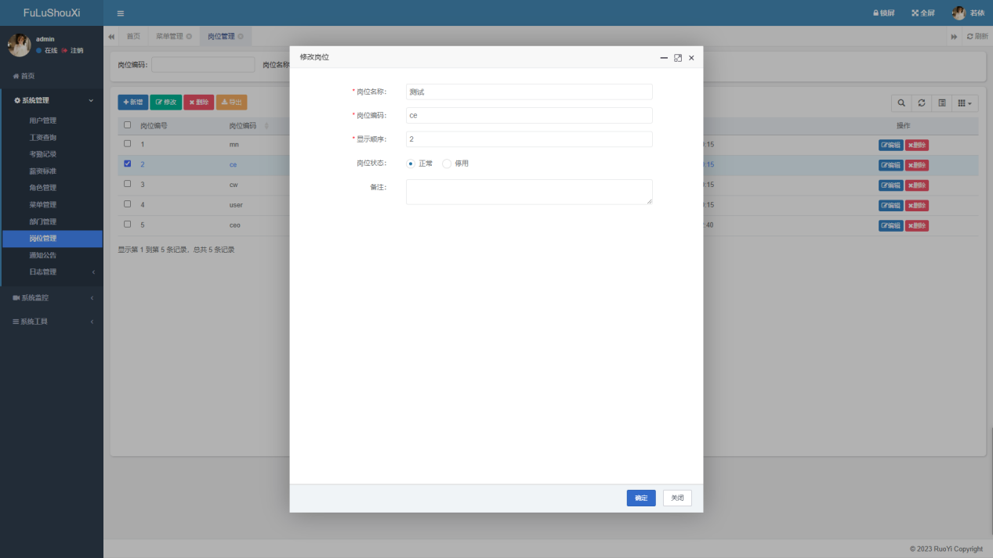

图6.7.3.1“修改”及“编辑”功能

“修改”及“编辑”功能部分代码截图。如图6.7.3.2所示：

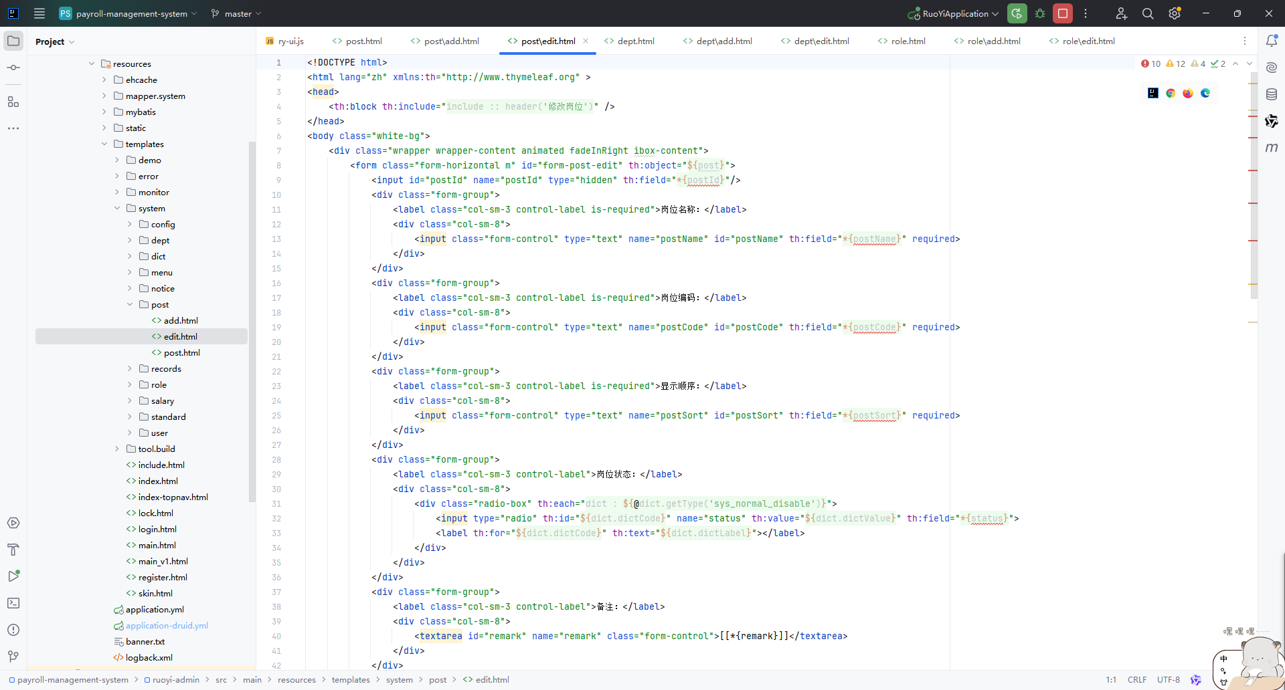

图6.7.3.2“修改”及“编辑”功能部分代码截图

### 导出功能

“导出”功能，可进行全部岗位信息的导出，生成全部岗位基本信息的excel表。具体操作如图6.7.4.1、图6.7.4.2、图6.7.4.3所示：

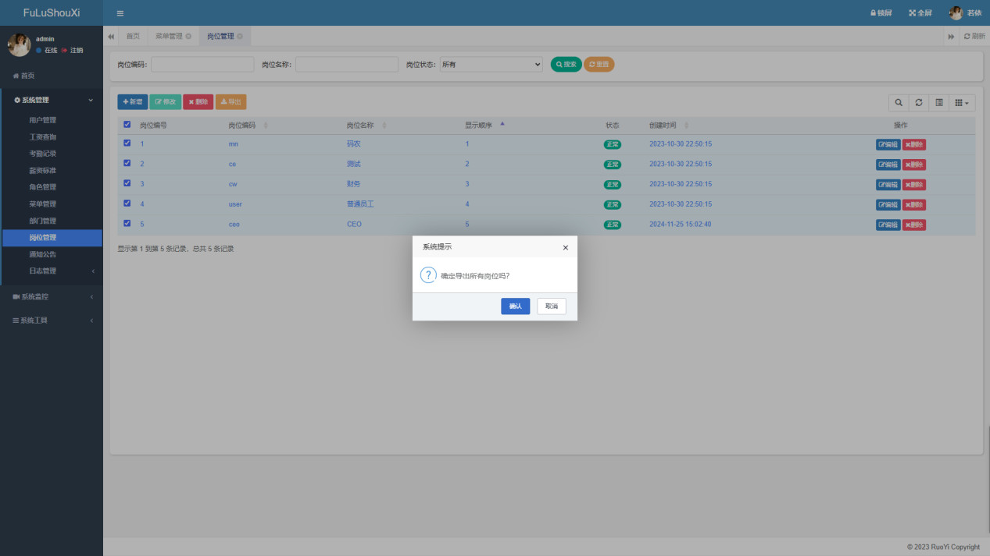

图6.7.4.1

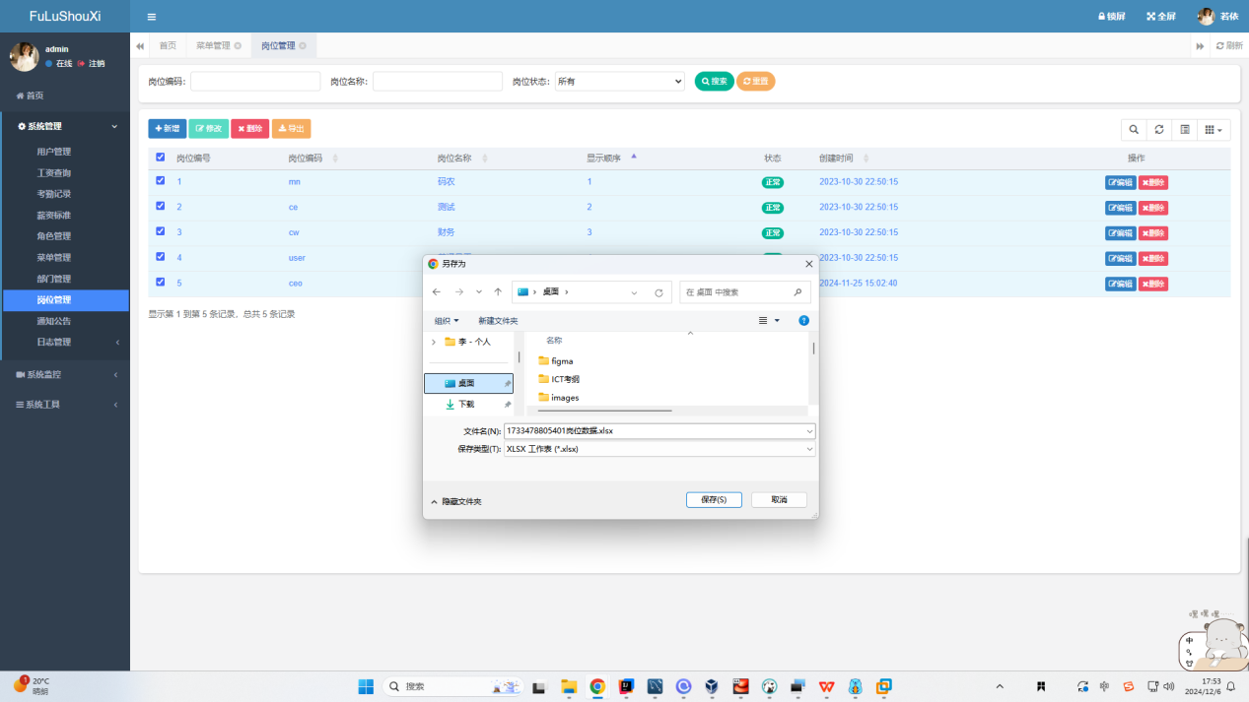

图6.7.4.2

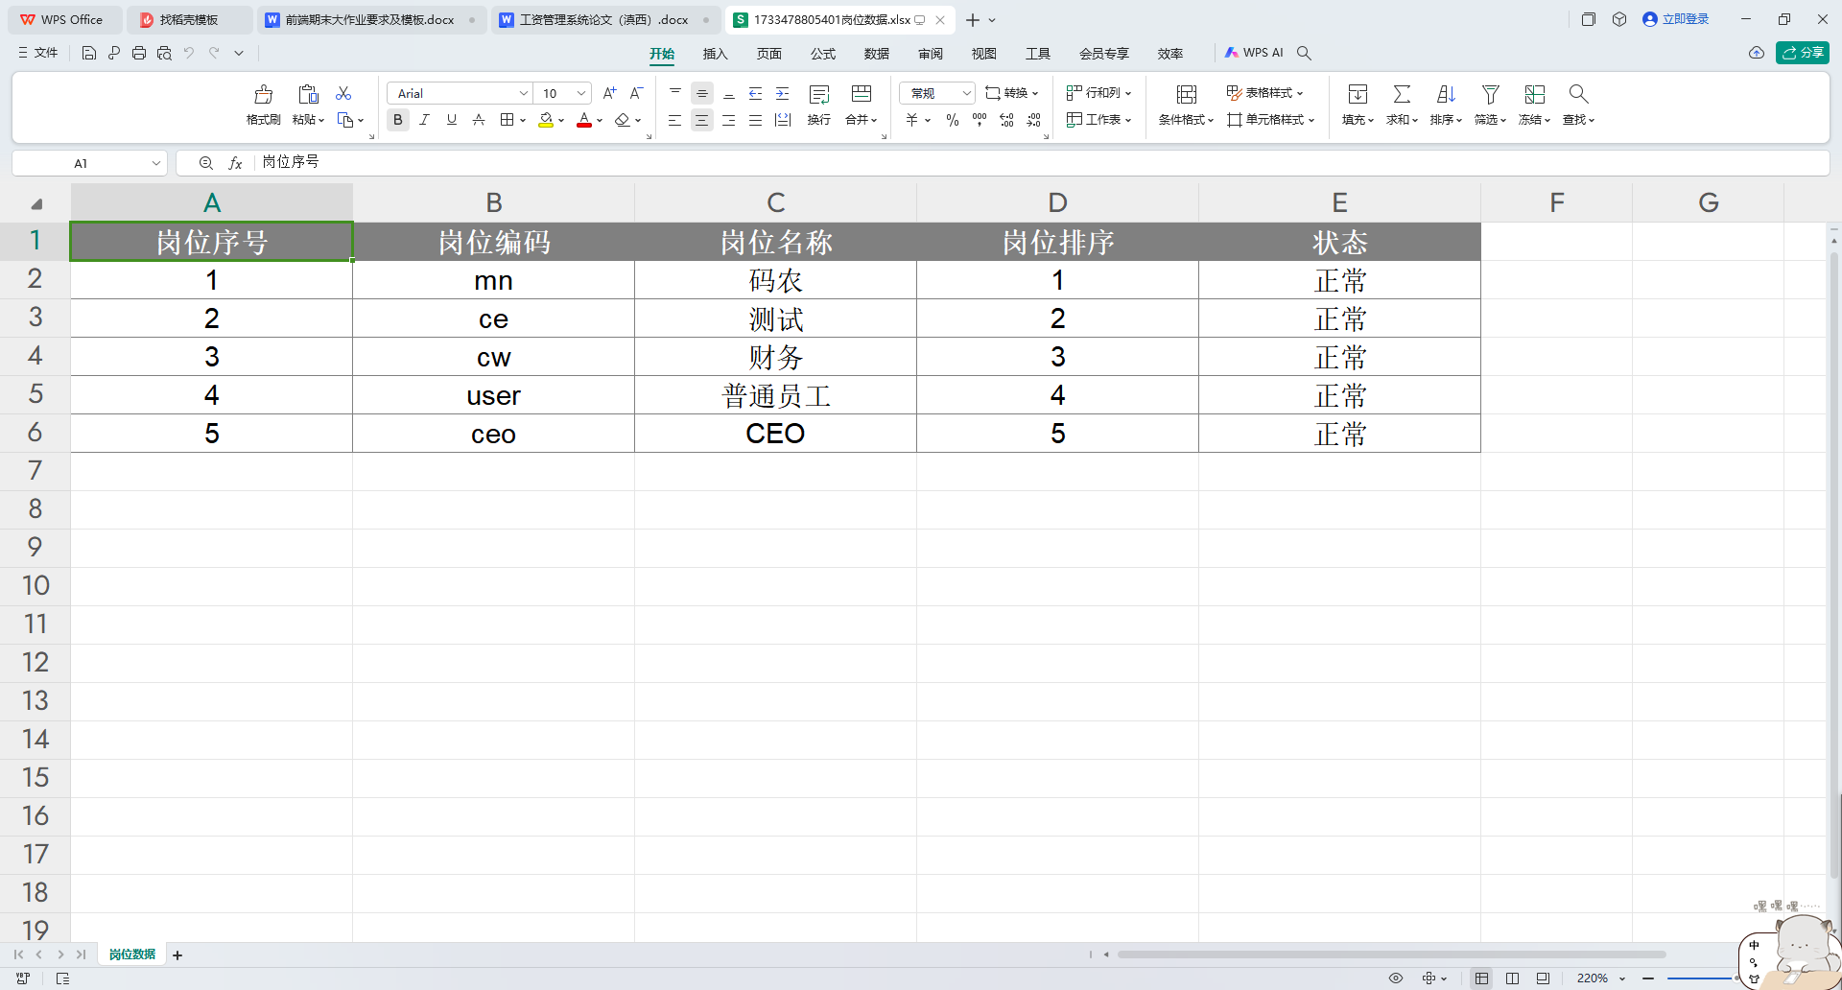

图6.7.4.3

“导出”功能部分代码截图。如图6.7.4.4所示：

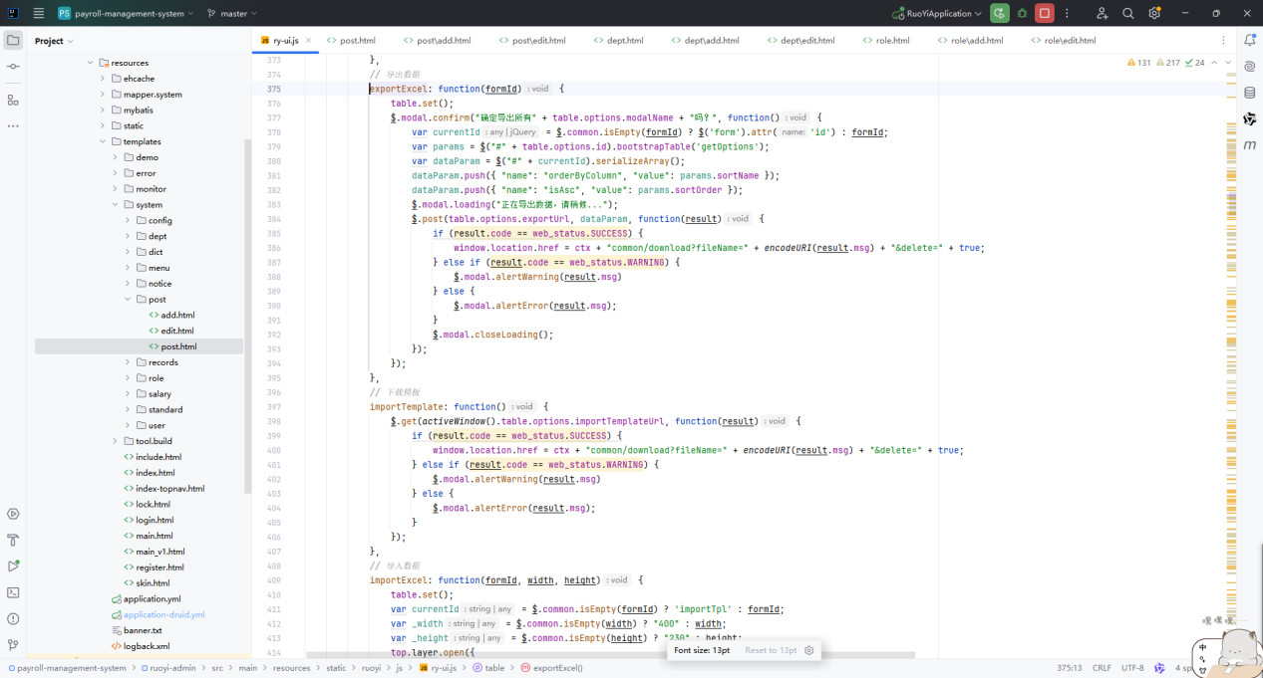

图6.7.4.4“导出”功能部分代码截图

### 删除功能

“删除”功能，可进行删除指定岗位的功能。如图6.7.5.1所示：

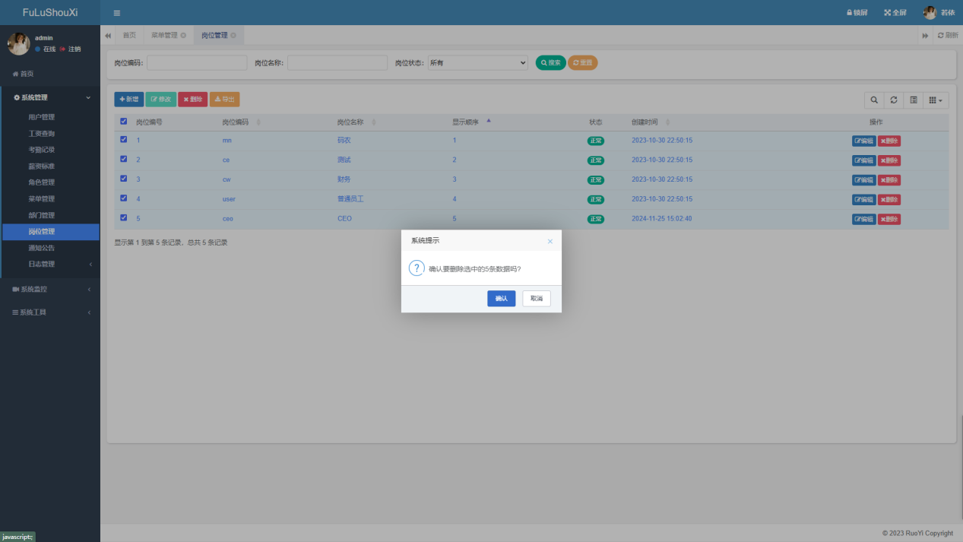

图6.7.5.1“删除”功能

“删除”功能部分代码截图。如图6.7.5.2所示：

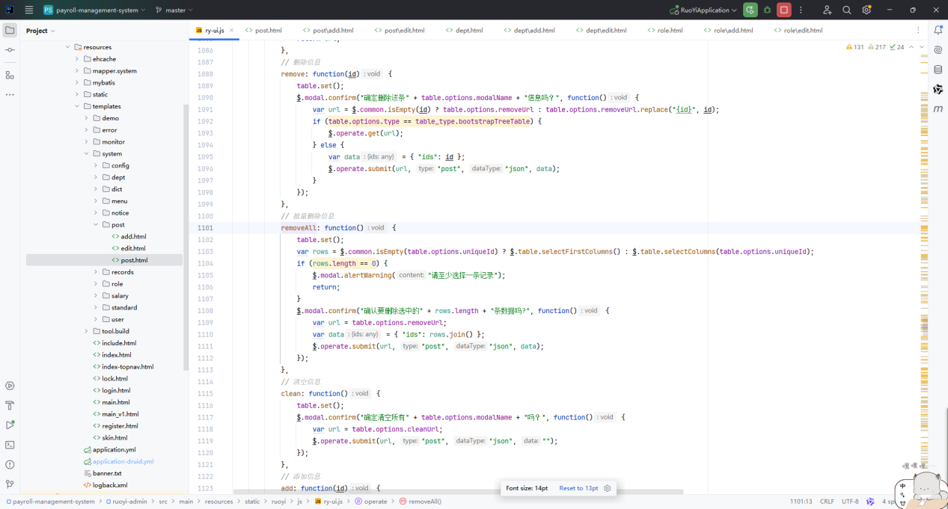

图6.7.5.2“删除”功能部分代码截图

# 测试

伴随着编码过程，测试工作也要开启，项目上线使用之前一定要经过严格的测试，测试的作用是尽可能发现系统中存在的问题，并对这些问题进行修改，修改完成后还要重新测试。

该测试是对工资管理系统系统管理模块、系统监控模块、系统工具模块、登录模块进行测试，其目的是通过与系统的需求相比较，发现所开发的系统与用户需求不符或矛盾的地方。

## 系统测试目的

系统测试的目的是尽可能多的发现程序中的错误和缺陷；为了发现程序中的错误，应竭力设计能暴露错误的测试，一次成功的测试是发现迄今为止尚未发现的错误的测试。其目的是通过与系统的需求相比较，发现所开发的系统与用户需求不符或矛盾，了解系统质量状况，发现并解决系统缺陷，保证该系统上线的质量，从而完善系统。

## 系统测试的过程

进行登录测试

在测试中输入正确的用户名和密码并输入验证码：

能正常登录进相应的用户端中，没有出现登录报错或登录延迟等反应，能正常进行登录。

在测试中输入错误的用户名和密码并输入验证码：

在登录中出现“用户不存在/密码错误”的提示，不能正常的登录进入用户端中。

通过测试结果看出，实现结果和预期的设计结果是一致的所以运行的所以本次运行的测试结果成功。

信息查看测试：

在测试中查看登录进入后的内容

在登录后能在不同的界面中查看到数据库中的信息和内容，没有出现报错的情况能正常的支持运行系统。

通过本次测试后得出，在系统中能正常的进行系统的数据查看和修改，能对于系统中的项目进行正常的使用。

测试退出：

在测试在页面中进行退出：

在不同的页面中查看能否正常的退出到登录界面当中，看是否存在登录后不能退出的情况。

通过测试，在不同的页面中都可以进行退出本页面的情况，所以本次测试结果成功没有出现错误。

系统功能测试：

对用户基本信息的录入、修改、删除、查询

在登录后能在管理员账号的界面中点击录入、修改、删除、查询的用户基本信息的基本操作，没有出现报错的情况能正常的支持运行系统。

通过本次测试后得出，在系统中能正常的进行用户基本信息的录入、修改、删除、查询，能对于系统中的项目进行正常的使用。

对普通用户基本信息的添加、修改、删除、查询、显示

在登录后能在普通用户账号的界面中点击录入、修改、删除、查询的用户基本信息的基本操作，没有出现报错的情况能正常的支持运行系统。

通过本次测试后得出，在系统中能正常的进行系统的数据查看和修改，能对于系统中的项目进行正常的使用。

# 总结与展望

我经过了一系列的步骤，包括相关技术的调研，可行性分析，系统的任务分析，详细需求分析，再到系统的概要设计编码和测试。最后根据设计的方法把系统实现并进行了相关的测试。随着每一步的深入，对实现系统需要的相关技术，以及实现一个系统有了更加深入的理解。我首先对所有和本系统相关的工作做了总结，并结合在实现过程中的思考，分析在设计和实现过程中的不足，对系统后续进行以下展望。

随着企业业务的发展和变化，工资管理系统也需要不断适应新的需求。基于若依框架的工资管理系统可以进一步扩展和优化，如引入人工智能算法进行工资预测和优化、加强数据分析和报表功能等，以提升系统的智能化和决策支持能力。

工资管理系统是以随着企业规模的扩大和员工数量的增加，传统的手工计算和管理工资的方式已经无法满足需求为背景。且手工处理工资计算存在较高的错误率和耗时性容易出现数据泄露和安全隐患。因此，开发一个基于Ruoyi框架的工资管理系统成为迫切需求。具体来说我主要进行了以下工作：

首先，我分析了工资管理的研究背景，国内外研究基于工资管理系统的状况以及研究意义，从理论上证明了工资管理系统研究的价值，确定了工资管理系统研究的目标和任务。

其次，我在分析了现有技术以及工资管理系统管理中现有的流程管理的特点以及不足之处后，提出了设计并开发了一个通用的，高效的方便的安全的便于管理与查看的管理系统的构想。

再次，我实现基于RuoYi框架的工资管理系统的分析后，包括需求分析以及功能分析等等，通过需求分析明确了系统应该完成什么样的功能，然后进行模块化的划分，并结合现有技术，确定了系统功能性需求和非功能性需求。

然后，完成了系统总体框架、开发平台、数据库等关键因素并确立了系统的整体层次架构，在此基础上，结合第三步，完成了各个子系统、子模块的详细设计工作。

最后，我根据预先设计的方案，结合现有技术，完成了整个系统的开发工作。

经过测试，证实了工资管理系统基本能达预期的需求。但同时还有一些不足之处：

复杂的计算逻辑：工资管理涉及到各种薪资组成、计税规则、奖金计算等复杂的计算逻辑。因为我没有太多的实习经验，系统设计可能不合理或者规则不完善，导致计算错误或者不准确的工资结果。

数据安全和隐私保护：工资管理系统中包含员工的个人信息和薪资数据，保护数据的安全性和隐私是至关重要的。RuoYi框架自带的数据安全管理不能及时与时俱进容易找到漏洞。

薪资调整和福利管理的灵活性：随着企业的业务发展和市场环境的变化，薪资调整和福利管理需要具有一定的灵活性。如果工资管理系统缺乏灵活的配置和调整功能，可能无法满足企业的需求。

报表和数据分析功能：工资管理系统通常需要提供报表和数据分析功能，以便于管理层对薪资数据进行分析和决策。系统的报表功能可能不够强大或者数据分析功能有限，可能无法满足管理层的需求。

后期维护和升级：随着时间的推移，Ruoyi框架本身也会进行版本更新和升级。在进行后期维护和升级时，可能需要花费一定的时间和精力来适应新版本的变化，并确保系统的稳定性和安全性。

人工智能在快速发展但本系统没有做后续兼容的处理，所以不能利用人工智能进行更高效，精确，自动的操作

因此，在后续的工作中，我将针对以上问题进行不断的迭代更新研究改进，对更多的细节化问题进行不断的补充，进一步提高系统的实用性，安全性，提成管理效率，降低管理成本。

# 参考文献

1. ruoyi框架文档https://doc.ruoyi.vip/ruoyi/
2. W3Cschool在线教程：https://www.w3school.com.cn/
3. Vue.JS:https://vuejs.org/guide/introduction.html
4. 方志朋Springboot系列：<http://blog.fangzhipeng.com/spring-boot.html>
5. elmentUI官方文档：https://element.eleme.cn/#/zh-CN/component/layout

# 致 谢

时光飞逝，转眼间紧张而有充实的这学期即将画上句号。在这几个月的学习期间我得到了很多老师、同学和朋友的关怀和帮助，在该期末大作业即将完成之际，我要向所有期间给予我支持、鼓励和帮助的人表示我最诚挚的谢意。

首先，我要感谢我的导师，在本次期末大作业中，我从指导老师处学到了很多东西。老师们认真负责的工作态度，严谨的治学精神和深厚的理论水平都使我受益匪浅。他们无论在理论上还是在操作实践中，都给予我很大的帮助,使我得到不少的提高。这对于我以后的工作和学习都是一-种意义深远的帮助,感谢他们耐心的辅导，才使得我的系统及该论文能够顺利完成。在此，我对他们表示由衷的感谢!

其次，还要感谢为了更好的明天而辛苦努力学习的自己。

最后，感谢学校对我的培养。再次向所有人表达最真挚的谢意。